Управление образования
Администрации
Сергиево - Посадского муниципального района
Московской области

Муниципальное бюджетное
общеобразовательное
учреждение
«Физико - математический лицей»
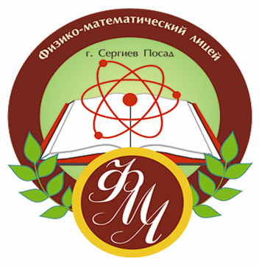

ОБРАЗОВАТЕЛЬНАЯ ПРОГРАММА

«Школьное обучение должно быть построено так, чтобы выпускники могли самостоятельно ставить и достигать серьёзных целей, умело реагировать на разные жизненные ситуации»
(Национальная образовательная инициатива «Наша новая школа»)

2014 год
«Утверждаю»

Директор МБОУ ФМЛ _______________________ Сухов В.Г.

ОБРАЗОВАТЕЛЬНАЯ ПРОГРАММА КАК ПРОГРАММА РАЗВИТИЯ
ОБРАЗОВАТЕЛЬНОГО УЧРЕЖДЕНИЯ

«Модернизация и инновационное развитие - единственный путь, который позволит России стать конкурентным обществом в мире 21-го века, обеспечить достойную жизнь всем нашим гражданам. В условиях решения этих стратегических задач важнейшими качествами личности становятся инициативность, способность творчески мыслить и находить нестандартные решения, умение выбирать профессиональный путь, готовность обучаться в течение всей жизни. Все эти навыки формируются с детства. Школа является важным элементом в этом процессе. Главные задачи современной школы - раскрытие способностей каждого ученика, воспитание порядочного и патриотичного человека, личности, готовой к жизни в высокотехнологичном, конкурентном мире. Школьное обучение должно быть построено так, чтобы выпускники могли самостоятельно ставить и достигать серьёзных целей, умело реагировать на разные жизненные ситуации» (национальная образовательная инициатива «Наша новая школа»).
Назначение данной программы в том, чтобы создать такую психологически комфортную образовательную среду, где высокое качество образования сочетается с учетом возможностей каждого школьника, где обеспечиваются условия для раскрытия способностей каждого обучающегося.
Образовательная программа - это образовательный путь, при прохождении которого школа должна выйти на желаемый уровень образования в соответствии со статусом школы, государственными стандартами и программами.
Образовательная программа призвана обеспечить такую модель образовательного учреждения, которая:
- максимально бы отвечала своеобразию и условиям жизни;
- обеспечивала бы гибкое удовлетворение образовательных запросов и потребность обучающихся и их родителей;
- обеспечила бы высокий уровень как базового, так и профильного образования;
- создавала бы условия для развития личности школьника, самостоятельного осознанного выбора профиля обучения и сознательного выбора дальнейшего жизненного пути.
Настоящая образовательная программа строится на основе важнейших положений:
- Конвенции ООН о правах ребенка;
- Конституции РФ;
- Закона РФ «Об образовании»;
- «Национальной доктрины образования в РФ до 2025 года»;
- Национальной образовательной инициативы «Наша новая школа»;
- Концепции Федеральной целевой программы развития образования на 2011-2015 годы;
- Устава лицея.

Раздел 1.

ИНФОРМАЦИОННО-АНАЛИТИЧЕСКИЕ ДАННЫЕ

Краткая информационная справка
Физико-математический лицей расположен в центре города и открыт 01.09.1990 г.
Директор лицея - Сухов Вячеслав Григорьевич, учитель физики, кандидат технических наук, Заслуженный учитель РФ, Член-Корреспондент Международной академии общественных наук.
За годы работы наше образовательное учреждение окончили 1245 выпускников: все 1245 выпускников поступили в высшие учебные заведения на дневные отделения (преимущественно в МФТИ, НИЯУ МИФИ, МГУ им. М.В. Ломоносова). Выпускники лицея - в будущем специалисты по прикладной математике, теоретической и экспериментальной физике, математики-экономисты, программисты, врачи, специалисты по внешним экономическим связям.
Лицей имеет победителей не только муниципальных и региональных олимпиад, но и федеральных окружных, Московских городских, республиканских и олимпиад Дж. Сороса, а также Международных олимпиад.
С 1990 года подготовлено:
- победителей и призеров муниципальных олимпиад – 554;
- победителей и призеров региональных олимпиад –331;
- победителей и призеров федеральных окружных олимпиад – 48;
- победителей общероссийской заключительной олимпиады Дж. Сороса – 10;
- победителей Международных олимпиад и конкурсов – 38.

Победители Международных олимпиад:

- Канада. Макаров Алексей награждён СЕРЕБРЯНОЙ МЕДАЛЬЮ на 28-ой Международной физической олимпиаде (г. Садбери, 1997 год);
- Якутия. Дзябура Евгений награждён СЕРЕБРЯНОЙ МЕДАЛЬЮ на 10-ой Международной олимпиаде «TUYMAADA» (высшая лига, физика, 2003 г.);
- Индонезия. Марковцев Вадим награждён ЗОЛОТОЙ МЕДАЛЬЮ на 1-й Международной естественнонаучной олимпиаде «JUNIOR» (г. Джакарта, 2004 г.);
- Якутия. Марковцев Вадим награждён СЕРЕБРЯНОЙ МЕДАЛЬЮ на 12-ой Международной олимпиаде «TUYMAADA» (высшая лига, физика, 2005 г.);
- Испания. Мозгунов Евгений награждён ЗОЛОТОЙ МЕДАЛЬЮ на 36-ой Международной физической олимпиаде (г. Саламанка, 2005 г.);
- Индонезия. Галахов Дмитрий награждён СПЕЦИАЛЬНЫМ ПРИЗОМ на 6-й Международной азиатской физической олимпиаде (г. Пеканбару, 2005 г.);
- Якутия. Дианова Анастасия и Склонин Илья награждены БРОНЗОВЫМИ МЕДАЛЯМИ и специальными призами за лучшее выполнение заданий экспериментального тура на 18-ой Международной олимпиаде «TUYMAADA» (первая лига, физика, 2011г.);
- Якутия. Константинов Федор (высшая лига) и Новицкий Василий (первая лига) награждены БРОНЗОВЫМИ МЕДАЛЯМИ и специальными призами за лучшее выполнение заданий экспериментального тура на 19-ой Международной олимпиаде «TUYMAADA» (физика, 2012г.);
- Казахстан. Илья Склонин и Фёдор Константинов награждены БРОНЗОВЫМИ МЕДАЛЯМИ
и соответствующими дипломами на IХ Международной Жаутыковской олимпиаде школьников по математике, физике и информатике (г. Алматы, физика, 2013г.).
- Казахстан. Денис Бибик награжден БРОНЗОВОЙ МЕДАЛЬЮ и соответствующим дипломом на Х Международной Жаутыковской олимпиаде школьников по математике, физике и информатике (г. Алматы, физика, 2014 г.).

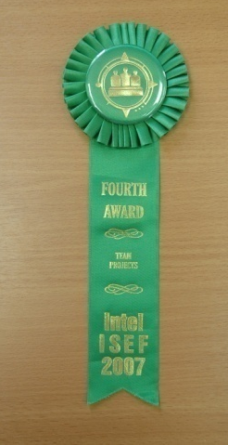 | 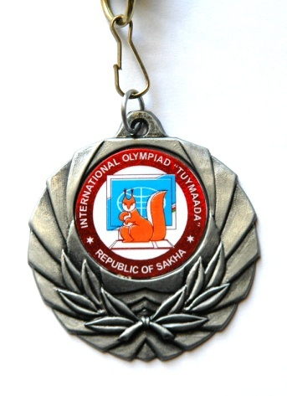 | 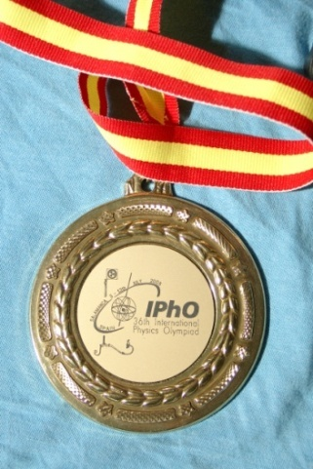 | 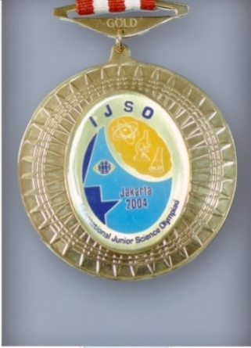
Победители Международных конкурсов:
- Саров. Международная научная конференция «VI школьные Харитоновские чтения». Артемьева Мария награждена дипломом III степени (Саров, биология, 2006 г.);
- Санкт-Петербург. Балтийский научно-инженерный конкурс, Артемьева Мария награждена Звездой Даринского (Санкт-Петербург, биология, 2006 г.);
- Соединенные Штаты Америки. Щигрев Иван награжден МАЛОЙ ЗОЛОТОЙ МЕДАЛЬЮ на престижной Международной научно-инженерной конференции-конкурсе (2007 г, физика, США, Альбукерка);
- Москва. На международных научно-технических конкурсах «Старт в науку» и «Юниор» Хартикова Анастасия награждена дипломами (Москва, физика, 2008 г.);
- Санкт-Петербург. Склонин Илья удостоен звания лауреат премии С.И.Вавилова на Международном конкурсе «Созвездие талантов» (2011 год, математика, Санкт-Петербург);
- Москва. На международном научно-техническом конкурсе «Старт в науку» Путинцев Даниил награжден дипломом 3 степени, Гудыма Денис – дипломом 2 степени (Москва, физика и математика, 2012 год);
- Москва. На международном научно-техническом конкурсе «Старт в науку» Гудыма Денис награжден дипломом 3 степени (Москва, математика, 2013 год);
- Москва. На VII Международном конкурсе «Математика и проектирование» Гудыма Денис и Склонин Илья награждены дипломами за 2 место (Москва, 2013 г.);
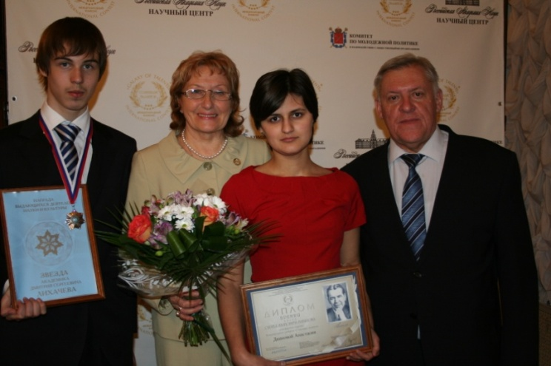
- Москва. На Международной научной конференции школьников «XIII Колмогоровские чтения» Новицкий Василий награжден дипломом 2 степени и серебряной медалью, Бондарь Арина – дипломом 3 степени и бронзовой медалью (Москва, 2013 г.).
- Санкт-Петербург. Дианова Анастасия удостоена звания лауреат премии С.И.Вавилова на Международном конкурсе «СОЗВЕЗДИЕ ТАЛАНТОВ» (2013 год, физика, Санкт-Петербург);
- Санкт-Петербург. Новицкий Василий удостоен звания лауреата на Международном конкурсе «СОЗВЕЗДИЕ ТАЛАНТОВ» с присуждением высшей молодежной награды «Звезда академика Д.С.Лихачева» и звания лауреат премии П.Н.Демидова (2013 год, математика, Санкт-Петербург);
- Москва. На 16 международном научно-техническом конкурсе «Старт в науку» Меркулова Анастасия (10 класс) награждена дипломом 1 степени, Товкес Артем (10 класс) – дипломом 3 степени, Бондарь Арина (11 класс) – дипломом 3 степени (Москва, математика, 2014 г.);
- 2014 год, Москва. На Международной научной конференции школьников «XIV Колмогоровские чтения» Меркулова Анастасия награждена дипломом 2 степени, Новицкий Василий – дипломом 3 степени и Бондарь Арина – похвальной грамотой (Москва, математика).
Педагогический коллектив - 19 человек. Из них 12 имеют высшую квалификационную категорию, 4 учителя - первую квалификационную категорию. В педагогическом коллективе работают восемь педагогов, имеющих звания Заслуженный учитель и Почетный работник общего образования Российской Федерации.
С первых дней работы лицея в нем трудятся: директор лицея - Сухов В.Г., заместитель директора - Сухова В.В., такие учителя, как Николаев Н.В., Мрачковская Т.Г., Маслова Г.Ю. Отличительной особенностью коллектива преподавателей является их высокий профессиональный уровень как в методической, так и в предметной областях. В лицее работает творческий коллектив, принимающий активное участие в работе муниципальных методических объединений. В коллективе разрабатываются учебные пособия в помощь учащимся и учителям, ведущим углубленную подготовку по физике, математике. Преподавательский коллектив активен в научной работе: вышли в свет 67 научных публикации по различным направлениям внедрения новых информационных технологий в образовании. Все учителя физики и математики являются неоднократными обладателями Дипломов "Соросовский учитель средней школы ". Учителя Мрачковская Т.Г., Чумичева Л.В., Русаков А.В. и Перепелкин О.В. – победители Всероссийского конкурса школьных учителей физики, математики, химии и биологии Фонда Д. Зимина «Династия» в номинации «Наставник будущих ученых», Николаев Н.В. – в номинации «Учитель, воспитавший Ученика». Мрачковская Т.Г., Чумичева Л.В., Маслова Г.Ю., Перлова Н.В., Николаев Н.В., Русаков А.В., – победители конкурса приоритетного национального проекта «Образование» на федеральном и региональном уровнях. Директор лицея Сухов В.Г. - победитель Всероссийского конкурса работ в области педагогики, работы с детьми и молодёжью «За нравственный подвиг учителя».
Лицей дважды награжден грантом Дж. Сороса, а также грантами Главы Сергиево-Посадского района и федерального телеканала «Звезды НТВ».
2006 год. В рамках приоритетного национального проекта «Образование» лицей является победителем конкурса образовательных учреждений, активно внедряющих инновационные программы.
2009 год - лицей признан лауреатом конкурса «Лучшие школы Подмосковья» (2 место).
2011 год - победитель областного конкурса муниципальных общеобразовательных учреждений в Московской области, разрабатывающих и внедряющих инновационные образовательные программы.
2012 год - победитель Всероссийского конкурса «Лучший школьный сайт» (1 место в Московской области)
2012 год - победитель Всероссийского конкурса на звание «Лучший школьный сайт» среди всех образовательных учреждений, центров, комплексов.
2012 год - победитель областного конкурса на лучший «Публичный доклад муниципального общеобразовательного учреждения в Московской области» по результатам деятельности в 2010-2011 учебном году (2 место).
2012 год - лидер рейтинга школ повышенного уровня восьми регионов России – 2011 (Российское агентство международной информации «РИА Новости»).
2013 год – лидер Общероссийского рейтинга официальных сайтов общеобразовательных учреждений и колледжей.
2014 год - лауреат конкурса «Сто лучших школ России» в номинации «Школа года-2014 – лидер в разработке и реализации программ по углубленному изучению школьных предметов»
2014 год - лауреат конкурса «Новаторство в образовании – 2014» в номинации «Самый успешный проект – 2014» в области реализации программ по углубленному изучению учебных дисциплин
2014 год – МБОУ Физико-математический лицей (Сергиево-Посадский муниципальный район) вошел в десятку лучших общеобразовательных учреждений Московской области с высоким уровнем подготовки обучающихся и награжден сертификатом «Лучшей школе по качеству образования 2014 года»
Образовательный процесс осуществляется в форме уроков, лекций, семинаров, лабораторно-практических занятий, факультативов, групповых и индивидуальных консультаций, встреч с учеными, специалистами и т.д. Лекционно-семинарские и лабораторно-практические учебные занятия, занятия в кружках, секциях, факультативах расширяют знания учащихся и позволяют апробировать их возможности в различных видах деятельности.
В 2008 году в лицее проводилось международное сравнительное исследование качества математического и естественнонаучного образования TIMSS (Trends in International Mathematics and Science Study, TIMSS) в рамках Федеральной программы развития образования. По результатам международного сравнительного исследования качества математического образования «Физико-математический лицей» занял второе место в Московской области. Средний балл по лицею – 71 (средний балл по России –57).
По итогам сдачи единого государственного экзамена
в 2010 году лицей имеет лучший среднестатистический результат среди всех школ Московской области по математике,
в 2011 году - третий результат по математике,
в 2012 году - лучший результат по математике и литературе,
в 2013 году - лучший результат по математике.
2013 год. МБОУ Физико-математический лицей (Сергиево-Посадский муниципальный район) признан лучшим общеобразовательным учреждением с высоким уровнем подготовки по всем предметам
«Приятно назвать школы с высоким уровнем подготовки по всем предметам:
1. МБОУ Физико-математический лицей (Сергиево-Посадский муниципальный район);
2. АОУ Лицей научно-инженерного профиля (городской округ Королёв);
3. АОУ Лицей №15 (городской округ Долгопрудный);
4. МАОУ Лицей №17 (городской округ Химки)»
(из доклада министра образования Московской области М.Ю. Кокуновой на августовской педагогической конференции 28 августа 2013 года)
В 2014 году по итогам сдачи единого государственного экзамена лицей показал лучший результат по математике среди общеобразовательных учреждений Московской области.
Физико-математический лицей имеет договоры о сотрудничестве с Московским физико-техническим институтом, Национальным исследовательским ядерным университетом «МИФИ» и физическим факультетом МГУ им. М.В. Ломоносова.
Физико-математический лицей располагает достаточно хорошей учебно-материальной базой по физике, математике, химии, информатике и другим дисциплинам. С 2000 года в лицее введен специальный курс «Экспериментальная физика», где учащиеся выполняют практические задания на оборудовании, установленном МФТИ.
Учащиеся принимают активное участие во Всероссийских и Международных научно-практических конференциях («Юниор» (НИЯУ МИФИ-INTEL), «Шаг в будущее» (МГТУ им. Н. Баумана), «Старт в науку» (МФТИ), в областной конференции научно-исследовательской и проектной деятельности учащихся «Юный исследователь» (наукоград Черноголовка). Учащимся предоставляется возможность бесплатного выхода в сеть интернет по выделенной линии.
Пять лицеистов - Алексеенко Андрей, Булычева Ксения, Хартикова Анастасия, Мозгунов Евгений и Терентьева Валерия - являются лауреатами премии по поддержке талантливой молодежи, установленной Указом Президента Российской Федерации от 6 апреля 2006 года №325 «О мерах государственной поддержки талантливой молодежи». Многим учащимся лицея присуждены стипендии Губернатора Московской области, Главы Сергиево-Посадского муниципального района.

Информация о лицее
Структура управления лицеем

учащиеся
заместители
директора по УВР

Управляющий совет
учителя
Методсовет
учителя

учащиеся
родительский комитет

классные
родительские комитеты
педагогический совет лицея

родительские собрания
заместитель
директора
по безопасности

МО учителей
математики и
информатики
МО учителей
гуманитарного цикла
МО учителей
естественнонаучного цикла

МО классных
руководителей

учащиеся

обслуживающий
персонал
учителя

Директор
лицея
заместитель
директора по
хозяйственной части
обслуживающий персонал
1. Организационно-педагогическое обеспечение и характеристика учебно-воспитательного процесса.
Учреждение осуществляет образовательный процесс в соответствии с уровнями общеобразовательных программ:

I этап – основное общее образование (9 класс).
Задачи: создание условий для воспитания, становления и формирования личности обучающегося, для развития его склонностей, интересов и способности к социальному самоопределению.
Основное общее образование является базой для получения среднего (полного) общего образования, начального и среднего профессионального образования.
Обеспечивает систематическое обучение и воспитание учащихся в рамках стандарта углубленного физико-математического образования. Решает задачу ранней профориентации.
II этап – среднее (полное) общее образование (10 - 11классы).
Задачи: развитие интереса к познанию и творческих способностей обучающихся, формирование навыков самостоятельной учебной деятельности на основе дифференциации обучения.
Среднее (полное) общее образование является основой для получения начального профессионального, среднего профессионального (по сокращенным ускоренным программам) и высшего профессионального образования.
Обеспечивает изучение основ наук в соответствии с федеральным, региональным и школьным компонентами. На этом этапе ведется профилизация обучения путем углубления содержания основного курса предметов и усиления их прикладной направленности.
Лекционно-семинарские и лабораторно-практические учебные занятия, занятия в кружках, секциях, факультативах расширяют знания учащихся и позволяют апробировать их возможности в различных видах деятельности. Образовательный процесс осуществляется в форме уроков, лекций, семинаров, элективных курсов, лабораторно-практических занятий, факультативов, групповых и индивидуальных консультаций, встреч с учеными, специалистами и т.д.
2. Содержание образования
В соответствии с п. 6 ст.9 Закона Российской Федерации «Об образовании» используемые основные общеобразовательные программы основного общего и среднего (полного) общего образования обеспечивают реализацию федерального государственного образовательного стандарта с учетом типа и вида образовательного учреждения, образовательных потребностей и запросов обучающихся и включают в себя учебный план, рабочие программы по учебным предметам, рабочие программы элективных курсов и программы дополнительного образования.
Рабочие программы (базовый уровень) составлены на основе Федерального компонента государственного стандарта основного общего и среднего (полного) образования и Примерных программ основного общего и среднего (полного) образования по русскому языку, литературе, истории, обществознанию, биологии, химии, английскому языку, информатике, географии. Рабочие программы направлены на формирование у обучающихся общеучебных умений и навыков, универсальных способов деятельности и ключевых компетенций.
9 класс (углубленное изучение математики и физики).
Предпрофильная подготовка обучающихся 9-х классов – комплексная подготовка к жизненно важному выбору дальнейшей образовательной траектории. Каждый выпускник основной школы должен своевременно получить информацию о возможных путях продолжения образования, о территориально доступных для него образовательных учреждениях, оценить свои желания и возможности и на основании анализа имеющейся информации принять осознанное решение. Реализация предпрофильной подготовки осуществляется посредством элективных курсов. Элективные учебные курсы предпрофильной подготовки – учебные предметы по выбору обучающихся 9 классов из компонента общеобразовательного учреждения. В 9 классе часы компонента образовательного учреждения используются на организацию углубленной подготовки учащихся по физико-математическому профилю, для проведения элективных учебных курсов.
10-11 классы (профильное изучение математики, физики, информатики и ИКТ).
Профильное обучение позволяет:
- создать условия для дифференциации содержания обучения старшеклассников, построения индивидуальных образовательных программ;
- обеспечить углубленное изучение отдельных учебных предметов;
- установить равный доступ к полноценному образованию разным категориям обучающихся, расширить возможности их социализации;
- обеспечить преемственность между общим и профессиональным образованием.
Профильное обучение – средство дифференциации и индивидуализации обучения, которое позволяет за счет изменений в структуре, содержании и организации образовательного процесса более полно учитывать интересы, склонности и способности обучающихся, создавать условия для образования старшеклассников в соответствии с их профессиональными интересами и намерениями в отношении продолжения образования. При этом существенно расширяются возможности выстраивания обучающимся индивидуальной образовательной траектории.
Профильные общеобразовательные учебные предметы - учебные предметы федерального компонента повышенного уровня, определяющие специализацию конкретного профиля обучения: «математика», «физика», «информатика и вычислительная техника», «информационные технологии».
Элективные учебные курсы
Рабочие программы элективных курсов для обучающихся 9 - х классов составлены по предметам углубленного изучения. Рабочие программы элективных курсов для обучающихся 10 -11 классов составлены по предметам профильного обучения и являются последовательным продолжением элективных курсов 9 класса. Курсы ориентированы на обучающихся, проявляющих повышенный интерес к данным наукам, способствуют развитию интеллектуальных и творческих способностей, совершенствованию полученных знаний и умений, развитие логического мышления, навыков самостоятельной исследовательской работы учащихся.
Элективные курсы:
- «Введение в комбинаторику, теорию вероятностей и математическую статистику»;
- «Математика (теория и практика решения задач повышенной трудности по математике, олимпиадная подготовка по математике)»;
- «Физика (теория и практика решения задач повышенной трудности по физике, олимпиадная подготовка по физике)»;
- «Классическая и современная астрономия».
Дополнительное образование
В Концепции модернизации российской системы образования определены важность и значение системы дополнительного образования учащихся. Дополнительное образование - целенаправленный процесс воспитания, развития личности и обучения посредствам реализации дополнительных образовательных программ. Система дополнительного образования представляет возможность обучающимся заниматься техническим творчеством, эколого-биологической деятельностью, спортом и исследовательской работой в соответствии со своими желаниями, интересами и потенциальными возможностями. Здесь есть широкая возможность выявить и развить способности и таланты каждого ученика. Анализ существующей работы в блоке дополнительного образования показал, что эффективность ее зависит от того, насколько четко она планируется, организуется, контролируется. Система дополнительного образования является составной частью образовательной программы лицея, опирается на содержание основного образования и в то же время включает учащихся в занятия по интересам, создавая условия для достижения успехов с собственными способностями, увеличивая пространство, в котором школьники могут развивать познавательную творческую активность. Осуществление интеграции основного и дополнительного образования позволяет сблизить процессы воспитания, обучения и развития. Главной задачей дополнительного образования в лицее, вытекающей из законодательных актов и методических рекомендаций, является организация содержательного заполнения свободного времени с целью раскрытия творческих способностей учащихся, удовлетворение познавательных потребностей учащихся, развитие социально – значимых качеств личности, интеграция урочной деятельности с системой дополнительного образования. С учетом возрастных, психологических особенностей учащихся на каждом этапе обучения меняются задачи дополнительного образования:
средняя школа - формирование творческих знаний и практических навыков, раскрытие творческих способностей личности в избранной области деятельности;
старшая школа - достижение повышенного уровня знаний, умений, навыков в избранной области, создание условий для самореализации, самоопределения личности, ее профориентации.
Рабочие программы дополнительного образования составлены в соответствии с требованиями федерального компонента государственного образовательного стандарта основного образования по математике, физике, информатике и на основе авторских программ.
Дополнительное образование учащихся расширяет вариативную составляющую общего образования и помогает ребятам в профессиональном самоопределении, способствует реализации их сил, знаний, полученных в базовом компоненте. Реализуя задачи дополнительного образования, лицей пытается разрешить существующее противоречие между необходимостью, с одной стороны, осваивать образовательный стандарт, а с другой — создавать условия для свободного развития личности, что является основой гуманизации образования, провозглашенной в качестве важнейшего принципа реформы образования.
3. Режим занятий обучающихся в лицее.
Учебный год в лицее начинается 1 сентября.
Продолжительность учебного года - не менее 34 недель, не считая практики (80 часов для учащихся 10 классов в летний период в согласованные сроки) и не более 37 недель (с учетом экзаменационного периода). Продолжительность каникул в течение учебного года - не менее 30 календарных дней, летом - не менее 8 календарных недель. Годовой календарный учебный график утверждается приказом директора лицея с учетом мнения педагогического Совета и согласовывается с заместителем главы администрации Сергиево-Посадского муниципального района - начальником управления образования. Классы делятся на 2 группы при изучении английского языка, информатики, на семинарских занятиях по математике, физике, технологии независимо от наполняемости. Допускается лекционная работа с учащимися на параллели классов. Деление классов на группы проводится в соответствии с учебным планом лицея. Допускается ведение отдельных предметов за счет часов и ставок педагогов дополнительного образования. В физико-математическом лицее со времени его основания (1990 год) – шестидневная учебная неделя без наличия второй смены. Режим занятий обучающихся определяется лицеем в соответствии с санитарно-гигиеническими требованиями:
- начало уроков – в 9.00 часов;
- продолжительность урока (академического часа) во всех классах – 45 минут;
- перемены между уроками – по 10 минут; обеденный перерыв – 45 минут.
Расписание занятий предусматривает перерыв достаточной продолжительности для питания обучающихся. Организация питания обучающихся производится в соответствии с утвержденным графиком. В исключительных случаях в отдельные дни (предпраздничные, последний день четверти и др.) по согласованию с администрацией и ходатайством профсоюзного комитета продолжительность уроков и рабочего дня может быть сокращена.
4. Сведения об учащихся.
Муниципальное бюджетное общеобразовательное учреждение «Физико-математический лицей» (ФМЛ) г. Сергиева Посада Московской области осуществляет обучение учащихся 9 классов по углубленным программам (физика и математика), 10-11 классов – профильное обучение (математика, физика, информатика и ИКТ). Приём учащихся в ФМЛ осуществляется в соответствии с федеральным законом «Об образовании», Уставом лицея и правилами приёма в ФМЛ. В девятый класс принимаются учащиеся, успешно выступающие на олимпиадах, проводимых ФМЛ, НИЯУ МИФИ, МФТИ, МГУ им. М.В. Ломоносова, ряда других профильных вузов, победители (призёры) муниципальных олимпиад и олимпиад более высокого уровня, а также и учащиеся, имеющие достаточную подготовку для успешного продолжения обучения по программам профильного обучения. В десятый и одиннадцатый классы принимаются учащиеся на свободные (освободившиеся) места, имеющие аттестат об основном общем образовании (окончившие соответствующий класс) и набравшие наибольшее количество баллов на олимпиадах, проводимых ФМЛ, НИЯУ МИФИ, МФТИ, МГУ им. М.В. Ломоносова, ряда других профильных вузов, победители (призёры) муниципальных олимпиад и учащиеся, имеющие достаточную подготовку для успешного продолжения обучения по вышеуказанным программам. Количество классов – 6. Наполняемость классов устанавливается в среднем по лицею в количестве 25 обучающихся.

Учебный год | Количество учащихся на начало учебного года | Количество учащихся на конец учебного года
2009 - 2010 | 138 | 136
2010 - 2011 | 150 | 146
2011 - 2012 | 150 | 149
2012 - 2013 | 154 | 147
2013 - 2014 | 154 | 151

5. Качество образования и степень обученности

«Новая школа - это современная система оценки качества образования, которая должна обеспечивать нас достоверной информацией о том, как работают и отдельные образовательные учреждения, и система образования в целом... Чтобы работа по стандартам была эффективной, предстоит развивать систему оценки качества образования. Нужна независимая проверка знаний школьников» (Национальная образовательная инициатива «Наша новая школа»)

Содержание учебно-воспитательного процесса ориентировано на формирование обшей культуры личности обучающихся на основе усвоения обязательного минимума общеобразовательных программ, максимальное интеллектуальное и творческое развитие каждого ученика, сохранение его неповторимости и раскрытие потенциальных талантов, создание основы для осознанного выбора и последующего усвоения профессиональных образовательных программ, воспитание гражданственности, трудолюбия, уважения к правам и свободам человека, любви к природе, Родине, семье.

К основным методам и средствам диагностики результатов обучения следует отнести:
- проведение контрольных работ;
- тематические «срезы»;
- теоретические зачеты;
- защита лабораторно-практических работ;
- участие лицеистов в летних и зимних экзаменационных сессиях;
- проведение независимой экспертной оценки знаний учащихся соответствующими кафедрами вузов, с которыми лицей имеет договоры о сотрудничестве.
Обучение в лицее начинается с 9 класса. Комплектование ученических коллективов происходит из учащихся разных школ. Это объясняет трудности в отборе содержания учебной деятельности. Возникает необходимость в помощи адаптации детей к новым условиям образовательной деятельности, изучении их личностных качеств, умственных и творческих способностей и возможностей.

В лицее уже сложилась система оценки, контроля и учета знаний, которая позволяет отследить рост познавательных интересов учащихся, их стремления к знаниям, а также уровня ЗУН по всем направлениям деятельности. При организации контроля и учета результатов обучения педагогический коллектив опирается на многофункциональный контроль, что в свою очередь и обеспечивает результативность обучения. Система оценки включает в себя диагностические методы, тесты, контрольные работы и т.п. Сравнительный анализ, проводимый по полугодиям по различным предметам, позволяет отследить эффективность процесса обучения и учения, определить дальнейшие шаги по ликвидации проблем в знаниях учащихся. Ежегодная промежуточная аттестация в форме экзаменов или зачетов по отдельным предметам проводится в конце каждого полугодия учебного года. Решение о проведении промежуточной аттестации в данном учебном году принимается не позднее 10 ноября педагогическим Советом, который определяет формы, порядок и сроки проведения аттестации. Решение педагогического Совета лицея по данному вопросу доводится до сведения участников образовательного процесса приказом директора лицея. По итогам сессий, которые проводятся преподавателями вузов, проходят заседания соответствующих кафедр лицея, где анализируются полученные результаты и ошибки, допущенные учащимися при изучении программного материала. Анализируя результаты педагогической деятельности учителей, необходимо отметить, что они повышают уровень научно-теоретической подготовки через самообразование, работу методических объединений, общешкольную методическую работу, обмениваются опытом с учителями других МО.

Степень обученности и качество образования

2009-2010 учебный год | русский язык | литература | алгебра | геометрия | информатика | технология | физика | история | астрономия | химия | биология | английский язык | география | обществознание
5 | 7 | 30 | 12 | 26 | 17 | 36 | 5 | 26 | 30 | 44 | 51 | 30 | 29 | 27
4 | 59 | 67 | 48 | 50 | 55 | 73 | 51 | 80 | 11 | 85 | 84 | 55 | 48 | 74
3 | 70 | 39 | 76 | 60 | 64 | 27 | 80 | 30 | 0 | 7 | 1 | 51 | 18 | 35
2 | - | - | - | - | - | - | - | - | - | - | - | - | - | -
Степень  обученности | 51 | 64 | 52 | 59 | 56 | 69 | 48 | 64 | 90 | 75 | 77 | 62 | 69 | 64
Качество образования | 48 | 71 | 44 | 56 | 53 | 80 | 41 | 78 | 100 | 95 | 99 | 63 | 81 | 74

2010-2011 учебный год | русский язык | литература | алгебра | геометрия | информатика | физика | история  России | технология | химия | биология | английский язык | обществознание | всеобщая  история | ОБЖ
5 | 10 | 43 | 14 | 30 | 24 | 14 | 20 | 42 | 66 | 91 | 29 | 15 | 33 | 129
4 | 63 | 78 | 55 | 53 | 57 | 49 | 83 | 81 | 77 | 55 | 56 | 82 | 86 | 17
3 | 73 | 25 | 77 | 63 | 65 | 83 | 43 | 23 | 3 | 0 | 61 | 49 | 27 | 0
2 | - | - | - | - | - | - | - | - | - | - | - | - | - | -
Степень  обученности | 62,4 | 69,8 | 52,7 | 59,3 | 57,4 | 51,5 | 60,7 | 69,9 | 79,7 | 86,4 | 59,4 | 58,3 | 66,9 | 88,3
Качество образования | 50,0 | 82,8 | 47,2 | 56,8 | 55,4 | 43,1 | 70,5 | 84,2 | 97,9 | 100 | 58,2 | 66,4 | 81,5 | 100

2011-2012 учебный год | русский язык |  | литература |  | алгебра |  | геометрия |  | информатика |  | физика |  | история  России |  | технология |  | химия |  | биология |  | английский язык | обществознание | всеобщая  история |  | ОБЖ
5 | 24 |  | 74 |  | 22 |  | 22 |  | 32 |  | 17 |  | 41 |  | 46 |  | 67 |  | 92 |  | 58 | 44 | 39 |  | 138
4 | 89 |  | 66 |  | 59 |  | 67 |  | 70 |  | 61 |  | 80 |  | 82 |  | 82 |  | 57 |  | 55 | 78 | 80 |  | 11
3 | 36 |  | 9 |  | 68 |  | 60 |  | 47 |  | 71 |  | 28 |  | 21 |  | - |  | - |  | 36 | 27 | 30 |  | -
2 | - |  | - |  | - |  | - |  | - |  | - |  | - |  | - |  | - |  | - |  | - | - | - |  | -
Степень  обученности | 63,0 |  | 80,2 |  | 62,6 |  | 58,0 |  | 62,9 |  | 54,8 |  | 68,6 |  | 71,2 |  | 80,2 |  | 86,2 |  | 71,2 | 69,5 | 67,8 |  | 97,3
Качество образования | 75,8 |  | 93,9 |  | 54,3 |  | 59,7 |  | 68,4 |  | 52,3 |  | 81,2 |  | 85,9 |  | 100 |  | 100 |  | 75,8 | 81,8 | 79,8 |  | 100
2012-2013 учебный год |  | русский язык |  | литература |  | алгебра |  | геометрия |  | информатика |  | физика |  | история |  | технология |  | химия |  | биология |  | английский язык | обществознание | ОБЖ
5 |  | 27 |  | 63 |  | 19 |  | 20 |  | 18 |  | 14 |  | 37 |  | 36 |  | 69 |  | 86 |  | 54 | 31 | 142
4 |  | 72 |  | 75 |  | 56 |  | 70 |  | 82 |  | 47 |  | 82 |  | 54 |  | 78 |  | 61 |  | 51 | 94 | 5
3 |  | 48 |  | 9 |  | 72 |  | 57 |  | 47 |  | 86 |  | 28 |  | 7 |  | - |  | - |  | 42 | 22 | -
2 |  | - |  | - |  | - |  | - |  | - |  | - |  | - |  | - |  | - |  | - |  | - | - | -
Степень  обученности |  | 61,4 |  | 77,7 |  | 54,9 |  | 58,0 |  | 59,4 |  | 51,0 |  | 67,7 |  | 75,3 |  | 80,9 |  | 85,0 |  | 69,2 | 67,4 | 98,7
Качество  образования |  | 67,3 |  | 93,9 |  | 51,0 |  | 61,2 |  | 68,0 |  | 41,5 |  | 74,8 |  | 92,8 |  | 100,0 |  | 100,0 |  | 71,4 | 85,0 | 100,0

2013-2014 учебный год | русский язык | литература | алгебра | геометрия | информатика | физика | история | технология | химия | биология | английский язык | обществознание | ОБЖ
5 | 25 | 72 | 21 | 23 | 16 | 11 | 46 | 28 | 90 | 98 | 54 | 34 | 151
4 | 76 | 67 | 64 | 68 | 86 | 59 | 83 | 58 | 61 | 53 | 69 | 92 | -
3 | 50 | 12 | 66 | 60 | 49 | 81 | 22 | 13 | - | - | 28 | 25 | -
2 | - | - | - | - | - | - | - | - | - | - | - | - | -
Степень  обученности | 76,6 | 78,9 | 56,8 | 58,4 | 58,7 | 51,6 | 70,9 | 70,5 | 85,4 | 87,4 | 71,7 | 67,5 | 100
Качество  образования | 66,9 | 92,1 | 56,3 | 60,3 | 67,5 | 46,3 | 85,4 | 86,9 | 100 | 100 | 81,5 | 83,4 | 100

Результаты государственной итоговой аттестации

Обучение в 9-х и 11-х классах завершается прохождением обязательной государственной итоговой аттестации. За курс основного общего образования учащиеся сдают два обязательных экзамена и экзамены по выбору, за курс среднего (полного) общего образования - два обязательных и не менее одного по выбору. Письменные экзамены выпускники 9 классов сдают в форме ОГЭ. Независимая экспертиза показала следующие результаты:

Результаты государственной итоговой аттестации выпускников 9 классов
Учебный  год | Всего  учащихся | Результаты экзамена  по математике |  |  |  | Результаты экзамена  по русскому языку
 |  | «5» | «4» | «3» | «2» | «5» | «4» | «3» | «2»
2007 - 2008 | 39 | 39 | - | - | - | 7 | 27 | 5 | -
2008 - 2009 | 40 | 38 | 2 | - | - | 11 | 21 | 8 | -
2009 - 2010 | 53 | 51 | 2 | - | - | 19 | 28 | 6 | -
2010 - 2011 | 53 | 53 | - | - | - | 33 | 18 | 2 | -
2011 - 2012 | 45 | 44 | 1 | - | - | 23 | 19 | 3 | -
2012 - 2013 | 50 | 50 | - | - | - | 30 | 18 | 2 | -
2013 - 2014 | 52 | 48 | 4 | - | - | 39 | 13 | - | -

В настоящее время ЕГЭ является одним из важнейших направлений по модернизации образования. Единый экзамен совмещает в себе функции выпускного экзамена за курс средней школы и вступительного экзамена в ВУЗ. Единый государственный экзамен – хорошая независимая экспертиза качества знаний учащихся.
На протяжении всех лет пальму первенства, среди предпочтений учащихся, держат следующие предметы: физика, информатика и ИКТ. Выбор вышеперечисленных предметов обуславливается требованиями, предъявляемыми высшими учебными заведениями к качеству знаний и номенклатуре предметов для соответствующих специальностей на которые поступают наши выпускники в ВУЗы.

Сравнение среднего балла по ЕГЭ в 2007 - 2014 учебных годах
Учебный год | русский язык | математика | информатика | обществознание | физика | химия | история | английский язык | биология | литература
2006 - 2007 | 65.3 | - | - | 52.0 | - | - | - | - | - | -
2007 - 2008 | 69.7 | 75.1 | 68.3 | 60.4 | - | - | - | - | - | -
2008 - 2009 | 70.3 | 74.3 | 76.1 | 67.3 | 67.6 | - | 74.0 | 71.0 | - | -
2009 - 2010 | 70.3 | 72.3 | 79.8 | 66.8 | 64.6 | 71.7 | 70.0 | 73.3 | 77.5 | -
2010 - 2011 | 74.8 | 76.2 | 80.4 | 67.8 | 74.1 | 75.5 | - | 66.7 | 84.0 | -
2011 - 2012 | 77.8 | 77.3 | 86.0 | 72.4 | 67.8 | 68.0 | - | 75.6 | 76.3 | 100
2012 - 2013 | 82.1 | 90.6 | 86.5 | 73.1 | 84.6 | 83.0 | 73.5 | 90.2 | 86.0 | 73.0
2013 - 2014 | 81.6 | 81.9 | 79.1 | 69.8 | 80,6 | - | 62.0 | 73.8 | - | -
Сравнение среднего балла ЕГЭ по обязательным и профильным предметам

7. Данные об участии учащихся в предметных олимпиадах, научно-практических конференциях.

К весьма важным методам диагностики качества обучения относится и результативность участия лицеистов в предметных олимпиадах (лицейских, муниципальных, региональных и Московских городских, международных, имени профессора И.В.Савельева, академика И.В.Курчатова, «Физтех», заключительных турах отраслевой олимпиады «Росатома»). Обучение в лицее строится таким образом, что участие в олимпиадах становится потребностью каждого ученика. Безусловным результатом качественного преподавания учебных дисциплин являются показатели достижений учащихся в олимпиадах разного уровня.

2009-2010 учебный год

№ | Уровень олимпиады | Количество участников | Количество победителей и призеров
1 | Лицейские | 201 | 94
2 | Муниципальные | 81 | 9
3 | Региональные | 9 | 4
4 | Всероссийские | 72 | 12
5 | Международные | 33 | 12
6 | Вузовские | 412 | 151
Итого: |  | 808 | 282

2010-2011 учебный год

№ |  | Уровень олимпиады | Количество участников | Количество победителей и призеров
 |  | школьного уровня | 262 | 108
 |  | муниципального уровня | 82 | 24
 |  | регионального уровня | 34 | 21
 |  | всероссийского уровня | 156 | 54
 |  | международного уровня | 2 | 2
 |  | вузовского уровня | 72 | 19
Итого: |  |  | 608 | 228
№ | Уровень конференций, конкурсов |  | Количество участников | Количество победителей и призеров
 | муниципального уровня |  | 5 | 0
 | регионального уровня |  | 12 | 9
 | всероссийского уровня |  | 1 | 0
 | международного уровня |  | 0 | 0
Итого: |  |  | 18 | 9
2011-2012 учебный год

№ | Уровень олимпиады |  | Количество участников | Количество победителей и призеров
 | лицейского уровня |  | 324 | 122
 | муниципального уровня |  | 111 | 47
 | регионального уровня |  | 32 | 6
 | всероссийского уровня |  | 161 | 52
 | международного уровня |  | 2 | 2
 | вузовского уровня |  | 248 | 131
Итого: |  |  | 718 | 308
№ |  | Уровень конференций, конкурсов | Количество участников | Количество победителей и призеров
 |  | муниципального уровня | 8 | 0
 |  | регионального уровня | 16 | 10
 |  | всероссийского уровня | 6 | 2
 |  | международного уровня | 4 | 4
Итого: |  |  | 34 | 16

2012-2013 учебный год

№ | Уровень олимпиады |  | Количество участников | Количество победителей и призеров
 | лицейского уровня |  | 417 | 146
 | муниципального уровня |  | 138 | 59
 | регионального уровня |  | 39 | 8
 | всероссийского уровня |  | 98 | 28
 | международного уровня |  | 2 | 2
 | вузовского уровня |  | 458 | 165
Итого: |  |  | 1152 | 408
№ |  | Уровень конференций, конкурсов | Количество участников | Количество победителей и призеров
 |  | муниципального уровня | 8 | 6
 |  | регионального уровня | 7 | 7
 |  | всероссийского уровня | 6 | 6
 |  | международного уровня | 13 | 7
Итого: |  |  | 40 | 29

2013-2014 учебный год

№ | Уровень олимпиады |  | Количество участников | Количество победителей и призеров
 | лицейского уровня |  | 615 | 161
 | муниципального уровня |  | 138 | 53
 | регионального уровня |  | 35 | 9
 | всероссийского уровня |  | 14 | 3
 | международного уровня |  | 4 | 1
 | вузовского уровня |  | 389 | 129
Итого: |  |  | 1195 | 356
№ |  | Уровень конференций, конкурсов | Количество участников | Количество победителей и призеров
 |  | муниципального уровня | 16 | 2
 |  | регионального уровня | 18 | 16
 |  | всероссийского уровня | 4 | 4
 |  | международного уровня | 11 | 8
Итого: |  |  | 49 | 30

8. Уровень воспитанности школьников по II, III ступеням обучения

Определение уровня воспитанности обучающихся помогает определить степень сформированности в соответствии с возрастом) важнейших качеств личности ребенка. Данная информация помогает определить воспитательную цель ОУ, задачи согласно с потребностями общества и ориентацией на развитие личности, организовать научно – методическое обеспечение воспитательной и учебной деятельности, применить современные технологии воспитания и обучения, поднять уровень взаимодействия структур, коллективов, родителей, отдельных людей в интересах воспитанника. В образовательном учреждении осуществляется диагностика уровня воспитанности учащихся на научной основе.
Исследование проводится по следующим уровням:
- интеллектуальный уровень;
- прилежание (отношение к учебе);
- трудолюбие (понимание труда как условия раскрытия творческой личности);
- Я и общество (патриотизм и гражданственность, отношение к общественным нормам и законам);
- эстетический вкус (отношение к прекрасному, к природе);
- Я (отношение к себе).
Каждый показатель оценивается по шкале: высокий, хороший, средний, низкий уровень сформированности. В диагностике участвуют обучающиеся (самооцека), оценка родителей и учителей. Баллы суммируются и выводится итоговый балл по каждому качеству личности ученика. Классные руководители для изучения качества воспитанности и качества воспитательной системы применяют следующие методики: педагогическое наблюдение, ситуация поведенческого выбора, интервью, социометрия, самооценка. Проведенный анализ показал, что процент обучающихся с высоким уровнем воспитанности в течение трех лет составляет 75—100%. Наблюдается положительная динамика или стабильность.

9 класс

10 класс

11 класс
9. Данные о здоровье учащихся

В МБОУ «Физико – математический лицей» оценка системы здоровьесберегающей деятельности в ученическом коллективе, системы обеспечения безопасности жизнедеятельности учащихся осуществляется как в каждом ученическом коллективе, так и в ОУ в целом по следующим направлениям:
1. Анализ показателей состояния здоровья по данным профилактических медицинских осмотров. Профилактические прививки.
2. Оформление «Листка здоровья»: определение группы здоровья, рекомендации врача.
3. Составление паспорта здоровья класса.
4. Организация горячего питания в ОУ, обеспечение обучающихся бесплатным питанием.
5. Мониторинг здоровья обучающихся.
6. Анализ посещаемости ОУ обучающимися, учет пропусков.
7. Рационализация досуговой деятельности, каникулярного времени и летнего отдыха.
8. Применение здоровьесберегающей технологии в процессе обучения и воспитания.
9. Реализация программы «Здоровье» в рамках воспитательной работы в ОУ, направленная на обеспечение и достижение здорового образа жизни: тематические классные часы, спортивные мероприятия, Единые дни здоровья, первенство лицея по баскетболу, волейболу, мини-футболу Единые дни питания, встречи со специалистами – медиками, беседы о вреде курения и алкоголя, классные часы о соблюдении режима дня, озеленение кабинетов.
10. Организация родительского всеобуча «Школа за здоровый образ жизни».
11. Организация работы «Кабинета здоровья».
12. Выпуск радиопередач «Мое здоровье», «Здоровое питание», «Народная академия здоровья».
13. Выполнение требований безопасности в образовательном учреждении.
14. Осуществление контроля за соблюдением норм учебной нагрузки (дневной, недельной, годовой).
15. Соблюдение санитарно – эпидемиологических требований к условиям и организации обучения в ОУ.
Анализ основных параметров состояния здоровья обучающихся является неотъемлемой частью анализа деятельности образовательного учреждения. В лицее реализуется план оздоровительных мероприятий и гигиенического воспитания учащихся, результатом чего является стабилизация уровня заболеваемости.
Здоровьесберегающая деятельность в образовательном учреждении ведется системно. Осуществляется мониторинг здоровья воспитанников. Ведется сбор и накопление фактического материала о состоянии здоровьесберегающей деятельности образовательного учреждения и составление планов работы администрации и коллектива школы по данному направлению. Целостное развитие обучающихся отслеживается по следующим компонентам: физическое развитие и его здоровье, социальное развитие и здоровье, психологическое развитие и здоровье. Имеет место тенденция к стабильности. Требования безопасности в образовательном учреждении выполняются. Детский травматизм отсутствует.

2010-2011 учебный год

Показатели | количество учащихся в школе | В том числе осмотрены:
 |  | при поступлении в ОУ | 1-4 классы | 5-9 классы | 10-11 классы | в 12 лет | Подростки |  | уч-ся 11 классов
 |  |  |  |  |  |  | 14 лет | 15 лет
Подлежало осмотру | 146 |  |  | 53 | 93 |  | 13 | 40 | 41
Осмотрено | 146 |  |  | 53 | 93 |  | 13 | 40 | 41

выявлено при осмотрах

Нарушения осанки и плоскостопия | 24 | 11 | 13 | 4 | 7 | 8
Сколиоз | 34 | 19 | 15 | 12 | 7 | 7
Нарушения зрения | 49 | 26 | 23 | 10 | 16 | 15
Нарушения слуха
Нарушения речи
Травмы, отравления
Количество детей с заболеваниями нервной системы
Количество детей с хроническими заболеваниями, в том числе: | 14 | 4 | 10
-сердечнососудистой системы | 5 | 2 | 5
-желудочно-кишечного тракта | 5 | 1 | 2
-верхних дыхательных путей | 4 | 1 | 3
-кожных покровов
Кол-во часто болеющих детей (3 раза и более в год)

группы здоровья

Основная | 139 | 37 | 102 | 9 | 28 | 52
Подготовительная | 7 | 2 | 5 | 1 | 1 | 3
Специальная | - | - | - | - | - | -

2011-2012 учебный год

Показатели | количество учащихся в школе | В том числе осмотрены:
 |  | при поступлении в ОУ | 1-4 классы | 5-9 классы | 10-11 классы | 12 лет | Подростки |  | уч-ся 11 классов
 |  |  |  |  |  |  | 14 л | 15 л
Подлежало осмотру | 148 |  |  | 44 | 104 |  | 12 | 32 | 53
Осмотрено | 148 |  |  | 44 | 104 |  | 12 | 32 | 53

выявлено при осмотрах

Нарушения осанки и плоскостопия | 26 | 15 | 11 | 4 | 11 | 3
Сколиоз | 39 | 17 | 22 | 3 | 14 | 8
Нарушения зрения | 51 | 18 | 33 | 4 | 14 | 19
Нарушения слуха
Нарушения речи
Травмы, отравления
Количество детей с заболеваниями нервной системы
Количество детей с хроническими заболеваниями, в том числе: | 12 | 3 | 9 | 2 | 1 | 6
-сердечнососудистой системы | 4 |  | 4 |  |  | 3
-желудочно-кишечного тракта | 4 | 1 | 3 | 1 |  | 1
-верхних дыхательных путей | 3 | 2 | 1 | 1 | 1 | 1
-кожных покровов | 1 |  | 1 |  |  | 1
Кол-во часто болеющих детей (3 раза и более в год)

группы здоровья

Основная | 143 | 42 | 101 | 11 | 31 | 52
Подготовительная | 5 | 2 | 3 | 1 | 1 | 1
Специальная | - | - | - | - | - | -

2012-2013 учебный год

Показатели | количество учащихся в школе | В том числе осмотрены:
 |  | при поступлении в ОУ | 1-4 классы | 5-9 классы | 10-11 классы | 12 лет | Подростки |  | уч-ся 11 классов
 |  |  |  |  |  |  | 14 л | 15 л
Подлежало осмотру | 154 |  |  | 52 | 102 |  |  |  | 51
Осмотрено | 154 |  |  | 52 | 102 |  |  |  | 51

выявлено при осмотрах

Нарушения осанки и плоскостопия | 23 | 6 | 17 | 4
Сколиоз | 30 | 4 | 26 | 6
Нарушения зрения | 53 | 8 | 45 | 14
Нарушения слуха
Нарушения речи
Травмы, отравления
Количество детей с заболеваниями нервной системы
Количество детей с хроническими заболеваниями, в том числе: | 19 | 6 | 13 | 6
-сердечнососудистой системы | 8 | 4 | 4 | 1
-желудочно-кишечного тракта | 4 |  | 4 | 2
-верхних дыхательных путей | 7 | 2 | 5 | 3
-кожных покровов
Количество часто болеющих детей (3 раза и более в год)
группы здоровья

 |  | Класс |  | 1 группа  основная |  | 2 группа  основная |  | 2 группа  подготовительная |  |  | 3 группа основная |  | 3 группа  подготовительная |  |  | Итого
 |  | 9 А |  | 8 |  | 12 |  | 2 |  |  |  |  | 4 |  |  | 26
 |  | 9 Б |  | 8 |  | 10 |  | 5 |  |  | 3 |  |  |  |  | 26
 |  | 10 А |  | 12 |  | 12 |  | 2 |  |  |  |  |  |  |  | 26
 |  | 10 Б |  | 7 |  | 17 |  | 1 |  |  |  |  |  |  |  | 25
 |  | 11 А |  | 10 |  | 14 |  | 2 |  |  |  |  |  |  |  | 26
 |  | 11 Б |  | 8 |  | 17 |  |  |  |  |  |  |  |  |  | 25
10. Характеристика социального статуса семей учащихся

В рамках педагогического анализа в образовательном учреждении социальный статус семьи рассматривается как позицию семьи в социальной структуре, определяющую процессы образования и воспитания детей.

№ | Критерии | 2010-2011  учебный год | 2011-2012  учебный год | 2012-2013  учебный год | 2013-2014  учебный год
1. | Количество полных семей | 122 | 126 | 131
2. | Количество неполных семей | 24 | 22 | 23
3. | Количество многодетных семей | 16 | 12 | 11
4. | Количество детей, имеющих опекуна | 0 | 0 | 0 | 0
5. | Количество семей, воспитывающих детей-сирот | 0 | 0 | 0 | 0
6. | Количество семей, имеющих детей-инвалидов | 0 | 0 | 0 | 0
7. | Количество семей группы риска | 0 | 0 | 0 | 0
Общее количество учащихся |  | 146 | 148 | 154 | 154

Информация по социальному положению родителей учащихся

2010-2011

 | Класс |  | Образование |  |  |  | Социальное положение
 |  |  | высшее |  | среднее специальное |  | рабочие |  | служащие | безработные, пенсионеры |  | предприниматели |  | творческие |  | научный работник
 | 9"А" |  | 43 |  | 4
 | 9"Б" |  | 34 |  | 8 |  | 1 |  | 41
 | 10"А" |  | 41 |  | 3 |  | 2 |  | 40 |  |  | 2
 | 10"Б" |  | 46 |  | 3 |  |  |  | 49
 | 11"А" |  | 30 |  | 5 |  | 6 |  | 29
 | 11"Б" |  | 24 |  | 11 |  | 13 |  | 22

2011-2012

Класс | Образование |  | Социальное положение
 | высшее | среднее специальное | рабочие | служащие | безработные, пенсионеры | предприниматели | творческие |  | научный работник
9"А" | 31 | 14 | 5 | 37 |  |  |  | 3
9"Б" | 42 | 5 |  | 47
10"А" | 43 | 4 | 6 | 39
10"Б" | 34 | 8 | 1 | 41
11"А" | 41 | 3 | 2 | 40 |  | 2 | 1 | 2
11"Б" | 46 | 3 |  | 49 | 1

2012-2013

Класс | Образование |  | Социальное положение
 | высшее | среднее специальное | рабочие | служащие |  | безработные, пенсионеры | предприниматели |  | творческие |  | научный работник
9"А" | 31 | 14 | 5 | 37 |  |  |  |  |  | 3
9"Б" | 42 | 5 |  | 47
10"А" | 43 | 4 | 4 | 43 |  |  |  |  |  | 2
10"Б" | 34 | 8 | 1 | 41
11"А" | 38 | 11 | 6 | 32 |  | 3 | 5 | 1 |  | 2
11"Б" | 40 | 7 |  | 47

2013-2014

Класс | Образование |  | Социальное положение
 | высшее | среднее специальное | рабочие | служащие | безработные, пенсионеры | предприниматели | творческие |  | научный работник
9"А"
9"Б"
10"А"
10"Б"
11"А"
11"Б"

11. Характеристика педагогических кадров.

Педагогический коллектив - 19 человек. Из них 11 имеют высшую квалификационную категорию, 4 учителя - первую квалификационную категорию. В педагогическом коллективе работают восемь педагогов, имеющих звания Заслуженный учитель и Почетный работник общего образования Российской Федерации. Педагогический коллектив хорошо понимает цели развития лицея, знает концептуальные основы программы развития, находит пути достижения целей в преподавании, опираясь как на предложенные инновационные методы и приемы, так и на свои находки, констатирует результаты педагогической деятельности, оценивает эффективность применения новшеств. Коллектив учителей ФМЛ представляет собой творческую мастерскую, в работе которой участвуют многие учителя города и района, посещая уроки, принимая участие в методических заседаниях, проблемных обсуждениях (круглые столы и пр.). Учителя ФМЛ участвуют в чтении лекций по математике, физике, информатике для учителей города и района, проводят семинары–практикумы по решению задач повышенной сложности, вариантов вступительных экзаменов в вузы и вариантов ЕГЭ, организуют семинары для учителей города и района. Открытые уроки в системе методической работы лицея рассматриваются как демонстрация учителем свой педагогической технологии, где он показывает пути решения поставленных (выявленных) проблем.

Награды учителей:

Сухов В.Г. – директор лицея высшей квалификационной категории, кандидат технических наук

№ | Перечень наград | Год | Уровень
1 | Почетная грамота Главного Управления народного образования Мособлсовета | 1990 | региональный
2 | Отличник народного просвещения РФ | 1993 | федеральный
3 | Медаль «В память 850-летия Москвы» | 1997 | федеральный
4 | Лауреат премии Губернатора Московской области | 2001 | региональный
5 | Грамота Администрации Сергиево-Посадского района | 2003 | муниципальный
6 | Почетная грамота Министерства образования МО | 2003 | региональный
7 | Присвоено почетное звание «Заслуженный учитель РФ» | 2003 | федеральный
8 | Медаль Федерации космонавтики России | 2003 | ведомственный
9 | Диплом лауреата премии Губернатора Московской области | 2007 | региональный
10 | Грамота Администрации Сергиево-Посадского района | 2008 | муниципальный
11 | Член-корреспондент Международной академии общественных наук | 2007 | международный
12 | Диплом лауреата премии Губернатора Московской области | 2009 | региональный
13 | Знак Отличия Губернатора Московской области «За труды и усердие» | 2010 | региональный
14 | Грамота благочинного церквей Сергиево-Посадского района | 2011 | муниципальный
15 | Почетная грамота начальника управления образования | 2011 | муниципальный
16 | Грамота Всероссийского конкурса в области педагогики, работы с детьми и молодёжью «За нравственный подвиг учителя» по Центральному федеральному округу | 2011 | федеральный
17 | Почетная грамота Главы Сергиево-Посадского муниципального района | 2012 | муниципальный
18 | Почетная грамота Московской областной думы | 2013 | региональный
19 | Почетная грамота совета депутатов Сергиево-Посадского муниципального района МО | 2013 | муниципальный
20 | Почетная грамота Министерства образования Московской области | 2013 | региональный
21 | Знак «За заслуги перед Сергиево-Посадским муниципальным районом» | 2013 | региональный
22 | Победитель конкурса на присуждение ежегодной премии Губернатора МО «Наше Подмосковье» | 2013 | региональный

Сухова В.В. – заместитель директора по УВР высшей квалификационной категории

№ | Перечень наград | Год | Уровень
1 | Почетная грамота Гороно | 1978 | муниципальный
2 | Почетная грамота Гороно | 1982 | муниципальный
3 | Почетная грамота Гороно | 1983 | муниципальный
4 | Почетная грамота Министерства народного образования РСФСР | 1988 | региональный
5 | Отличник народного просвещения РФ | 1994 | федеральный
6 | Медаль «В память 850-летия Москвы» | 1997 | федеральный
7 | Почетная грамота МФТИ | 2000 | ведомственный
8 | Почетная грамота Администрации Сергиево-Посадского района | 2002 | муниципальный
9 | Лауреат премии Губернатора Московской области | 2004 | региональный
10 | Присвоено почетное звание «Заслуженный работник образования МО» | 2007 | региональный
11 | Почетная грамота Губернатора Московской области | 2010 | региональный
12 | Почетная грамота Совета депутатов Сергиево-Посадского муниципального района | 2012 | муниципальный
13 | Лауреат премии Главы Сергиево-Посадского муниципального района | 2013 | муниципальный

Макарова О.А. - заместитель директора по УВР первой квалификационной категории

№ | Перечень наград | Год | Уровень
1 | Почетная грамота комитета по образованию и защите прав детей | 1999 | муниципальный
2 | Почетная грамота Департамента по образованию | 2003 | муниципальный
3 | Почетная грамота главы Сергиево-Посадского муниципального района | 2010 | муниципальный
4 | Почетная грамота Министерства образования МО | 2010 | региональный
5 | Благодарственное письмо Главы Сергиево-Посадского муниципального района | 2014 | муниципальный

Барулина Н.Н. - учитель информатики первой квалификационной категории

№ | Перечень наград | Год | Уровень
1 | Почетная грамота Главы Сергиево-Посадского муниципального района | 2013 | муниципальный

Гавриленко Г.Ю. – учитель математики высшей квалификационной категории

№ | Перечень наград | Год | Уровень
1 | Почетная грамота управления образования администрации Сергиево-Посадского муниципального района | 2011 | муниципальный
2 | Благодарственное письмо Совета депутатов Сергиево-Посадского муниципального р-на | 2012 | муниципальный
3 | Почетная грамота Главы Сергиево-Посадского муниципального района | 2013 | муниципальный

Дудников А.А. – учитель математики высшей квалификационной категории

№ | Перечень наград | Год | Уровень
1 | Почетная грамота Главы Сергиево-Посадского района | 2003 | муниципальный

Маслова Г.Ю. - учитель математики высшей квалификационной категории

№ | Перечень наград | Год | Уровень
1 | Почетная грамота Гороно | 1987 | муниципальный
2 | Грамота Департамента по образованию | 2001 | муниципальный
3 | Почетная грамота Главы Сергиево-Посадского района | 2007 | муниципальный
4 | Победитель конкурса ПНП «Образование» | 2008 | федеральный
5 | Присвоено звание «Почетный работник общего образования РФ» | 2010 | федеральный
6 | Почетная грамота Министерства образования МО | 2010 | региональный
7 | Почетная грамота Совета депутатов Сергиево-Посадского муниципального района | 2012 | муниципальный
8 | Благодарственное письмо Главы Сергиево-Посадского муниципального района | 2013 | муниципальный
9 | Победитель конкурса ПНП «Образование» | 2013 | региональный
10 | Лауреат премии губернатора Московской области | 2013 | Региональный
11 | Почетная грамота Министерства образования МО | 2013 | Региональный
12 | Победитель Всероссийского конкурса школьных учителей физики, математики, химии и биологии в номинации «Наставник будущих ученых» | 2014 | Всероссийский

Мрачковская Т.Г. - учитель математики высшей квалификационной категории

№ | Перечень наград | Год | Уровень
1 | Почетная грамота Гороно | 1991 | Муниципальный
2 | Грамота Департамента по образованию | 2001 | Муниципальный
3 | Лауреат премии Главы Сергиево-Посадского района | 2004 | Муниципальный
4 | Победитель Всероссийского конкурса школьных учителей физики, математики, химии и биологии в номинации «Наставник будущих ученых» | 2005  2007  2013 | Всероссийский
5 | Победитель конкурса ПНП «Образование» | 2006 | Федеральный
6 | Присвоено звание «Почетный работник общего образования РФ» | 2010 | Федеральный
7 | Лауреат премии губернатора Московской области | 2012 | региональный
8 | Почетная грамота Совета депутатов Сергиево-Посадского муниципального района | 2012 | муниципальный

Николаев Н.В. - учитель математики высшей квалификационной категории

№ | Перечень наград | Год | Уровень
1 | Почетная грамота Гороно | 1991 | муниципальный
2 | Почетная грамота МФТИ | 2000 | ведомственный
3 | Грамота Департамента по образованию | 2001 | муниципальный
4 | Грамота Главы Сергиево-Посадского района | 2001 | муниципальный
5 | Присвоено звание «Почетный работник общего образования РФ» | 2002 | федеральный
6 | Почетная грамота Управления образования | 2008 | муниципальный
7 | Почетная грамота Министерства образования Московской области | 2010 | региональный
8 | Почетная грамота Совета депутатов Сергиево-Посадского муниципального района | 2012 | муниципальный
9 | Победитель Всероссийского конкурса школьных учителей физики и математики в номинации «Учитель, воспитавший Ученика» | 2012 | Всероссийский

Пахомова С.В. – учитель русского языка и литературы первой квалификационной категории

№ | Перечень наград | Год | Уровень
1. | Почетная грамота Министерства образования МО | 2011 | региональный
2. | Почетная грамота Главы Сергиево-Посадского муниципального района | 2012 | муниципальный

Перлова Н.В. – учитель информатики и ИКТ высшей квалификационной категории

№ | Перечень наград | Год | Уровень
1 | Почетная грамота Департамента по образованию | 2006 | муниципальный
2 | Почетная грамота Управления образования | 2007 | муниципальный
3 | Победитель конкурса ПНП «Образование» | 2008 | федеральный
4 | Благодарность Главы Сергиево-Посадского муниципального района | 2010 | муниципальный
5 | Благодарность Главы Сергиево-Посадского муниципального района | 2012 | муниципальный
6 | Благодарственное письмо Главы Сергиево-Посадского муниципального района | 2013 | муниципальный
7 | Благодарственное письмо Главы Сергиево-Посадского муниципального района | 2014 | муниципальный

Перепелкин О.В. – учитель химии и биологии первой квалификационной категории

№ | Перечень наград | Год | Уровень
1 | Почетная грамота управления образования администрации Сергиево-Посадского муниципального района | 2011 | муниципальный
2 | Благодарственное письмо Совета депутатов Сергиево-Посадского муниципального р-на | 2012 | муниципальный
3 | Победитель Всероссийского конкурса школьных учителей физики, математики, химии и биологии в номинации «Наставник будущих ученых» | 2013  2014 | Всероссийский

Русаков А.В. - учитель физики высшей квалификационной категории

№ | Перечень наград | Год | Уровень
1. | Почетная грамота комитета по образованию и защите прав детей | 1994 | муниципальный
2. | Грамота Департамента по образованию | 2001 | муниципальный
3. | Лауреат премии Главы Сергиево-Посадского района | 2003 | муниципальный
4. | Почетная грамота Министерства образования Московской области | 2005 | региональный
5 | Победитель Всероссийского конкурса школьных учителей физики, математики, химии и биологии в номинации «Наставник будущих ученых» | 2005  2006  2007  2014 | Всероссийский
6 | Почетная грамота Московской областной думы | 2010 | региональный
7 | Почетная грамота Главы Сергиево-Посадского муниципального района | 2012 | муниципальный
8 | Лауреат премии губернатора Московской области | 2012 | региональный
9 | Почетная грамота министерства образования и науки Российской Федерации | 2012 | федеральный
10 | Присвоено звание «Почетный работник общего образования РФ» | 2012 | Федеральный
11 | Победитель конкурса ПНП «Образование» | 2012 | Федеральный
12 | Благодарственное письмо Совета депутатов Сергиево-Посадского муниципального р-на | 2012 | муниципальный
13 | Благодарственное письмо Главы Сергиево-Посадского муниципального района | 2013 | муниципальный

Чумичева Л.В. - учитель математики высшей квалификационной категории

№ | Перечень наград | Год | Уровень
1 | Почетная грамота Комитета по образованию и защите прав детей | 1998 | муниципальный
2 | Почетная грамота Комитета по образованию и защите прав детей | 1999 | муниципальный
3 | Победитель Всероссийского конкурса школьных учителей физики, математики, химии и биологии в номинации «Наставник будущих ученых» | 2005  2006  2007 | Всероссийский
4 | Победитель конкурса ПНП «Образование» | 2006 | Федеральный
5 | Присвоено звание «Почетный работник общего образования РФ» | 2009 | федеральный
6 | Почетная грамота Главы Сергиево-Посадского муниципального района | 2010 | муниципальный
7 | Почетная грамота Министерства образования Московской области | 2012 | региональный
8 | Благодарственное письмо Главы Сергиево-Посадского муниципального района | 2013 | муниципальный
9 | Победитель конкурса ПНП «Образование» | 2014 | федеральный
10 | Благодарственное письмо Главы Сергиево-Посадского муниципального района | 2014 | муниципальный

Шаткова Е.В. - учитель физики

№ | Перечень наград | Год | Уровень
1 | Благодарственное письмо Главы Сергиево-Посадского муниципального района | 2014 | муниципальный

Шутов В.И. - учитель физики высшей квалификационной категории

№ | Перечень наград | Год | Уровень
1 | Почетная грамота Управления образования | 2008 | муниципальный
2 | Почетная грамота Министерства образования МО | 2010 | региональный
3 | Благодарственное письмо Совета депутатов Сергиево-Посадского муниципального р-на | 2012 | муниципальный

Данные о квалификации педагогов, их образовании, педагогическом стаже.

№ | ФИО полностью | должность | образование | пед.  стаж | Квалификационная категория
1 | Сухов Вячеслав  Григорьевич | Директор | Московский областной педагогический институт, 1975 год, учитель физики, диплом № 605616 | 39 | 2011 год, высшая  2012 год, высшая
4 | Барулина Надежда Николаевна | Учитель  информатики и ИКТ | Тамбовский государственный университет, учитель физики, информатики и вычислительной техники, 1998 год, физика, информатика и вычислительная техника, диплом № 0648325 | 15 | 2013 год, первая
5 | Гавриленко Галина Юрьевна | Учитель  математики | Рязанский государственный педагогический институт, 1997 год, учитель физики, математики, информатики и ЭВТ, диплом № 0043244 | 16 | 2011 год, высшая
6 | Дудников Анатолий Александрович | Учитель  математики | Московский институт электронного машиностроения, 1970 год, электронные вычислительные машины, диплом № 221497 | 30 | 2013 год, высшая
7 | Ефремова Наталья Анатольевна | Учитель  истории и обществознания | Московский педагогический университет, 2002 год, учитель истории и права, диплом ДВС № 1529160 | 5
3 | Макарова Ольга Алексеевна | Заместитель директора по УВР | Орехово-Зуевский педагогический институт, 1997 год, учитель русского языка и литературы, диплом № 525975 | 18 | 2012 год, первая 2010 год, первая
8 | Маслова Галина  Юрьевна | Учитель  математики | Московский областной педагогический институт, 1981 год, учитель математики, диплом № 715953 | 33 | 2012 год, высшая
9 | Мрачковская Татьяна Григорьевна | Учитель  математики | Московский областной педагогический институт, 1985 год, учитель математики, диплом № 464099 | 29 | 2012 год, высшая
10 | Николаев Николай Васильевич | Учитель  математики | Московский областной педагогический институт, 1974 год, учитель математики, диплом № 281682 | 42 | 2009 год, высшая
11 | Пахомова Светлана Валентиновна | Учитель рус-ского языка и литературы | Московский государственный педагогический институт им. В.И.Ленина, 1984 год, учитель русского языка и литературы, диплом № 149821 | 21 | 2012 год, первая
14 | Перепелкин Олег Владимирович | Учитель химии и биологии | Московский государственный педагогический институт, 1993 год, учитель биологии и химии, диплом № 189839 | 21 | 2012 год, первая
12 | Перлова Наталья  Васильевна | Учитель  информатики и ИКТ | Воронежский государственный университет,  1985 год, прикладная математика,  диплом № 887200 | 29 | 2013 год, высшая
13 | Петухов Валерий Анатольевич | Заместитель директора по безопасности | Московская ордена трудового Красного Знамени Академия МВД СССР, 1988 год, юрист,  диплом № 583298 | 1
15 | Русаков Анатолий  Васильевич | Учитель  физики | Московский физико-технический институт,  1979 год, инженер-физик, диплом № 801369 | 22 | 2012 год, высшая
2 | Сухова Валентина Владимировна | Заместитель директора по УВР | Московский областной педагогический институт, 1974 год, учитель математики, диплом № 281703 | 40 | 2011 год, высшая
16 | Титова Мария  Михайловна | Учитель  английского языка | Московский государственный областной университет, 2011 год, учитель русского языка, литературы и иностранного языка, диплом № 0677338 | 3
17 | Тузов Дмитрий  Константинович | Учитель  английского языка | Калининский государственный университет, 1986 год, филолог, преподаватель английского языка, переводчик, диплом № 209870 | 28 | совместитель
18 | Чумичева Людмила Владимировна | Учитель  математики | Московский областной педагогический институт, 1983 год, учитель математики, диплом № 450404 | 31 | 2012 год, высшая
19 | Шаткова Елена  Васильевна | Учитель  физики | Московский государственный педагогический институт им. В.И.Ленина, 1998 год, учитель физики, диплом № 420817 | 15
20 | Шутов Владимир Иванович | Учитель  физики | Горьковский государственный университет, 1973 год, физика со специализацией математического обеспечения ЭВМ и АСУ, диплом № 415536 | 20 | 2011 год, высшая

Методическая работа – одно из самых важных направлений организации учебно-воспитательного процесса в образовательном учреждении. Методическая служба – важное многофункциональное звено в управлении лицеем, способствующее совершенствованию уровня педагогического мастерства учителей, их профессиональной компетентности.
Основная цель научно-методической работы в лицее – повышение уровня профессионального мастерства педагогических работников.
Основными направлениями методической работы в лицее являются:
- внедрение в образовательном процессе новых педагогических технологий;
- выявление и обобщение передового опыта, на который опираются молодые учителя;
- апробация и внедрение нового вариативного содержания образования.
Методическая работа в лицее основана на следующих принципах:
- активное участие педагогов в разработке интегрированных уроков, в осуществлении межпредметных связей.
- активное участие в работе муниципальных методических объединений, участие в подготовке и проведении предметных олимпиад, в том числе региональных, международных.
- участие в разработке методических пособий физико-математической направленности.
- активное участие в проведении на базе лицея заседаний муниципальных методических объединений по внедрению передового педагогического опыта и освоению новых учебных технологий.
- подготовка и проведение семинаров по обмену опытом.
- повышение квалификации учителей лицея по использованию интерактивных и медиасредств в учебном процессе.

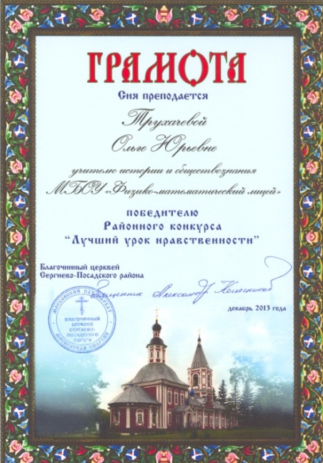
Участие педагогов в профессиональных конкурсах в 2005-2014 учебных годах

24 декабря 2013 г. в ДК им. Ю.А. Гагарина прошло закрытие X районных Рождественских образовательных чтений. В этом году посвящены они были 700-летию преподобного Сергия Радонежского. Тема чтений – «Духовное наследие преподобного Сергия в истории и современной жизни России». Около 10 тысяч школьников района в ходе чтений в той или иной форме прикоснулись к личности преподобного. Через участие в конкурсах рисунков, слайд-фильмов, видеороликов, через уроки и выпуски школьных газет. Рисунки ребят были показаны участникам церемонии закрытия в презентации – трогательные, талантливые, наполненные духовным смыслом.
В рамках чтений проводился конкурс педагогического мастерства на лучший «Урок нравственности». Классный час, проведенный в лицее и представленный на конкурс, был оценен членами жюри. И, среди других, на церемонии закрытия учитель лицея, Трухачева Ольга Юрьевна, была награждена Грамотой Благочиния Сергиево-Посадского церковного округа как победитель конкурса.

Конкурс школьных учителей фонда Дмитрия Зимина «Династия». Организацией конкурса занимается фонд «Современное Естествознание».
Цель конкурса — поддержка лучших педагогов, преподающих биологию, математику, физику и химию в средней школе, расширение профессиональных контактов в их среде, развитие сотрудничества учителей с представителями высшей школы и научным сообществом.
Основной учительский конкурс проводится в трех номинациях:
- «Молодой учитель»,
- «Учитель, воспитавший Ученика»,
- «Наставник будущих ученых».
В рамках конкурса «Учитель, воспитавший Ученика» победителями становятся учителя, которых называют другие лауреаты «Династии», получившие грант в этом году: молодые ученые, аспиранты, студенты, осваивающие и развивающие биологию, физику и математику. Конкурс «Учитель, воспитавший Ученика» дает им возможность назвать своих первых Учителей — тех, кто показал им дорогу в науку.
Номинация «Наставник будущих ученых». По всей стране проводится массовый опрос студентов начальных курсов в вузах естественнонаучного профиля, которые указывают своих лучших школьных преподавателей биологии, математики, физики и химии. Учителя, многократно названные студентами, становятся победителями этого конкурса.
За это время лауреатами конкурса в номинации «Наставник будущих ученых» становились:
2005 год.
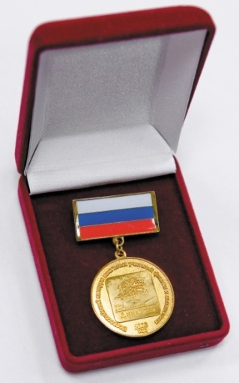
Дмитриева В.В. - учитель физики;
Мрачковская Т.Г. – учитель математики;
Русаков А.В. – учитель физики;
Чумичева Л.В. – учитель математики.
2006 год.
Дмитриева В.В. - учитель физики;
Русаков А.В. – учитель физики;
Чумичева Л.В. – учитель математики.
2007 год.
Мрачковская Т.Г. – учитель математики;
Русаков А.В. – учитель физики;
Чумичева Л.В. – учитель математики.
2013 год.
Мрачковская Т.Г. – учитель математики;
Перепелкин О.В. – учитель химии.
2014 год.
Маслова Г.Ю. – учитель математики;
Перепелкин О.В. – учитель химии и биологии;
Русаков А.В. – учитель физики.
2012 год.
Лауреатом конкурса в номинации «Учитель, воспитавший Ученика» стал преподаватель математики Николаев Н.В.
Фамилия, имя,  отчество учителя | год | Наименование конкурса
Маслова Г.Ю. | 2008  2013  2014 | Победитель конкурса учителей РФ в рамках приоритетного национального проекта «Образование»  Победитель регионального этапа конкурса учителей РФ в рамках приоритетного национального проекта «Образование»  Победитель Всероссийского конкурса школьных учителей физики и математики Фонда Д. Зимина «Династия» в номинации «Наставник будущих ученых»
Мрачковская Т.Г. | 2005  2006  2007  2013 | Победитель Всероссийского конкурса школьных учителей физики и математики Фонда Д. Зимина «Династия» в номинации «Наставник будущих ученых»  Победитель конкурса учителей РФ в рамках приоритетного национального проекта «Образование»  Победитель Всероссийского конкурса школьных учителей физики и математики Фонда Д. Зимина «Династия» в номинации «Наставник будущих ученых»  Победитель Всероссийского конкурса школьных учителей физики и математики Фонда Д. Зимина «Династия» в номинации «Наставник будущих ученых»
Николаев Н.В. | 2006  2012 | Победитель регионального этапа конкурса учителей РФ в рамках приоритетного национального проекта «Образование»  Победитель Всероссийского конкурса школьных учителей физики и математики Фонда Д. Зимина «Династия» в номинации «Учитель, воспитавший ученика»
Перепелкин О.В. | 2013  2014 | Победитель Всероссийского конкурса школьных учителей химии и биологии Фонда Д. Зимина «Династия» в номинации «Наставник будущих ученых»  Победитель Всероссийского конкурса школьных учителей химии и биологии Фонда Д. Зимина «Династия» в номинации «Наставник будущих ученых»
Перлова Н.В. | 2008 | Победитель конкурса учителей РФ в рамках приоритетного национального проекта «Образование»
Русаков А.В. | 2005  2006  2007  2007  2012  2014 | Победитель Всероссийского конкурса школьных учителей физики и математики Фонда Д. Зимина «Династия» в номинации «Наставник будущих ученых»  Победитель Всероссийского конкурса школьных учителей физики и математики Фонда Д. Зимина «Династия» в номинации «Наставник будущих ученых»  Победитель регионального этапа конкурса учителей РФ в рамках приоритетного национального проекта «Образование»;  Победитель Всероссийского конкурса школьных учителей физики и математики Фонда Д. Зимина «Династия» в номинации «Наставник будущих ученых»  Победитель конкурса учителей РФ в рамках приоритетного национального проекта «Образование»  Победитель Всероссийского конкурса школьных учителей физики и математики Фонда Д. Зимина «Династия» в номинации «Наставник будущих ученых»
Сухов В.Г. | 2011  2011  2011  2013 | Победитель муниципального этапа Всероссийского конкурса работ в области педагогики, работы с детьми и молодёжью «За нравственный подвиг учителя»  Победитель регионального этапа Всероссийского конкурса работ в области педагогики, работы с детьми и молодёжью «За нравственный подвиг учителя»  Победитель федерального этапа Всероссийского конкурса работ в области педагогики, работы с детьми и молодёжью «За нравственный подвиг учителя»  Победитель конкурса на присуждение ежегодной премии Губернатора МО «Наше Подмосковье»
Чумичева Л.В. | 2005  2006  2006  2007  2014 | Победитель Всероссийского конкурса школьных учителей физики и математики Фонда Д. Зимина «Династия» в номинации «Наставник будущих ученых»  Победитель конкурса учителей РФ в рамках приоритетного национального проекта «Образование»;  Победитель Всероссийского конкурса школьных учителей физики и математики Фонда Д. Зимина «Династия» в номинации «Наставник будущих ученых»  Победитель Всероссийского конкурса школьных учителей физики и математики Фонда Д. Зимина «Династия» в номинации «Наставник будущих ученых»  Победитель регионального этапа конкурса учителей РФ в рамках приоритетного национального проекта «Образование»

Опыт показывает, что возрастает потребность в грамотном учителе, который умеет обогащать, модернизировать свои знания, содержание своего предмета, моделировать педагогические ситуации.
Преподавательский коллектив активен в научной работе: вышли в свет 67 публикаций по различным направлениям внедрения новых информационных технологий в образование. В лицее систематически проводится работа по повышению квалификации педагогов. Все учителя занимаются самообразованием, разработана система обучения педагогов на курсах, регулярно посещаются, анализируются уроки, вырабатываются рекомендации.
Работа по повышению квалификации педагогических работников велась по следующим направлениям:
- курсы повышения квалификации в ПАПО, АСОУ;
- участие в проведении семинаров и учебных занятий на муниципальном, лицейском уровне;
- курсы повышения уровня владения информационно-коммуникативными технологиями на базе района;
- мероприятия, проводимые методическими объединениями учителей в рамках текущей деятельности;
- самообразование;
- дистанционное обучение.
Проделанная работа позволила существенно повысить уровень профессионального мастерства педагогических работников, а это в свою очередь повысило их квалификационные характеристики.

Прохождение курсов повышения квалификации

2007-2008  учебный год | 2008-2009  учебный год | 2009-2010  учебный год | 2010-2011  учебный год | 2011-2012  учебный год | 2012-2013  учебный год | 2013-2014  учебный год
12 чел (71%) | 9 чел (47%) | 13 чел (65%) | 11 чел (58%) | 13 чел (68%) | 19 чел (100%) | 12 чел  (63%)

12. Сведения о материально-технической базе.
Лицей располагает десятью учебными классами, оснащенными современными средствами электронного обучения: интерактивными досками, мультимедийными проекторами для углубленного изучения математики, информатики, физики и других учебных дисциплин. Наличие персональных компьютеров у всех преподавателей, их обученность в качестве пользователей повышает уровень учебного процесса. Имеется специально оборудованный компьютерный кабинет, для углубленного изучения информатики и со свободным доступом учащихся лицея в Интернет.
Специально оборудованная физическая лаборатория, наличие учебно-методических пособий способствуют развитию учащихся и приучению их к самостоятельным физическим исследованиям на основе практических опытов. Это позволяет ускоренно адаптироваться по программе обучения в высшем учебном заведении.
Фонд библиотеки (5027 книг - методической, научно - популярной, справочной и художественной литературы, в том числе 4313 - учебной).
Медиатека – это центр педагогической физико-математической медиаинформации на уровне района. Являясь частью единого информационного образовательного пространства, она представляется инструментом, способным внести конструктивные изменения в школьное образование.
Медиатека создается для оказания помощи учителям и администраторам образовательных учреждений в использовании новых информационных технологий в образовательном процессе.
Основные задачи:
- компьютерная каталогизация медиаресурсов;
- организация обучения пользователей (педагогов, учеников) методике нахождения и получения информации из различных носителей;
- выявление информационных потребностей и удовлетворение запросов образовательных учреждений в области новых информационных технологий;
- методическое сопровождение медиаресурсов.
Основные направления деятельности:
- организация и проведение презентаций фирм-разработчиков образовательных программ;
- проведение обучающих семинаров для учителей-предметников округа с целью ознакомления и приобретения навыков работы с конкретными программными продуктами;
- постоянное информирование школ округа о новых поступлениях в медиатеку.
Фонд медиатеки:
В последние годы для школ разрабатывается множество мультимедийных учебников для самостоятельной работы учащихся по различным предметам и интегрированным областям знаний. Фонд медиатеки постепенно пополняется энциклопедиями и справочниками в электронной форме, виртуальными музеями, учебными тренажерами и т.д.
Перспективные направления деятельности медиатеки:
- организация медиапроката для образовательных учреждений;
- предоставление фондов медиатеки (учителям и учащимся) во временное пользование на базе компьютерных классов школ;
- создание методических рекомендаций (для учителей-предметников) по использованию имеющихся ресурсов;
- сбор, классификация и хранение творческих работ учителей и учащихся для дальнейшего использования в электронном виде с аннотацией к работе.

13. Взаимодействие школы с различными учреждениями и организациями.

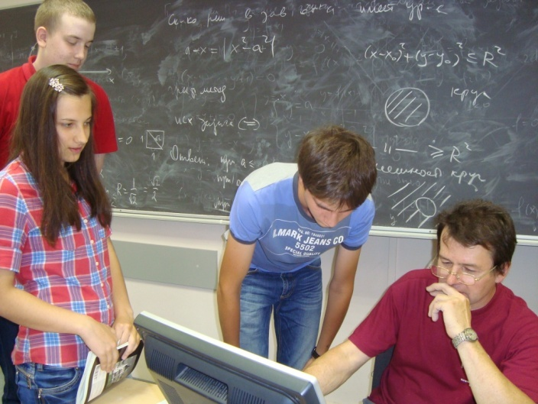
Летняя школа в Санкт-Петербурге

С 30 июня по 15 июля 2013 года проходила смена всероссийской летней школы для старшеклассников «Математика и точные методы в естествознании» при академической гимназии Санкт-Петербургского государственного университета. Летняя школа – это одна из форм деятельности школьников летом, которая сочетает не только отдых, но и активные занятия в той или иной области науки. Здесь собрались ребята, которые любят учиться, хотят повысить культурный уровень и достичь новых высот в интеллектуальном развитии. Участниками школы стали более 70 учеников из различных городов России: Караганды, Кирова, Челябинска, Стерлитамака, Тывы и Сергиева Посада. Представителями Сергиева Посада стали ученики МБОУ «Физико-математического лицея» - Афанасьев В., Товкес А., Харитонова С., Меркулова А., Маслова Е. и ученица Сергиево-Посадской гимназии им. И.Б. Ольбинского Гавриленко Ю.
Школа создавалась для одаренных детей, поэтому учебная программа была интенсивной и насыщенной. Каждый день ребята занимались по 6 академических часов. Занятия проводили преподаватели ведущих вузов Санкт-Петербурга. В программе - общие и специальные курсы для школьников старших классов.
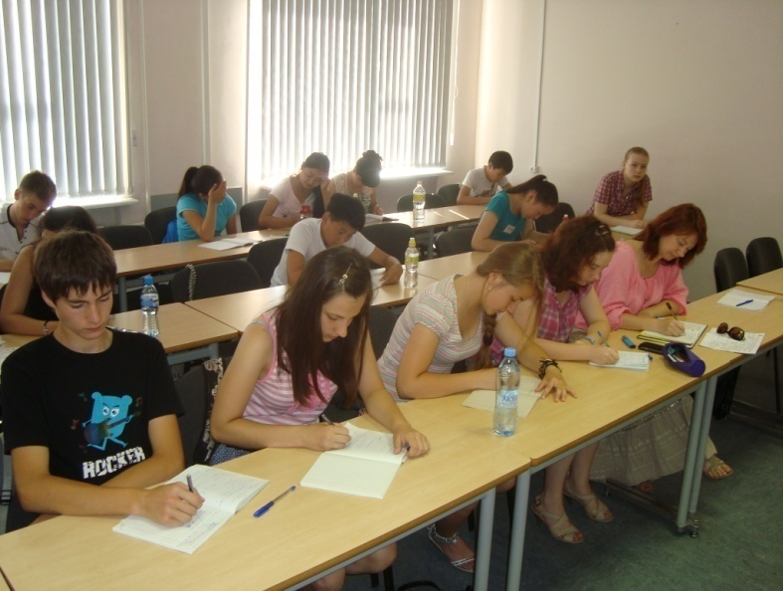
- Дополнительные главы элементарной математики. Математическое моделирование в физике и естествознании.
- Задачи университетских и межвузовских математических олимпиад. Математическое моделирование в экономике.
- Кристаллы и квазикристаллы в математике и природе.
- Петербургские математические олимпиады. Стиховедение, лингвистика, математика.
- Комбинаторика и теория вероятностей.
- Нейронные сети, динамические системы и проблемы современной кибернетики.
- Финансовая математика. Математика в экономике и бизнесе.
Лекции и семинары чередовали друг друга.

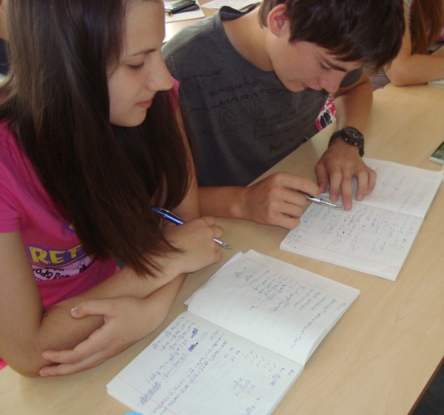
На первых занятиях было проведено тестирование десятиклассников, по результатам которого Маслова К. попала в сильную группу учащихся. Это был наш первым, но далеко не последний успех. На практическом занятии по физике Маслова К. была отмечена профессором А.М.Яфясовым и доцентом В.Б.Божевольновым за правильное и полное решение задач. Девятиклассники тоже не отставали и зарабатывали баллы на каждом занятии, многие преподаватели отмечали их высокий уровень и хорошие знания. Учащихся заинтересовали все уроки. Они с увлечением решали как задачи с параметром, так и физические, слушали о компьютерах будущего, погружались в теорию вероятностей, пробовали писать стихи. В дальнейшем ребята не только узнавали много нового, но и закрепляли полученные знания, занимаясь самоподготовкой, выполняя домашнюю работу по вечерам и сдавая ее на следующем уроке. Всегда поднятая рука, ответ у доски, постоянное стремление совершенствоваться, каждое верное решение, каждый пример приближал нас к победе. В результате ребята награждены не только свидетельствами об участии в летней школе, но и дипломами победителей и призеров.
Лучше адаптироваться к новой ситуации, поближе познакомиться между собой помогали психологи во время психологических тренингов. Через игры и упражнения ребята развивали свои коммуникативные навыки и снимали напряжение после учебного дня. На таких мероприятиях они учились решать сложные проблемы, которые возникают в процессе межличностного или делового общения у каждого человека. Выполняя специальные упражнения, моделирующие различные жизненные ситуации, участники тренинга учились налаживать отношения друг с другом, проявлять внимание ко всему, что происходит на невербальном и вербальном уровнях и вступали в контакт с помощью иных средств, нежели слово (взгляд, поза, прикосновение, жесты и т.п.).
Учебный материал ребята изучали на базе Высшей школы менеджмента Санкт-Петербургского государственного университета. Проживали же они в общежитии академической гимназии. Школьники познакомились с повседневной жизнью гимназистов, посетив их музей. Экскурсия провела Нина Кировна Гуткова, преподаватель физической культуры с первых дней работы гимназии. Особое место в ее рассказе занимала атмосфера дружбы и взаимопонимания, царившая в стенах гимназии. Она с любовью и гордостью рассказала нам историю создания этого учебного заведения, поведала нам о жизни и успехах гимназистов. Мы поняли, что в любое время выпускники и ученики гимназии – это люди, достойные своего общества, которые участвовали, и будут участвовать в развитии нашей огромной страны.
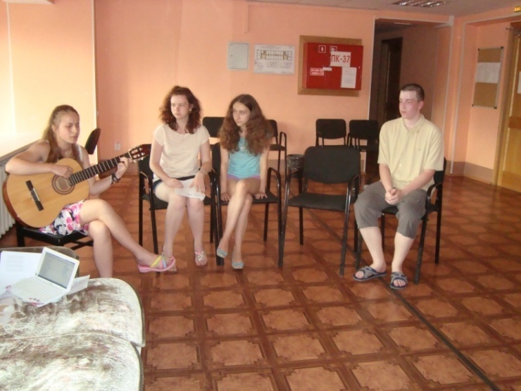
Для ребят также была организована большая культурная программа. Учащиеся осмотрели достопримечательности Санкт-Петербурга и Петергофа, посетили Музей воды, Эрмитаж, Кронштадт, отдохнули на Марсовом поле и в Таврическом саду, не остался без внимания и летний сад, участвовали в рыцарских турнирах, танцевали на балу у королевы, катались на катере по рекам и каналам Северной столицы, исследовали побережье финского залива. Побывали в Петропавловской крепости. С ее закладки берет начало история города. В ходе экскурсии ребята узнали о первых постройках, о рождении традиции полуденного выстрела. Особенно запомнились пешие экскурсии по Невскому проспекту и Васильевскому острову. Во время таких прогулок наиболее полно ощущается дух города, его атмосфера. Благодаря литературе, изобразительному искусству всему миру известный Медный всадник, Исаакиевский собор, Зимний дворец, Александровская колонна, Адмиралтейство. Прогуливаясь по центральным площадям Санкт-Петербурга, ребята воочию увидели эти шедевры архитектуры, ставшими символами Города на Неве. Посетили много неофициальных, необычных памятников Санкт-Петербурга: памятник Чижику-пыжику, мозаичный дворик, дракончик, древние и загадочные стражи города Сфинксы, прочитали самую большую книгу А.С. Пушкина. От всего увиденного ребята получили незабываемые впечатления, море эмоций, новые знания из истории города и его архитектуры.
Учащиеся Сергиева Посада достойно представили свое учебное заведение на открытии школы, где они рассказали о своем родном городе, читали стихи о лицее, пели песню. Также не осталось без внимания и наше выступление на закрытии смены.
В результате наши дети не только приобрели новые знания, но и бесценный опыт. Школа познакомила их с новыми друзьями, сделала жизнь лучше и интереснее. Можно сказать, что ребята учились правильно организовывать свое время, общались с талантливыми сверстниками, увлеченными педагогами, зарядились энергией на весь следующий год.

Сотрудничество с вузами

Реализация проблемы взаимодействия общеобразовательных учреждений и учреждений высшего профессионального образования по подготовке учащихся к участию в предметных олимпиадах является достаточно многомерной задачей. Отражением истинной заинтересованности в подготовке своих будущих студентов является творческое сотрудничество коллективов ВУЗов и физико-математического лицея города Сергиева Посада, основанное на договорах о сотрудничестве.
Физико-математический лицей имеет договоры о сотрудничестве с Московским физико-техническим институтом (МФТИ), Национальным исследовательским ядерным университетом (НИЯУ МИФИ) и физическим факультетом МГУ имени М.В. Ломоносова. Важная составляющая всей многоплановой работы – это экспертное участие ведущих преподавателей вузов в оценке уровня знаний учащихся в рамках внутришкольного контроля. Это позволяет лицеистам и учителям иметь наиболее полную и объективную экспертную оценку знаний по физике и математике.
Отработанная в течение десяти с лишним лет стройная система тесных взаимоотношений между лицеем и вузами позволяет сказать об эффективности такого системного подхода. Результатом этого является получение дипломов учащимися ежегодно на региональных и Московских городских олимпиадах. С 1997 года было получено 38 наград международного уровня, одержаны победы на олимпиадах имени профессора И.В.Савельева и академика И.В.Курчатова, Росатома, проводившихся НИЯУ МИФИ, было осуществлено большое количество публикаций в научных журналах. И, может быть, самое главное – 1245 выпускников, и все они студенты дневных отделений ведущих вузов.
Основой договоров является стратегическая цель, направленная на системный подход в подготовке учащихся к олимпиадам, конкурсам, конференциям различных уровней.
Эта цель может быть достигнута при организации работы по различным направлениям, на главных из которых хотелось бы остановиться.
Участие ведущих специалистов довузовской подготовки (МФТИ, НИЯУ МИФИ, МИЭМ и ряда других вузов) в повышении уровня знаний учащихся и преподавателей лицея. Одной из важных составляющих физико-математической подготовки выпускников является проведение обобщающих лекций ведущими преподавателями довузовской подготовки высших учебных заведений. Очень полезно присутствие на этих лекциях и преподавателей лицея, что, безусловно, сказывается на росте их квалификации.
В соответствии с Договорами о сотрудничестве МБОУ «Физико-математический лицей» с учреждениями высшего профессионального образования в 2013 – 2014 учебном году состоялись лекции и семинары специалистов довузовской подготовки университетов для учащихся лицея:

№ | дата | класс | предмет | преподаватель
1 | 19.09.2013 | 10 | физика | кандидат физико-математических наук, доцент кафедры физического факультета МГУ им. М.В. Ломоносова Абросимова Н.М.
2 | 29.09.2013 | 11 | математика | руководитель Национальной сборной России по математике, Президент международных математических олимпиад, кандидат физико-математических наук, доцент кафедры высшей математики МФТИ Агаханов Н.Х.
3 | 03.10.2013 | 10 | математика | доктор педагогических наук, зав. кафедрой высшей математики НИУ МИЭТ, профессор Прокофьев А.А.
4 | 10.10.2013 | 11 | математика | доктор педагогических наук, зав. кафедрой высшей математики НИУ МИЭТ, профессор Прокофьев А.А.
5 | 31.10.2013 | 10 | физика | кандидат физико-математических наук, доцент кафедры физического факультета МГУ им. М.В. Ломоносова Абросимова Н.М.
6 | 03.11.2013 | 11 | математика | руководитель Национальной сборной России по математике, Президент международных математических олимпиад, кандидат физико-математических наук, доцент кафедры высшей математики МФТИ Агаханов Н.Х.
7 | 05.11.2013 | 10 | физика | кандидат физико-математических наук, доцент кафедры физического факультета МГУ им. М.В. Ломоносова Абросимова Н.М.
8 | 07.11.2013 | 10 | физика | кандидат физико-математических наук, доцент кафедры физического факультета МГУ им. М.В. Ломоносова Абросимова Н.М.
9 | 14.11.2013 | 10 | физика | кандидат физико-математических наук, доцент кафедры физического факультета МГУ им. М.В. Ломоносова Абросимова Н.М.
10 | 21.11.23013 | 11 | математика | доктор педагогических наук, зав. кафедрой высшей математики НИУ МИЭТ, профессор Прокофьев А.А.
11 | 28.11.2013 | 11 | математика | доктор педагогических наук, зав. кафедрой высшей математики НИУ МИЭТ, профессор Прокофьев А.А.
12 | 05.12.2013 | 10 | математика | доктор педагогических наук, зав. кафедрой высшей математики НИУ МИЭТ, профессор Прокофьев А.А.
13 | 23.01.2014 | 11 | математика | доктор педагогических наук, зав. кафедрой высшей математики НИУ МИЭТ, профессор Прокофьев А.А.
14 | 06.02.2014 | 11 | математика | доктор педагогических наук, зав. кафедрой высшей математики НИУ МИЭТ, профессор Прокофьев А.А.
15 | 27.02.2014 | 10 | математика | доктор педагогических наук, зав. кафедрой высшей математики НИУ МИЭТ, профессор Прокофьев А.А.
16 | 20.03.2014 | 10 | математика | доктор педагогических наук, зав. кафедрой высшей математики НИУ МИЭТ, профессор Прокофьев А.А.
17 | 29.03.2014 | 11 | физика | заместитель зав. кафедрой общей физики МФТИ, доцент Александров Д.А.
18 | 30.03.2014 | 11 | физика | заместитель зав. кафедрой общей физики МФТИ, доцент Александров Д.А.
19 | 10.04.2014 | 10 | математика | доктор педагогических наук, зав. кафедрой высшей математики НИУ МИЭТ, профессор Прокофьев А.А.
20 | 24.04.2014 | 11 | физика | заместитель зав. кафедрой общей физики МФТИ, доцент Александров Д.А.
21 | 08.05.2014 | 10 | математика | доктор педагогических наук, зав. кафедрой высшей математики НИУ МИЭТ, профессор Прокофьев А.А.

Рецензирование соответствующими кафедрами институтов программ и пособий, разрабатываемых преподавателями лицея. Преподавателями лицея разработаны интегрированные образовательные программы и курсы, методические пособия по углубленному изучению физики. Они рецензированы и согласованы с управлением образования и руководителями вузов. В течение десяти лет основным сборником задач по физике (раздел «Механика») является пособие, подготовленное учителями лицея. На наш взгляд и по оценке специалистов, получился достаточно хороший сборник для школ с углубленным изучением физики. В настоящее время он используется в лицеях городов Дубна, Фрязино, в лицеях при НИЯУ МИФИ и города Сарова.
Экспертная работа по оценке уровня знаний учащихся, проводящаяся в лицее ведущими преподавателями вузов в рамках внутришкольного контроля. Это важная составляющая всей многоплановой работы лицея, так как она позволяет получить учащимся и учителям наиболее полную и объективную экспертную оценку знаний по физике и математике независимыми комиссиями (кафедры теоретической физики и высшей математики НИЯУ МИФИ), во многом предопределяет дальнейший выбор вуза, снимает психологическую напряженность у выпускников и повышает уверенность в успешном поступлении в НИЯУ МИФИ и другие вузы. Немаловажным критерием оценки в реализации вышеуказанной проблемы является участие лицеистов в научно-исследовательской работе и публикация их трудов в сборниках вузов. Преподавание физики невозможно без серьезной исследовательской работы, которая проводится как в лаборатории лицея, так и в летних физических школах. Выполнение экспериментальных заданий, выбор методик их проведения, процесс измерения и оценки погрешностей, обсуждение результатов, участие в конкурсах «Старт в науку» (МФТИ), «Юниор» (НИЯУ МИФИ), Балтийском конкурсе (г. Санкт - Петербург) и Харитоновских чтениях (г. Саров) дает замечательный результат. Учащиеся, как говорится, на кончиках пальцев учатся понимать окружающую нас природу, порой проникая в микромир без микроскопа.

Отношение общественности к деятельности образовательного учреждения

На протяжении всего периода существования лицея идет процесс создания и совершенствования сплоченного коллектива единомышленников-педагогов. В учреждении работают профессионалы высокого класса, имеющие преимущественно высшую и первую квалификационную категорию. Все преподаватели прекрасно знают свой предмет. Умеют ставить учебные и воспитательные цели и достигать их. Создают творческую атмосферу на уроках, предъявляют разумные педагогические требования. Педагоги лицея постоянно работают в тесном контакте, стараясь помочь ученикам в освоении необходимого объема знаний. Доброжелательные отношения внутри коллектива учителей создают комфортные условия для учебно-воспитательного процесса в лицее.
Проводимые в лицее опросы учащихся, их родителей, общественности показывают, что жители города и района заинтересованы в успешной работе нашего образовательного учреждения, который имеет высокий рейтинг не только среди школ города и района, но и в Московской области, России. Об этом говорит большой конкурс при поступлении учащихся в 9-е классы, а также неоднократные публикации в СМИ о физико-математическом лицее, его учащихся и учителях, их достижениях на различных предметных олимпиадах и конкурсах профессионального мастерства педагогов.

Раздел 2.
МОДЕЛИРОВАНИЕ ОБРАЗОВАТЕЛЬНОЙ ДЕЯТЕЛЬНОСТИ
С УЧЕТОМ СОЦИАЛЬНОГО ЗАКАЗА

«Модель выпускника», как и модель движения образовательного учреждения «от настоящего к будущему», строится с учетом мнения всех участников образовательного процесса - учащихся, педагогов и родителей (общественности). В основу разработки модели положены:
- положения Устава образовательного учреждения в части содержания и организации образовательного процесса;
- современные тенденции развития системы образования и особенности региональной и муниципальной политики в области образования;
- обобщенные результаты исследования образовательных потребностей учащихся и ожиданий их родителей.

Характеристика результата деятельности («модель выпускника»)
Результатом реализации Программы должна стать «модель» (образ) выпускника. Модель выпускника - совокупность качеств и умений, сформированных в результате реализации образовательной программы школы. Образ выпускника является главным целевым ориентиром в учебно - воспитательной работе с обучающимися. Качества, которые должны быть сформированы у выпускников школы в соответствии с задачами по ступеням образования, определены в программе развития школы:
- высокий уровень образованности;
- культура мышления;
- готовность к самостоятельной образовательной деятельности уровень развития познавательных интересов у учащихся;
- готовность к творческой исследовательской продуктивной деятельности;
- умение оценить явления и процессы окружающей жизни, самооценки собственных убеждений и поступков;
- система нравственно-этических качеств;
- готовность к самоопределению, созданию семьи, межличностному общению с людьми независимо от их национальности и вероисповедания;
- потребность ведения здорового образа жизни;
- конкурентоспособность.
Учащиеся, получившие основное общее образование, должны:
- освоить на уровне требований государственных программ учебный материал по всем предметам школьного учебного плана;
освоить на повышенном уровне сложности (углубленно) учебные программы по предметам алгебра, геометрия, физика;
- приобрести необходимые знания и навыки жизни в обществе, профессиональной среде, овладеть средствами коммуникации;
- достигнуть показателей развития интеллектуальной сферы, достаточных для организации своей познавательной, проектировочной, оценочной деятельности;
- овладеть основами компьютерной грамотности;
- овладеть системой общеучебных умений (сравнение, обобщение, анализ, синтез, классификация, выделение главного);
- знать свои гражданские права и уметь их реализовывать;
- уважать свое и чужое достоинство; уважать собственный труд и труд других людей.
Выпускник, получивший среднее (полное) общее образование, - это человек, который:
- освоил все образовательные программы по предметам школьного учебного плана;
- освоил на повышенном уровне сложности (профильно) учебные программы по алгебре, геометрии, физике, информатике и ИКТ;
- освоил содержание выбранного профиля обучения на уровне, способном обеспечить успешное обучение в учреждениях высшего профессионального образования;
- овладел основами компьютерной грамотности, программирования, получил навыки технического обслуживания вычислительной техники;
- умеет быстро адаптироваться к меняющимся социально-экономическим отношениям; знает свои гражданские права и умеет их реализовывать;
- готов к формам и методам обучения, применяемым в учреждениях высшего профессионального образования;
- умеет осмысленно и ответственно осуществлять выбор собственных действий и деятельности, контролировать и анализировать их;
- владеет культурой жизненного самоопределения и самореализации;
- уважает свое и чужое достоинство;
- уважает собственный труд и труд других людей;
- обладает чувством социальной ответственности;
- ведет здоровый образ жизни.

Раздел 3.
ЦЕЛИ И ЗАДАЧИ УЧЕБНО-ВОСПИТАТЕЛЬНОГО ПРОЦЕССА

Главная миссия лицея состоит в формировании образованной личности, создание максимально благоприятных условий для разностороннего развития и самообразования учащихся.
Современные требования к обучению многогранны. С одной стороны, это усвоение учебного базового плана, с другой стороны, это развитие творческого, самостоятельного мышления учащихся.
Стратегическими целями развития лицея являются:
- создать условия для изучения учащимися предметов физико-математического направления на профильном уровне
- создать адаптивную образовательную среду для обеспечения оптимального уровня развития каждого ученика, его задатков, способностей, творческого потенциала;
- предоставить равные возможности при получении, в том числе и профильного образования, для всех учащихся лицея.

Основными задачами являются:
- разработка и внедрение мотивационных методов обучения с целью раннего вовлечения школьников в научную деятельность, активизация познавательных процессов, стимуляция изучения фундаментальных дисциплин, использование в образовательной деятельности современных технологий обучения, расширение курса экспериментальной физики и совершенствование оборудования для физической лаборатории;
- продолжение работы по совершенствованию программ интегрированных курсов довузовской подготовки;
- активизация участия школьников в муниципальных, региональных, вузовских олимпиадах, научных конференциях как средство выявления творческих способностей учащихся;
- активизация работы педагогического коллектива по патриотическому, нравственному, трудовому воспитанию учащихся, по формированию здорового образа жизни;
- создание среды общения учащихся, способствующей полной и всесторонней реализации их творческих способностей.
- формирование условий для осуществления учащимися осознанного, ответственного, успешного выбора профиля обучения;
- создание условий для обучения в соответствии с профессиональными интересами, способностями и жизненными планами обучаемых;
- обеспечение качественного углубленного изучения отдельных общеобразовательных предметов;
- осуществление психолого-педагогической поддержки личности обучаемого;
- формирование преемственности общего среднего и высшего образований.
Задачи по воспитательной работе:
  - повышение теоретического, практического уровня подготовки классных руководителей по вопросам педагогики и психологи в воспитательной работе;
  - координирование планирования, организации педагогического анализа воспитательных мероприятий в классных коллективах;
  - содействие становлению и развитию системы воспитательной работы в классных коллективах;
- продолжить работу по изучению современных педагогических технологий и использование их в работе классного руководителя;
- формирование культуры здорового образа жизни;
- воспитание патриотов России, граждан правового государства, способных к социализации в условиях гражданского общества, уважающих права и свободы личности, обладающих высокой нравственной культурой;
- создание системы ученического самоуправления;
- направление взаимодействия семьи и школы на активное включение родителей учебно-воспита-тельный процесс, во внеурочную деятельность.

Раздел 4.
АНАЛИЗ ОРГАНИЗАЦИИ УЧЕБНОГО ПРОЦЕССА И СОДЕРЖАНИЯ ОБРАЗОВАНИЯ

Содержание учебно-воспитательного процесса ориентировано на формирование обшей культуры личности обучающихся на основе усвоения обязательного минимума общеобразовательных программ, максимальное интеллектуальное и творческое развитие каждого ученика, сохранение его неповторимости и раскрытие потенциальных талантов, создание основы для осознанного выбора и последующего усвоения профессиональных образовательных программ, воспитание гражданственности, трудолюбия, уважения к правам и свободам человека, любви к природе, Родине, семье.
К основным методам и средствам диагностики результатов обучения следует отнести:
- проведение контрольных работ;
- тематические «срезы»;
- теоретические зачеты;
- защита лабораторно-практических работ;
- участие лицеистов в летних и зимних экзаменационных сессиях;
- проведение независимой экспертной оценки знаний учащихся соответствующими кафедрами вузов, с которыми лицей имеет договоры о сотрудничестве.
Обучение в лицее начинается с 9 класса. Комплектование ученических коллективов происходит из учащихся разных школ. Это объясняет трудности в отборе содержания учебной деятельности. Возникает необходимость в помощи адаптации детей к новым условиям образовательной деятельности, изучении их личностных качеств, умственных и творческих способностей и возможностей. Проследим изменение качества образования учащихся на примере одной параллели.

Качество образования (в процентах)
класс | русский язык | литература | алгебра | геометрия | информатика | физика | химия | история | английский язык | обществознание | биология | технология
9 класс (2011-2012 учебный год) | 69 | 89 | 56 | 62 | 60 | 56 | 100 | 76 | 73 | 89 | 100 | 87
10 класс (2012-2013 учебный год) | 63 | 90 | 44 | 54 | 65 | 48 | 100 | 81 | 71 | 75 | 100 | 88
11 класс (2013-2014 учебный год) | 86 | 90 | 78 | 86 | 78 | 72 | 100 | 92 | 90 | 90 | 100 | 92
Очевидно, что эти показатели за три года обучения в лицее имеют положительную динамику.
По итогам сессий, которые проводятся преподавателями вузов, проходят заседания соответствующих кафедр лицея, где анализируются полученные результаты и ошибки, допущенные учащимися при изучении программного материала. Анализируя результаты педагогической деятельности учителей, необходимо отметить, что они повышают уровень научно-теоретической подготовки через самообразование, работу методических объединений, общешкольную методическую работу, обмениваются опытом с учителями других МО.

Участие в олимпиадах, конкурсах, конференциях

К весьма важным методам диагностики качества обучения относится и результативность участия лицеистов в предметных олимпиадах (лицейских, муниципальных, региональных и Московских городских, международных, имени профессора И.В.Савельева, академика И.В.Курчатова, «Физтех-2014», заключительных турах отраслевой физико-математической олимпиады «Росатома»). Обучение в лицее строится таким образом, что участие в олимпиадах становится потребностью каждого ученика. Безусловным результатом качественного преподавания учебных дисциплин являются показатели достижений учащихся в олимпиадах разного уровня.

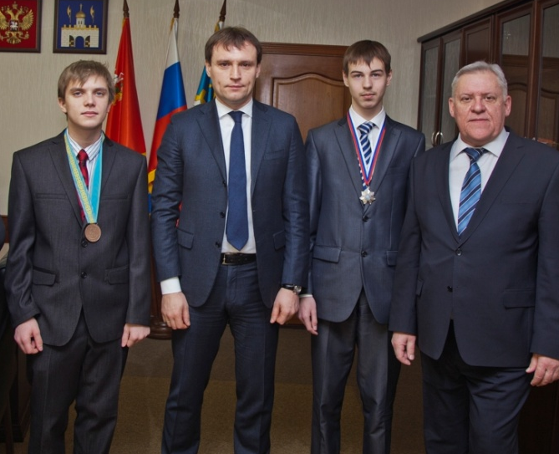
Глава района С.А.Пахомов встретился с учениками 11 класса МБОУ «Физико-математический лицей» Денисом Бибиком и Василием Новицким, которые в 2013 – 2014 учебном году приняли участие в международных олимпиадах и конкурсах.

Денис Бибик участвовал в номинации по физике на юбилейной X Международной Жаутыковской олимпиаде по математике, физике и информатике, которую проводило Министерство образования и науки республики Казахстан с 12 по 18 января в городе Алматы и награждён бронзовой медалью.

Василий Новицкий в декабре 2013 года был удостоен звания «Лауреат Международного конкурса «Созвездие талантов» с присуждением высшей молодежной награды «Звезда академика Дмитрия Сергеевича Лихачева» и звания «Лауреат Премии имени Павла Николаевича Демидова», русского мецената – покровителя молодых учёных, Почетного академика Императорской Академии наук России.

Приём в честь юных талантов

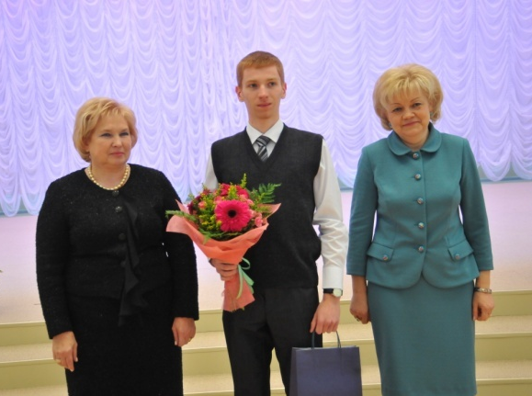
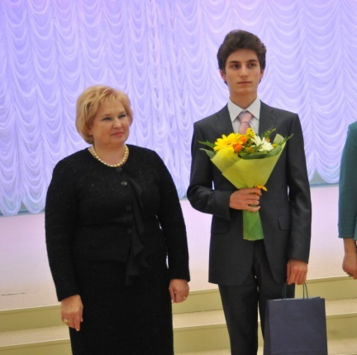
22 октября 2013 года в Зале приёмов здания Правительства Московской области состоялась встреча первого заместителя Председателя Правительства Московской области Л.Н. Антоновой со школьниками – победителями и призёрами Всероссийских и Международных предметных олимпиад 2013 года. Такие встречи стали традицией, они проводятся после окончания «олимпийского» сезона ежегодно. Во встрече приняла участие Министр образования Московской области М.Ю. Кокунова.
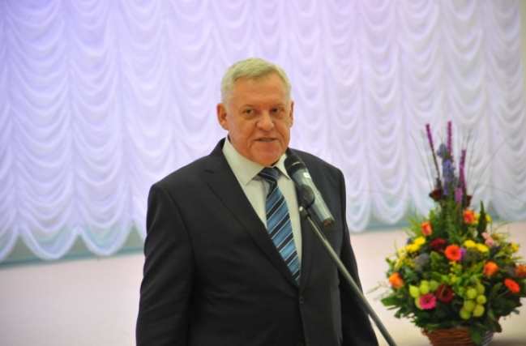
В 2013 году 66 подмосковных школьников добились 14 побед и 56 призовых мест Всероссийских и Международных олимпиад школьников. Они представляли 27 муниципальных образований. На встречу были приглашены выпускники 2013 года физико-математического лицея города Сергиева Посада, призёры IХ Международной Жаутыковской олимпиады школьников по математике, физике и информатике Константинов Фёдор и Склонин Илья, награжденные бронзовыми медалями и соответствующими дипломами олимпиады, и ученица 11 класса Сергиево-Посадской гимназии имени И.Б.Ольбинского Жирова Кира, призер Всероссийской олимпиады школьников по истории. Все участники встречи получили памятные подарки — нетбуки или смартфоны. Все победители и призёры Всероссийских и Международных олимпиад из Подмосковья являются кандидатами на получение именной стипендии Губернатора Московской области. Во встрече принимали участие и те, кто участвовал в подготовке будущих победителей: представители образовательных учреждений высшего профессионального образования, председатели предметных комиссий областных олимпиад, руководители муниципальных органов управления образованием и общеобразовательных учреждений. Руководитель делегации школьников города Сергиева Посада Сухов В.Г. во время встречи выступил перед участниками и гостями с поздравлениями и наилучшими пожелания дальнейших творческих успехов и побед на самых престижных олимпиадах.

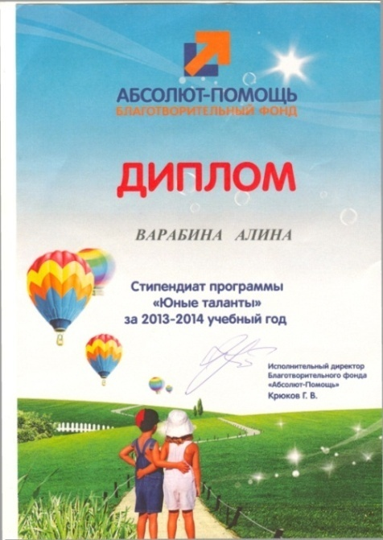
Вручение стипендии благотворительного фонда «Абсолют-Помощь»

17 декабря 2013 года в г. Дзержинский состоялось вручение стипендий благотворительного фонда «Абсолют-Помощь» учащимся, проявившим себя в области искусства, науки и спорта. Были награждены 213 человек из различных образовательных учреждений Московской области, в том числе Варабина Алина, учащаяся 9 класса нашего лицея.
В мероприятии приняли участие первый заместитель председателя правительства Московской области Лидия Николаевна Антонова, министр образования Московской области Марианна Юрьевна Кокунова, исполнительный директор благотворительного фонда «Абсолют - Помощь» Георгий Валерьевич Крюков.
Собравшихся своим выступлением порадовали вокальный коллектив «Новые голоса», Эллина Коган, Дмитрий Савин и театр моды «Галатея» Московского областного колледжа искусств и технологий, хореографический коллектив «Арабеск» Зарайского педагогического колледжа, хореографический коллектив «Талисман» Московского областного гуманитарного колледжа.

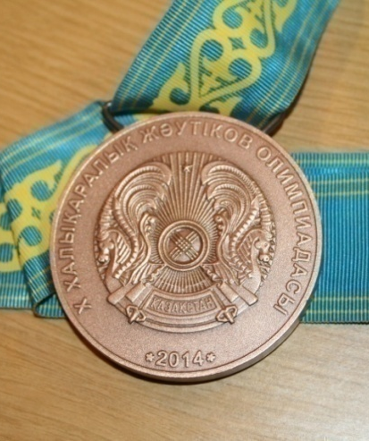
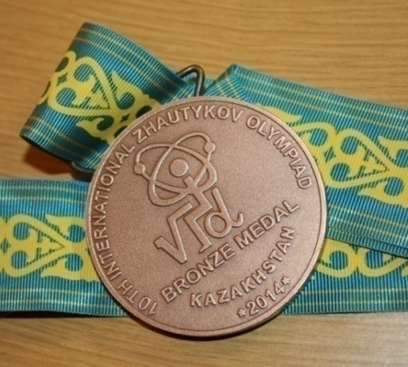

Юбилейная X Международная Жаутыковская олимпиада школьников

по математике, физике и информатике

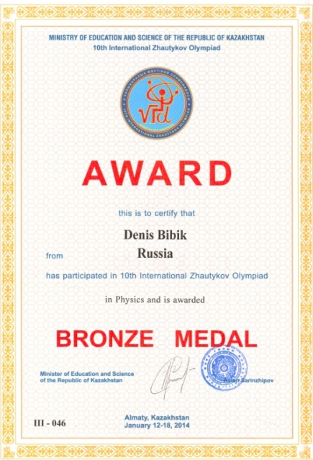
С 12 по 18 января 2014 года в городе Алматы, республика Казахстан, на базе Республиканской специализированной физико-математической средней школы-интерната им. О. Жаутыкова для одаренных детей при поддержке Министерства образования и науки Республики Казахстан и РНПЦ «Дарын» прошла юбилейная Х Международная Жаутыковская олимпиада школьников по математике, физике и информатике. Цель олимпиады – пропаганда физико-математических наук среди школьников, развитие международного сотрудничества и установление
взаимоотношений между специализированными школами разных стран. Это грандиозный международный проект по математике, физике и информатике с охватом команд специализированных школ.
13 января 2014 года состоялось торжественное открытие юбилейной X Международной Жаутыковской олимпиады (МЖО) по математике, физике и информатике. Юбилейная олимпиада приняла 59 команд (390 участников) из 17 стран мира. В составе международного жюри работали ученые из 8 стран. За 10 лет МЖО, не имеющая аналогов в мире, зарекомендовала себя как уникальная олимпиада, проводимая ежегодно на базе одной школы с выведением индивидуального рейтинга и рейтинга сильнейших команд лучших специализированных школ ближнего и дальнего зарубежья.
В составе команды МБОУ «Физико-математический лицей» выступали учащиеся 11-х классов:
по физике - Иванов Даниил и Бибик Денис,
по информатике - Минькин Федор и Новицкий Василий.
Руководитель команды – учитель физики Шутов В.И.
Олимпиада проходила в два тура - теоретический и экспериментальный, где участникам предлагались соответствующие задания. Итоги олимпиады подводились в личном зачете по каждому предмету. По итогам выступления в двух турах на олимпиаде в номинации «физика» в результате тяжелой высоко конкурентной борьбы на олимпиаде БРОНЗОВОЙ МЕДАЛЬЮ и соответствующим дипломом награждён учащийся лицея БИБИК ДЕНИС.

XVIII Международный конкурс «Созвездие талантов»

Международный конкурс «Созвездие талантов» основан 17 лет назад (1996) выдающимися деятелями науки и культуры России, почетными гражданами Санкт-Петербурга — академиком Дмитрием Сергеевичем Лихачевым, скульптором Михаилом Константиновичем Аникушиным и композитором Андреем Павловичем Петровым. Направленность этого творческого конкурса для особоодаренной молодежи - укрепление духовных идеалов, развитие гуманитарных принципов в общественной жизни, поддержка образования, науки, искусства и здорового образа жизни. Конкурс ориентирует молодежь на идеалы настоящих ценностей, подчеркивая значимость научного, культурного и нравственного наследия основателей конкурса. Главная особенность конкурса — признание талантливых людей богатством нации и вручение победителям конкурса награды в виде семиконечной звезды
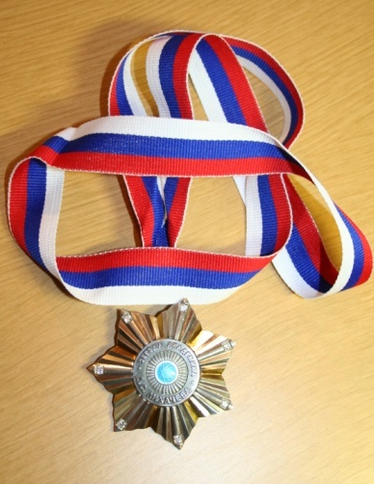
Символ конкурса – высшая молодежная награда «ЗВЕЗДА АКАДЕМИКА ДМИТРИЯ СЕРГЕЕВИЧА ЛИХАЧЕВА».

Цель конкурса - способствовать развитию у молодых людей стремления к знаниям и желания достойно выразить себя в науке и культуре; главная его задача — содействие успешному осуществлению Приоритетного национального проекта «Государственная поддержка талантливой молодежи».
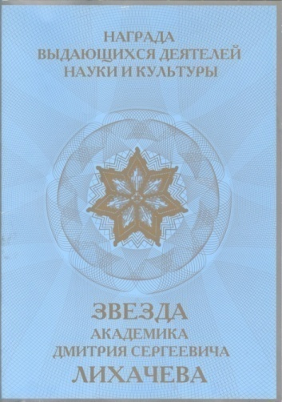
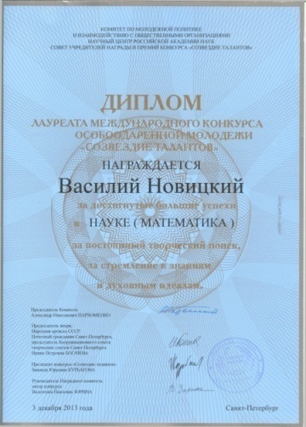
Деятельность конкурса осуществляется при поддержке Комитета по молодежной политике Правительства Санкт-Петербурга и с многолетним участием Научного центра Российской Академии наук (РАН), Института русской литературы (Пушкинский Дом) РАН, Государственного Русского музея, творческих союзов Санкт-Петербурга, Благотворительного фонда «Мир книжной культуры» памяти Д.С. Лихачева, Фонда композитора Андрея Петрова, Фонда творческого наследия скульптора Михаила Аникушина и Международного Демидовского фонда (Москва), - учредивших Премии конкурса в соответствующих номинациях.
Базовые учреждения конкурса — Институт русской литературы (Пушкинский Дом) РАН и Петербургский Дом ученых РАН.

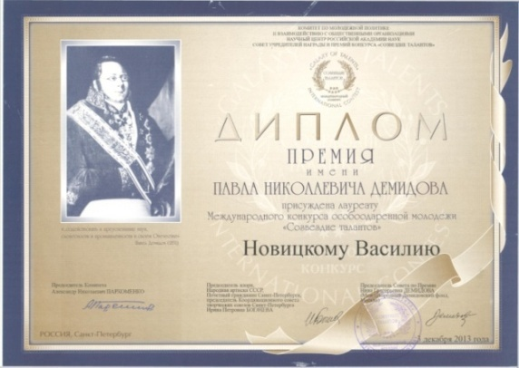
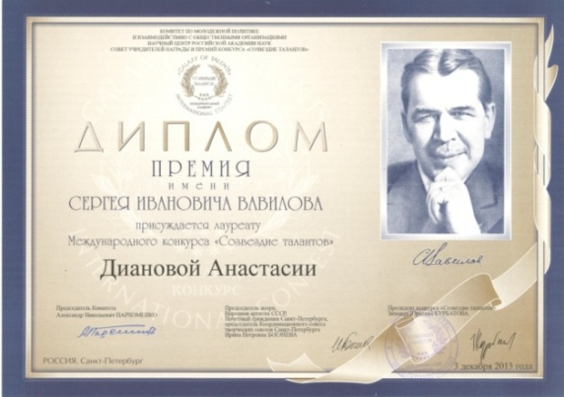
3 декабря 2013 года состоялась торжественная церемония награждения лауреатов конкурса «Созвездия талантов», которая традиционно приурочена ко Дню рождения академика Д.С.Лихачева. Всего было награждено 33 человека. Среди победителей XVIII Международного конкурса «Созвездие талантов» для особоодаренной молодежи на награду «Звезда академика Д.С.Лихачева» в номинации «Наука» отмечены учащиеся МБОУ «Физико-математический лицей» (Московская область, город Сергиев Посад):​
- Новицкий Василий Геннадьевич (математика) удостоен звания «Лауреат Международного конкурса «Созвездие талантов» с присуждением высшей молодежной награды «Звезда академика Д.С.Лихачева» и звания «Лауреат Премии имени П.Н.Демидова», русского мецената – покровителя молодых учёных, Почетного академика Императорской Академии наук России.
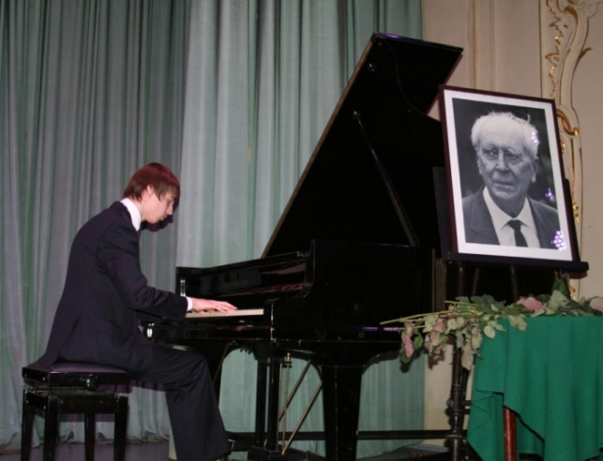
- Дианова Анастасия Александровна (физика) удостоена звания «Лауреат Премии имени академика С.И.Вавилова», выдающегося ученого-физика, президента Академии наук СССР.
На тожественном чествовании лауреатов конкурса приветственное слово от губернатора Санкт-Петербурга Георгия Сергеевича Полтавченко зачитал председатель Комитета по молодёжной политике Санкт-Петербурга Александр Николаевич Пархоменко. С самыми тёплыми приветствиями и наилучшими пожеланиями в адрес лауреатов, их педагогов и родителей выступили представители Совета учредителей награды и Премий конкурса:
- президент конкурса, председатель Совета по Премии имени академика Д.С. Лихачёва, журналист ВТРК "Россия", лауреат литературных и журналистских премий Зинаида Юрьевна Курбатова, внучка Д.С. Лихачева;
- председатель Жюри - Народная артистка СССР, Почётный гражданин Санкт-Петербурга, профессор Петербургской консерватории им. Н.А. Римского-Корсакова, солистка Мариинского театра, председатель Координационного совета творческих союзов Санкт-Петербурга, Ирина Петровна Богачёва;
- руководитель Наградного комитета, автор конкурса Валентина Павловна Зорина;
- сопредседатели Совета по Премии имени скульптура М.К. Аникушина - руководители Фонда творческого наследия скульптора М.К. Аникушина Константин Сергеевич Аникушин и Нина Михайловна Аникушина;
- председатель Совета по Премии имени композитора А.П. Петрова - президент Фонда сохранения и развития творческого наследия композитора А.П. Петрова Наталия Ефимовна Петрова.
На торжественной церемонии вручения наград и премий лауреатам конкурса с музыкальным приветствием дважды выступил Василий Новицкий:
- Ф.Шопен. Полонез-ля-мажор (соч. 40, № 1),
- А.П.Петров. Вальс, ежегодно традиционно исполняющийся на этом молодежном форуме.
На торжественном собрании, посвященном закрытию XVIII Международного конкурса «Созвездие талантов», было предоставлено слово директору МБОУ ФМЛ Сухову В.Г.

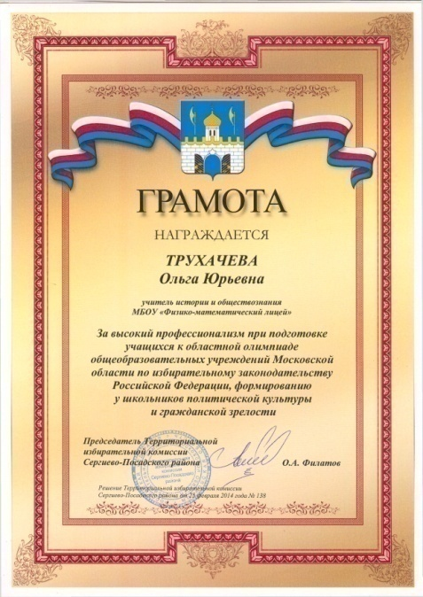
Олимпиада по избирательному законодательству

22 февраля 2014 года в городе Королев избирательная комиссия Московской области проводила межмуниципальный (зональный) этап областной олимпиады старшеклассников общеобразовательных учреждений Московской области по избирательному законодательству.
В олимпиаде принимали участие тринадцать муниципальных образований Московской области. Сергиево-Посадский муниципальный район представляла команда «Светоч», состоящая из шести победителей второго этапа олимпиады среди старшеклассников муниципальных образований нашего района.
Мероприятие состояло из нескольких частей. В первой каждый участник команды проходил тестирование по 30 вопросам в течение 50 минут. Во второй части команда проводила свою презентацию (в виде агитбригады), и затем проходил командный интеллектуально-творческий конкурс, где авторитетное жюри строго оценивало отношение к вопросам выборов, муниципальный компонент, артистизм участников, использование технических средств. По окончании конкурса каждая команда сама, путем случайной выборки, определяла два вопроса, на которые давала ответы, и получала оценку по пятибалльной системе.
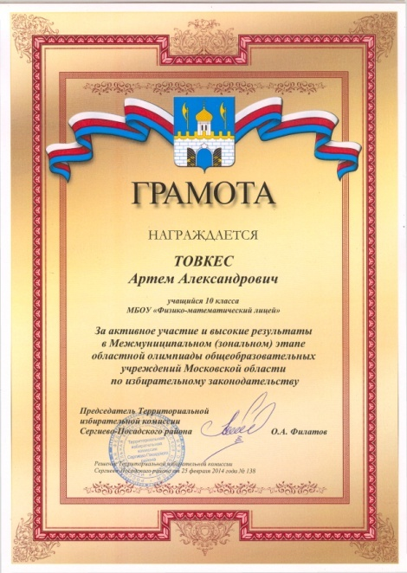
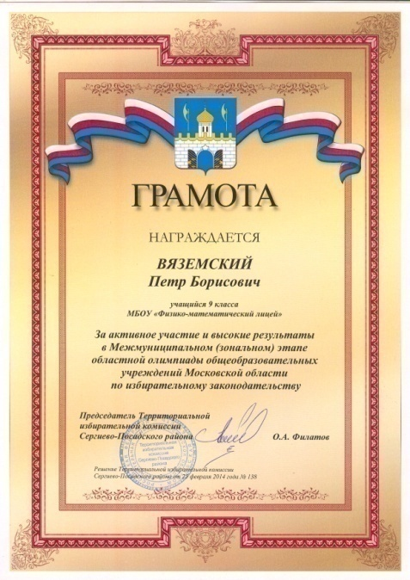
Наши ребята достойно, с высокой степенью ответственности защищали честь Сергиево-Посадского муниципального района и по итогам проведенных конкурсов заняли четвертое место.
Капитан команды – Иванюк Марина, учащаяся 9 класса МБОУ «Лицей № 24 им. Героя Советского Союза А. В. Корявина».
Члены команды:
Вяземский Петр, учащийся 9 класса МБОУ «Физико- математический лицей»;
Товкес Артем, учащийся 10 класса МБОУ «Физико- математический лицей»;
Крикото Сергей, учащийся 10 класса МБОУ «Средняя общеобразовательная школа № 14»;
Никульцев Дмитрий, учащийся 11 класса МБОУ «Средняя общеобразовательная школа № 11»;
Новиков Захар, учащийся 11 класса МБОУ «Средняя общеобразовательная школа № 10».

Научно-исследовательская деятельность лицеистов

«Новая школа - это институт, соответствующий целям опережающего развития. В школе будет обеспечено изучение не только достижений прошлого, но и технологий, которые пригодятся в будущем. Ребята будут вовлечены в исследовательские проекты и творческие занятия, чтобы научиться изобретать, понимать и осваивать новое, выражать собственные мысли, принимать решения и помогать друг другу, формулировать интересы и осознавать возможности.
В ближайшие годы в России будет выстроена разветвленная система поиска, поддержки и сопровождения талантливых детей. Необходимо развивать творческую среду для выявления особо одаренных ребят в каждой общеобразовательной школе. Требуется развивать систему олимпиад и конкурсов школьников, практику дополнительного образования, отработать механизмы учета индивидуальных достижений обучающихся при приеме в вузы».
(Национальная образовательная инициатива).
По данным международных исследований российские школьники демонстрируют достаточно высокий уровень владения предметными знаниями по математике и естествознанию, но значительно отстают от своих сверстников из многих стран в умении применять эти знания на практике, использовать в различных продуктивных видах деятельности, например, выражать и обосновывать свою точку зрения, работать с различными источниками информации. Решить эту проблему поможет активное включение учащихся в исследовательскую деятельность, решая при этом ряд педагогических задач, которые сложно или невозможно решить в рамках классно-урочной системы. Это задачи индивидуализации образовательного процесса, становления субъективной позиции ученика в этом процессе, формирование ряда значимых компетентностей. Обучающийся получает опыт поиска, выбора, рефлексии, учится прогнозировать результат, планировать свои действия по его получению. Позитивный опыт такого плана, а при целенаправленных педагогических усилиях и соответствующие умения, являются не менее значимыми в современном мире, чем те предметные знания, умения и навыки, с которыми выпускник покидает стены лицея. Кроме того, проектно-исследовательская деятельность способствует развитию инициативы у подростков, а это одно из важнейших качеств современного выпускника.
Обучение навыкам исследовательской деятельности учащихся актуально в лицее по следующим причинам:
1. Овладение этими навыками в ходе обучения может повысить возможность учащихся успешно осуществлять самостоятельные виды работы, как на уроке, так и во внеурочное время без постоянной помощи учителя.
2. Исследовательские способности позволят учащимся самостоятельно работать над усложненной проблематикой по предмету, что особенно актуально в рамках профильного обучения.
3. Овладение навыками исследовательской деятельности и применение их повышает интеллектуальные возможности учащегося в целом.
4. Способность к исследованию, доказательству и умозаключению повышают конкурентоспособность ученика при сдаче ЕГЭ и поступлении в ВУЗ.
Активные формы обучения позволяют сделать процесс обучения школьников более «живым» и насыщенным открытиями, что повышает интерес, мотивацию к обучению. В лицее для активного внедрения проектно-исследовательской деятельности в учебно-воспитательный процесс лицея сделано следующее: проводятся лицейские научно-практические конференции учащихся, на педагогических советах и заседаниях методических объединений учителей-предметников проходит обучение педагогов технологиям проектно-исследовательской работы. Исследовательская деятельность является одним из средств формирования интеллектуальных и практических умений школьников, она побуждает учащихся приобретать опыт решения комплексных проблем в процессе коллективного взаимодействия, дает возможность осознать свою значимость, учит общению и помогает найти единомышленников. Особенно при этом важны выступления на конференциях различного уровня, позволяющие оценить собственные способности: интеллектуальные, коммуникативные, ораторские – пройти своего рода экзамен. Уникальную возможность общения с учёными – научными консультантами, получает юный исследователь в рамках подобных мероприятий.
Исследовательская деятельность является одним из средств формирования интеллектуальных и практических умений школьников, она побуждает учащихся приобретать опыт решения комплексных проблем в процессе коллективного взаимодействия, дает возможность осознать свою значимость, учит общению и помогает найти единомышленников. Особенно при этом важны выступления на конференциях различного уровня, позволяющие оценить собственные способности: интеллектуальные, коммуникативные, ораторские – пройти своего рода экзамен. Уникальную возможность общения с учёными -научными специалистами, получает юный исследователь в рамках подобных мероприятий.
Успехам в исследовательской деятельности во многом способствовало наличие лицейской физической лаборатории (разработка МФТИ) и желание специалистов МФТИ и преподавательского коллектива нашего лицея участвовать в разработке методических пособий по экспериментальной физике, по уровню сложности занимающих промежуточное положение между лицеем и высшей школой, но не выходящих за рамки углубленных программ. С 2000 года в лицее введен специальный курс «Экспериментальная физика», где учащиеся выполняют практические задания на оборудовании, установленном МФТИ.
Преподавание физики невозможно без серьезной исследовательской работы, проводящейся в лаборатории лицея. Выполнение экспериментальных заданий, выбор методик их проведения, процесс измерений и оценки погрешностей, обсуждение результатов, участие в конкурсах «Старт в науку» (МФТИ), «Юниор» (НИЯУ МИФИ), – все это дает замечательный результат.
Победы на конференциях, олимпиадах, конкурсах – это важный шаг в образовании учащихся. И главное не награды, а тот опыт и знания, которые они получили в процессе подготовки к этим мероприятиям.

Экологический телемарафон года
окружающей среды
«Экология России» (12.12.2013 года)

В программе Телемарафона - презентация самых ярких событий и достижений Эко-Года-2013, старт масштабных проектов в области экологии, экономики и культуры на 2014 год. Состоялась церемония награждения организаций и отдельных граждан за высокую активность в работе по пропаганде ценностей экологической культуры, популяризации передового опыта и инноваций в области природоохранных технологий и здорового образа жизни. Заключительный телемарафон года охраны окружающей среды-2013 организован Международным экологическим движением "Terra Viva" ("Живая Планета") и Международным союзом экологов, промышленников и предпринимателей. 29 ноября 2012 года был дан старт Года охраны окружающей среды на первом Телемарафоне. Сегодня пришло время для подведения итогов совместных мероприятий 2013 года. Подведение итогов — это движение вперед, это новые планы и начало старта проектов нового 2014 года.
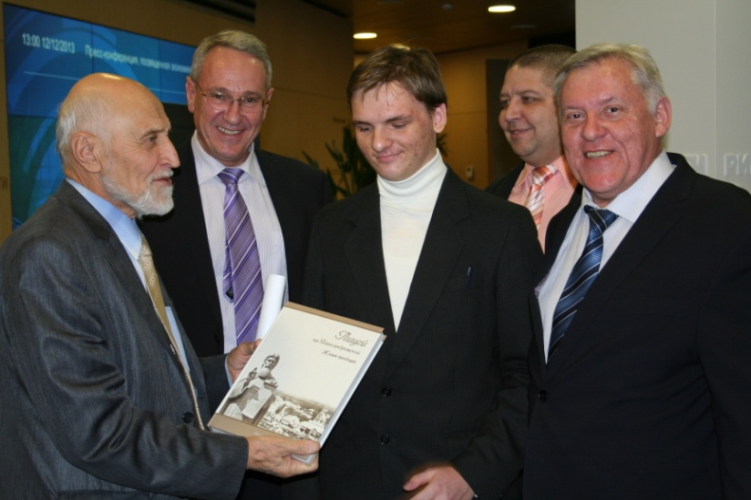
В телемарафоне приняли участие:
- председатель Международного союза экологов, промышленников и предпринимателей, председатель Международного экологического движения «Живая Планета» Н. Н. Дроздов;
- заместитель председателя Комитета Госдумы по природным ресурсам, природопользованию и экологии;
- член Комитета Госдумы по земельным отношениям и строительству;
- руководитель Управления Федеральной службы по надзору в сфере природопользования, главный государственный инспектор РФ по охране природы Росприроднадзора РФ;
- заместитель министра экологии и природопользования Московской области;
- руководитель Департамента природопользования и охраны окружающей среды г. Москвы;
- ректор Московского государственного университета леса;
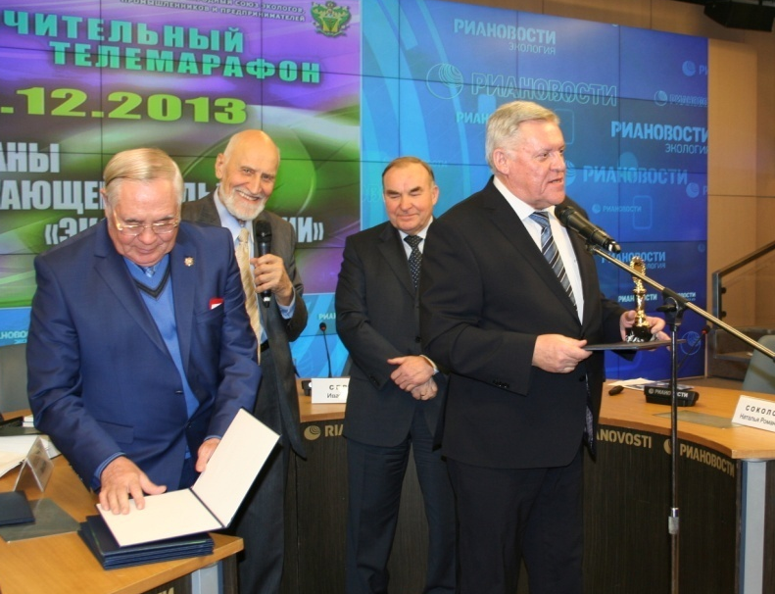
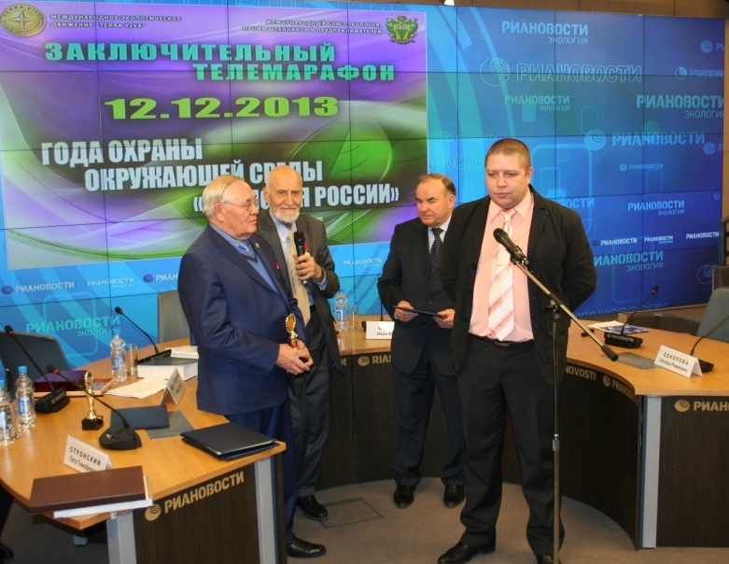
- ректор ФГБУ «НИИ Экологии человека и гигиены окружающей среды».
Состоялось вручение первой национальной премии года охраны окружающей среды в номинации «Эко-Лидер года – 2013»: государственным и общественным деятелям, деятелям науки, культуры и образования, представителям СМИ за вклад в сохранение окружающей среды и поддержку природоохранных программ.
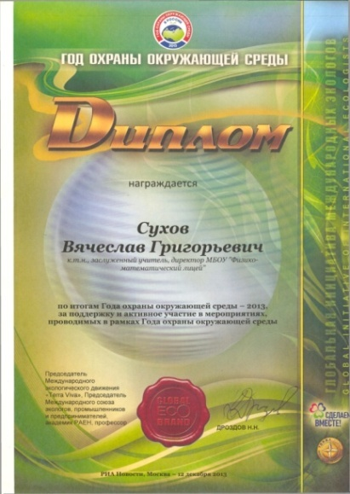 | 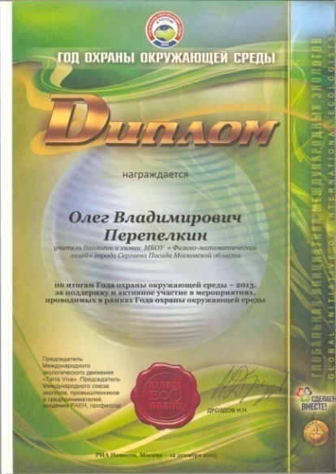 | 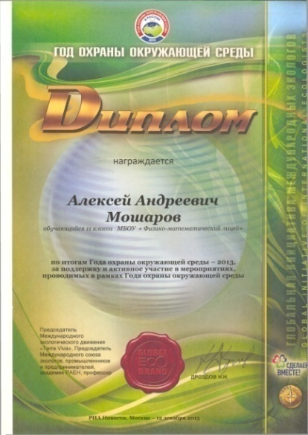 | 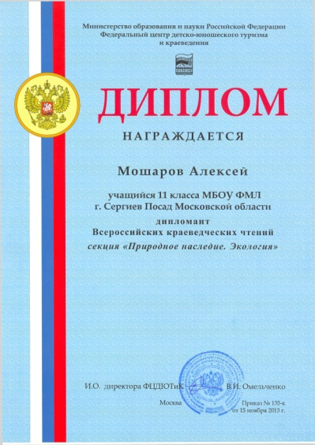

Дипломами по итогам года охраны окружающей среды - 2013, за поддержку и активное участие в мероприятиях, проводимых в рамках года, были награждены представители МБОУ "Физико-математический лицей" города Сергиева Посада Московской области:
- ученик 11-го класса Алексей Мошаров, Дипломант Всероссийских краеведческих чтений, секция «Природное наследие. Экология»;
- учитель химии и биологии О. В. Перепелкин, научный руководитель многих экологических и научно-исследовательских проектов учащихся;
- директор лицея В.Г.Сухов, к. т. н., Заслуженный учитель России.
В заключение телемарафона - подведение итогов Эко-Года-2013 и перспективы дальнейшего устойчивого развития на 2014 - 2020 г.г.

В лицее работает Научное общество учащихся «Исследователь». Научное общество является одной из организационных форм, способствующих развитию творчества лицеистов. Ценность данного движения в том, что научные проблемы решаются учениками совместно с учителями-наставниками. Споры, доказательства, поиски истины вызывают у школьников ощущение сопричастности к науке, к творчеству, что помогает личному усвоению общечеловеческих достижений в сопоставлении со своими достижениями.
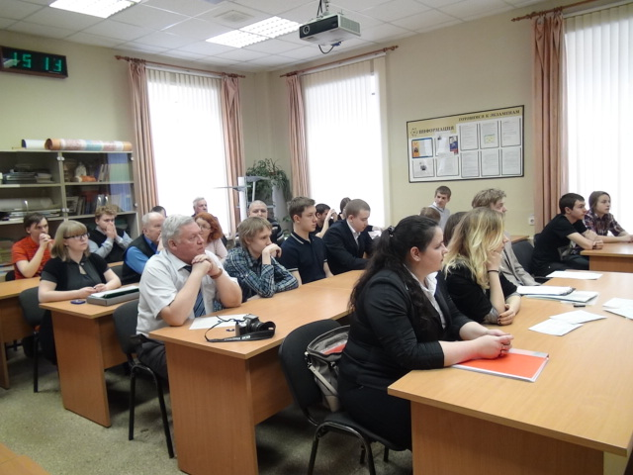
Деятельность научного общества осуществлялась по плану. Темы проектов учеников лицея носили различный характер. Это проекты предметного и общепредметного характера, исследовательские, творческие, индивидуальные по физике, биологии, геометрии, краеведению, лингвистике и истории. В составе НОУ работает 25 учащихся 9-11 классов. В течение года проводились индивидуальные консультации учителей по организации проектной деятельности учащихся. Учащимся были предложены памятки по данной технологии обучения, примерная тематика и структура типов ученических проектов.
Итогом работы ученического научного общества стала лицейская научно-практическая конференция «Творчество юных», где прозвучала защита 9 работ учащихся МБОУ ФМЛ, выступление на пятом региональном конкурсе в городе Черноголовка, на международной конференции «Старт в науку», Всероссийском конкурсе исследовательских работ им. В.И.Вернадского. К работе в конференции в качестве членов жюри и рецензентов привлекались учителя - предметники.
Дипломами 1 степени награждены
- ученик 10 класса Товкес Артем за исследовательскую работу «Построение оси и вершины параболы, заданной пятью точками», научный руководитель доктор физико – математических наук Забавин В.Н.,
- ученик 10 класса Степанов Дмитрий за исследовательскую работу «Святой Сергий – наставник и учитель. Традиции образования в граде Сергия», научные руководители Макарова О.А., учитель русского языка, Барулина Н.Н., учитель информатики,
- ученица 10 класса Плетнева Дарья за исследовательскую работу «Создание образа Сергия Радонежского в картине М.В. Нестерова «Видение отроку Варфоломею», научный руководитель Трухачева О.Ю., учитель истории и обществознания.
Дипломом 2 степени награждены
- ученица 10 класса Карпушина Валерия за исследовательскую работу «По мотивам теоремы Наполеона», научный руководитель учитель математики Гавриленко Г.Ю.,
- ученица 9 класса Галиева Мадина за исследовательскую работу «Лесное озеро. Экологическое состояние. Историческое значение» Галиева Мадина, научный руководитель учитель химии и биологии Перепелкин О.В.,
- ученица 9 класса Шкарина Анастасия за исследовательскую работу «Отражение политики раскулачивания в судьбе Е.В. Москвининой», научный руководитель Трухачева О.Ю., учитель истории и обществознания.
Дипломом 3 степени награждены
- учащиеся 9 класса Иконников Антон и Галиева Мадина за исследовательскую работу «Библейские и языческие мотивы в коротком рассказе Джона Стейнбека «Полёт», научный руководитель Титова М.М., учитель английского языка,
- ученица 10 класса Меркулова Анастасия за исследовательскую работу «Об экстремальных свойствах правильных многогранников», научный руководитель Забавин В.Н., доктор физико – математических наук,
- ученик 10 класса Дергачёв Александр за исследовательскую работу «Сравнение захоронения радиоактивных отходов», научный руководитель Перепелкин О.В., учитель химии и биологии.
V Московский областной конкурс научно-исследовательских работ учащихся
имени В.И.Вернадского

Региональный конкурс юношеских исследовательских работ имени В.И.Вернадского направлен на приобщение юношества к традициям российской научной школы. В этом году дата проведения конференции совпала с праздником научной молодежи-студенчества – Днем св. Татьяны.

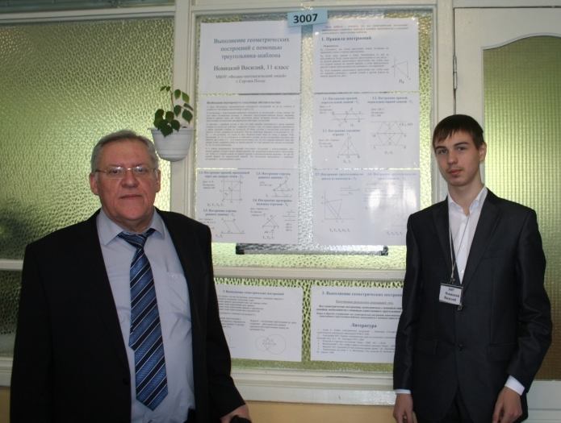
Цель конкурса – духовно-нравственное, экологическое воспитание, интеллектуальное и творческое развитие школьников Московской области посредством исследования природы Земли, богатейшего культурно-исторического наследия, традиций и обычаев народов, жизни и деятельности людей, способствовавших развитию духовной культуры России.

Предметом рассмотрения на конкурсе являются учебно-исследовательские работы школьников. Такие работы предполагают осведомленность о современном состоянии области исследования, владение методикой эксперимента, наличие собственных данных, их анализа, обобщений, выводов. В состав экспертного совета были включены профессора и кандидаты наук из МГУ имени М.В.Ломоносова, АСОУ, РХТУ имени Д.И. Менделеева, НПО имени С.А.Лавочкина, ГАИШ МГУ, ИП РАН, представители образовательной программы «ИНТЕЛ».

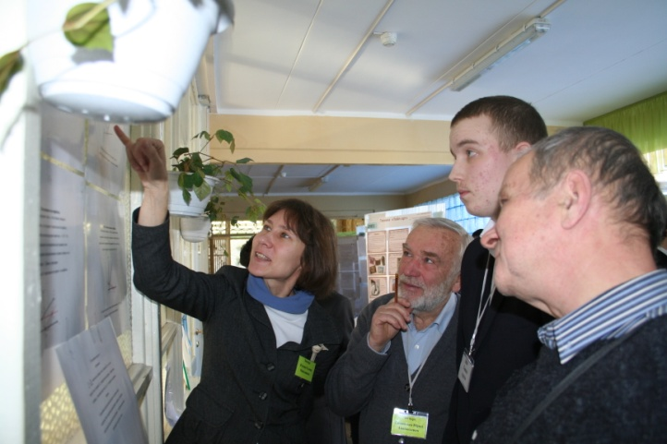
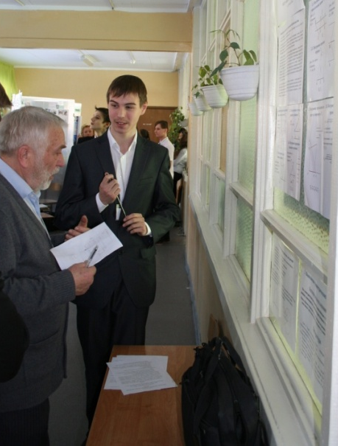
На региональную конференцию было заявлено свыше 70 работ из различных районов Московской области, 97 участников. Сергиево-Посадский район представляли «Физико-математический лицей» – 5 работ, «Лицей № 24 имени Героя Советского Союза А.В.Корявина» – 5 работ и СОШ №18 – 1 работа.

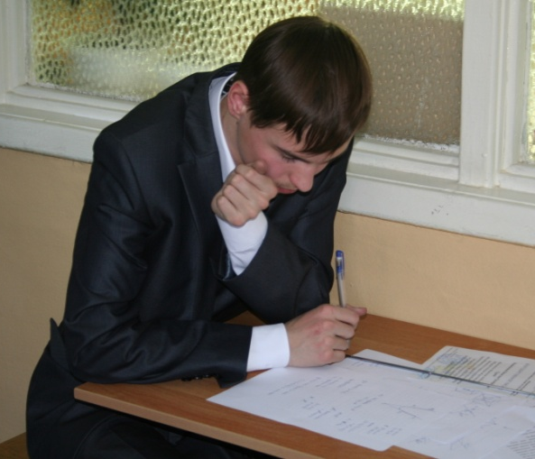

Дипломами лауреата награждены:

Новицкий Василий, ученик 11 класса, (диплом № 144005) за победу на секции «Математика» с научно-исследовательской работой «Выполнение геометрических построений с помощью треугольника-шаблона»;
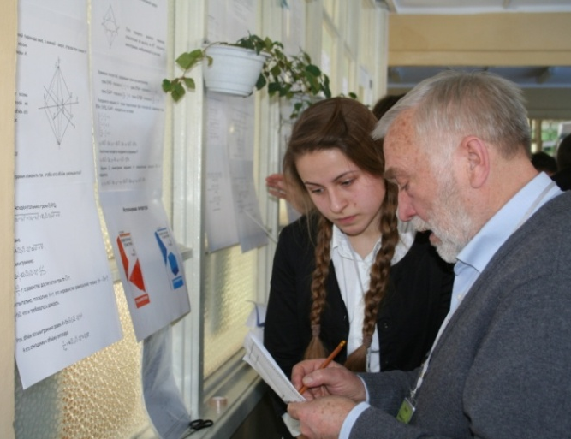
Товкес Артем, ученик 10 класса, (диплом № 144004) за победу на секции «Математика» с научно-исследовательской работой «Построение оси и вершины параболы, заданной пятью точками»;
Бондарь Арина, ученица 11 класса, (диплом № 144032) за победу на секции «Математика» с научно-исследовательской работой «Решение систем линейных алгебраических уравнений специального вида с помощью дискретного преобразования Фурье»;
Меркулова Анастасия, ученица 10 класса, (диплом № 144006) за победу на секции «Математика» с научно-исследовательской работой «Об экстремальных свойствах правильных многогранников».

Дипломом участника отмечен ученик 11 класса Мошаров Алексей за работу «Исследование экологического состояния Келарского пруда и родника возле него» в секции «Загрязнение сред обитания».

Международная конференция научно-технических
работ школьников «Старт в науку»
15-22 февраля 2014 года Министерством образования и науки Российской Федерации, Российской академией наук, Российской академией образования, Московским физико-технический институтом (государственный университет) и Межвузовским центром воспитания и развития талантливой молодёжи в области естественно-математических наук «Физтех-центр» проводилась 16-я Международная конференция обучающихся 9-11 классов образовательных учреждений Российской Федерации и других стран «Старт в науку».

Научная программа конференции предусматривала выступления участников с результатами собственной исследовательской деятельности, встречи с ведущими учёными страны, посещение научно-исследовательских институтов РАН и научных центров, дискуссии, семинары и другие формы взаимного общения.
Наши лицеисты приняли участие в работе секции фундаментальная и прикладная математика:
- ученица 10 класса Меркулова Анастасия представляла исследовательскую работу «Об экстремальных свойствах правильных многогранников», награждена дипломом 1 степени (научный руководитель Забавин В.Н., учитель математики Мрачковская Т.Г.);
- ученик 10 класса Товкес Артем награжден дипломом 3 степени за работу «Построение оси и вершины параболы, заданной пятью точками» (научный руководитель Забавин В.Н., учитель математики Гавриленко Г.Ю.);
- ученица 11 класса Бондарь Арина представляла исследование по теме «Решение систем линейных алгебраических уравнений специального вида с помощью дискретного преобразования Фурье», награждена дипломом 3 степени (научный руководитель Забавин В.Н., учитель математики Николаев Н.В.).
Оргкомитет определил лауреатов конкурса среди авторов лучших работ, получивших оригинальные научные результаты. Участники конкурса, доклады которых признаны лучшими, отмечены дипломами, рекомендациями к публикации в научно-педагогических изданиях соответствующего профиля. Дипломанты конкурса получили рекомендации оргкомитета конкурса для поступления в Московский физико-технический институт (государственный университет) и другие профильные высшие учебные заведения.
Участников поздравил проректор МФТИ по учебной работе и довузовской подготовки Воронов Артем Анатольевич, а также директор Физтех-центра Шомполов Игорь Григорьевич.
VI открытая научно-практическая конференция творческих
работ учащихся Московской области
«Православие - основа нравственного и культурного возрождения русского народа»

На конференции, которая проходила 14 марта 2014 года в городе Дмитров, с большой и содержательной работой «Создание образа преподобного Сергия в картине М.В. Нестерова «Видение отроку Варфоломею» выступила ученица 10 класса лицея Дарья Плетнева.
700 лет к образу Сергия Радонежского весь православный мир обращается как к заступнику и источнику нравственной силы. Велико его значение в русской истории. В первую очередь, в становлении государства Российского, как поборника единения Руси. Недаром во имя Троицы возвел он свою обитель. Велико его значение как подвижника и реформатора монастырского уклада, как покровителя русского воинства. И потому веками образ преподобного в русской культуре является таким притягательным.
М.В.Нестеров, как признают современники, на картинах которого есть изображение живой связи, соединяющей человека и Бога, к образу Сергия не мог остаться равнодушным. И показал зарождающуюся судьбу подвижника в своем едва ли не лучшем произведении. История создания картины «Видение отроку Варфоломею» – это поиск нового осмысления образа преподобного в русской культуре рубежа 19 – 20 веков. И этот поиск привел к появлению нового, мистического отражения религиозного, духовного в эстетическом.
Картина несла идею, которая еще не находила в русском искусстве этой эпохи своего живописного выражения, идею заключавшую в себе веру в возможность чудесных нравственных перевоплощений в духовной жизни человека. Художник «нащупал» ту единственно верную грань между реальностью и мистикой. Все, что изображено на картине, - реально. Лишь то, что прячется между «строками» нестеровского послания - особое, торжественно-радостное настроение, разлитое по всей картине, - выдает христианский посыл художника.
Дарья Плетнева награждена дипломом I степени Московского областного отделения общероссийского движения творческих педагогов «Исследователь» и Дипломом Дмитровского благочиния Московской епархии Русской Православной Церкви за лучшую работу на VI-й региональной Православной конференции. Руководитель данной работы - учитель истории и обществознания высшей квалификационной категории, победитель районного конкурса учителей в номинации «Лучший урок нравственности» Ольга Юрьевна Трухачева.

XXI Всероссийские юношеские чтения им. В.И. Вернадского

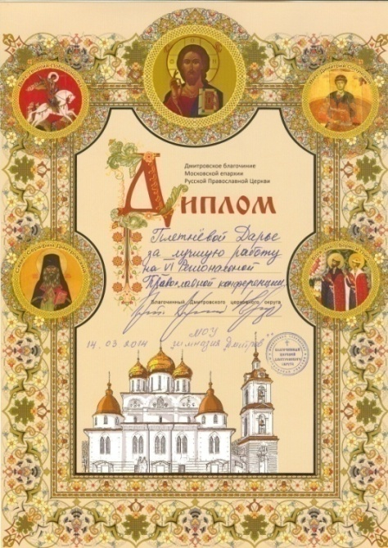
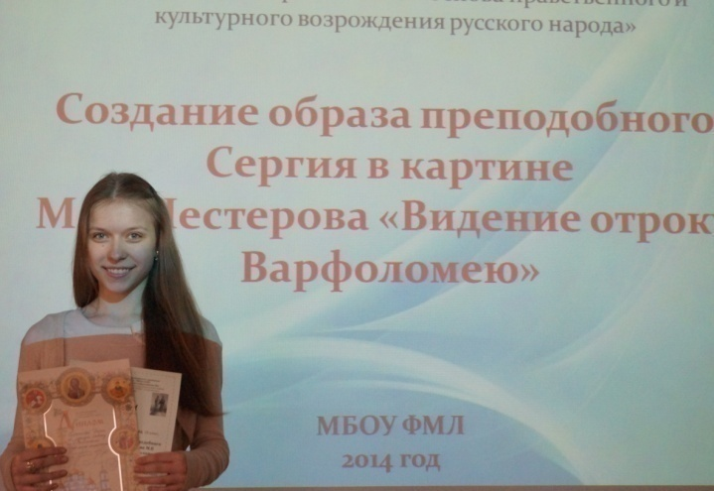
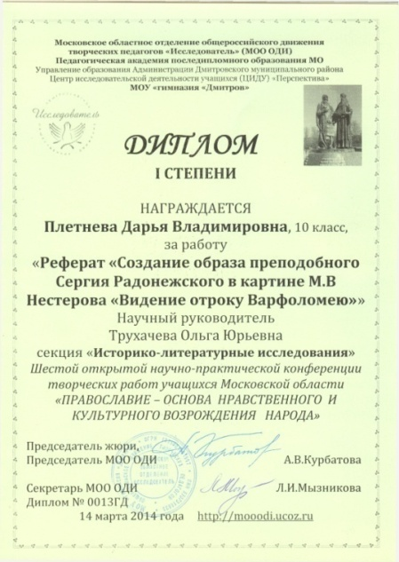
С 7 по 11 апреля в Московском городском Дворце детского (юношеского) творчества прошел Всероссийский конкурс юношеских исследовательских работ им. В. И. Вернадского, который является комплексной образовательной программой, формой сетевого взаимодействия образовательных учреждений, учащихся, учителей и ученых из разных регионов России. Конкурс проводится Российской академией наук, Министерством образования и науки Российской Федерации, комиссией Российской академии наук по разработке научного наследия академика В.И.Вернадского при президиуме РАН, департаментом образования г. Москвы, Московским институтом открытого образования.
7 апреля 2014 года состоялось торжественное открытие XXI Всероссийских юношеских чтений им. В.И. Вернадского. В этом году помимо представителей 71 региона России, стран СНГ (традиционно приезжают Украина, Казахстан, Белоруссия), на юбилейных чтениях приняли участие делегации из Чехии, Мексики, Филиппин, Ирана, Индии, Словакии. Всего на конкурс было представлено почти 2127 работ из 811 образовательного учреждения, до 1 тура были допущены 1695. Главная отличительная особенность конкурса – возможность прямого участия любого школьника из России и зарубежья, выполнившего исследовательскую работу. Чтения включены в перечень олимпиад и иных конкурсов, по итогам которых присуждаются премии для поддержки талантливой молодежи в 2014 году (приказ Министерства образования и науки РФ от 18.02.2014 №643, п.9).

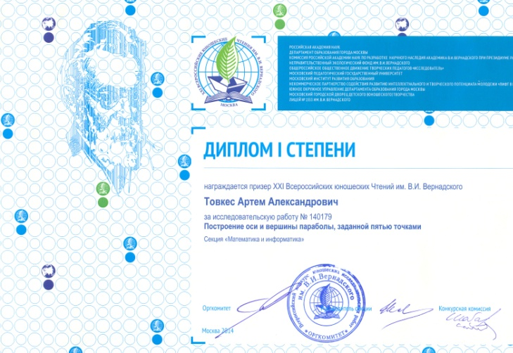
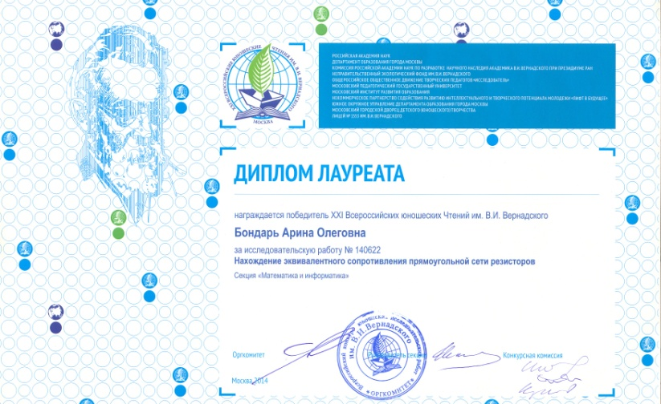
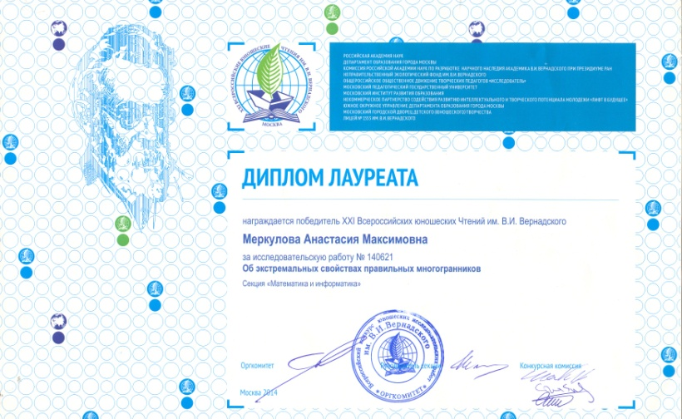
Цель конкурса — интеллектуальное и личностное развитие юношества из России и других стран, участвующих в исследовательской деятельности; развитие системы организации и инфраструктуры исследовательской деятельности учащихся в образовательных учреждениях. Конкурс направлен на приобщение юношества к традициям российской научной школы, явившей миру великие открытия и достойные образцы гражданственности. В. И. Вернадский занимает особое место в русской и мировой культуре, как создатель научно-философского обобщения - учения о ноосфере - сфере человеческого разума и ее великой созидательной силе. В этом учении логично объединились природа и люди, населяющие Землю, их взаимосвязи. Научно-методическое руководство конкурсом осуществляет Комиссия РАН по разработке научного наследия академика В. И. Вернадского.
Предметом рассмотрения на конкурсе являются учебно-исследовательские работы школьников. В процессе выполнения исследовательской работы учащийся знакомится с историей и современным состоянием области исследования, овладевает навыками экспериментальной работы, получает собственные данные, проводит их анализ, обобщение, формализует результаты исследования в соответствии с правилами журналов, конференций, конкурсов.
Важнейшей особенностью Конкурса им. В. И. Вернадского является то, что все работы, независимо от того, допущены ли они во второй тур, получают квалифицированную рецензию, которая высылается автору. В рецензии отмечаются положительные стороны и недостатки исследования. Мало того, у автора есть возможность доработать свое исследование с учетом замечаний и представить его повторно. Введенная процедура рецензирования соответствует общей практике защиты научных работ, принятой в нашей стране и во всем мире.
Кроме того важно чтобы участник не только получил оценку своего труда, но и выслушал мнение ученого специалиста в своей области. 8 апреля в Московском городском Дворце детского (юношеского) творчества прошла стендовая сессия. По традиции, авторы наиболее интересных и полемичных работ были приглашены на докладную сессию (9 апреля), где их ждало более углубленное общение по теме исследования с коллегами и экспертами. Еще одно уникальное отличие конкурса им. В. И. Вернадского состоит в том, что лучшие работы, допущенные на второй тур, к началу чтений публикуются в сборнике. Этот сборник внесен в официальный каталог изданий, а это значит, что работа, помещенная в нем, является официальной публикацией и ее можно упоминать при поступлении в вуз, на работу в отечественную и зарубежную организацию и т.п.
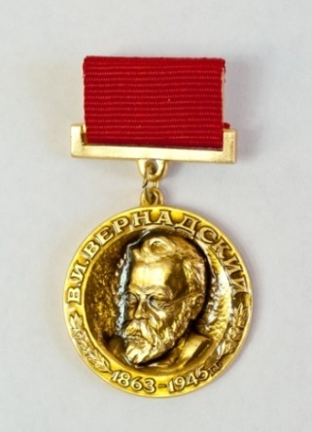
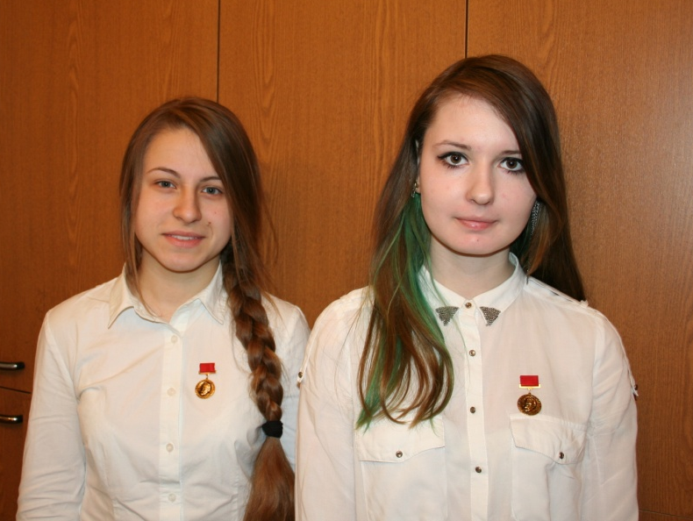
В секции «Математика и информатика» было представлено 44 работы (обучающиеся Москвы, Словакии, Чехии, Красноярска, Калуги, Арзамаса, Сочи, Сергиева Посада), из них 4 – удостоены наград. Уровень представленных работ, по мнению компетентного жюри, был очень разный – от самостоятельного исследования непростых задач до рефератов.
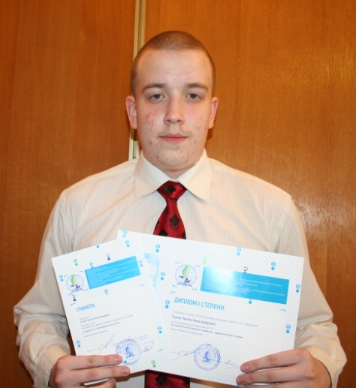

Учащиеся лицея представляли три работы: «Нахождение эквивалентного сопротивления прямоугольной сети резисторов», Бондарь Арина, 11 класс, «Об экстремальных свойствах правильных многогранников», Меркулова Анастасия, 10 класс и «Построение оси и вершины параболы, заданной пятью точками», Товкес Артем, 10 класс (научный консультант Забавин В.Н.). Две работы отмечены дипломом лауреата конкурса, а учащиеся лицея Бондарь Арина и Меркулова Анастасия награждены дипломами победителя, грамотами за нахождение красивой формулы и за построение интересного геометрического объекта, памятными знаками «В.И.Вернадский» за достижения в исследовательской деятельности. Исследовательская работа Товкеса Артема отмечена дипломом 1 степени и грамотой за аккуратность произведенных расчетов.

V Областной конкурс «Юный исследователь»

В целях содействия развитию научно-исследовательской и проектной деятельности обучающихся Московской области 12 апреля 2014 года в наукограде Черноголовка состоялся областной конкурс научно-исследовательской и проектной деятельности «Юный исследователь» в рамках областного фестиваля детского и юношеского художественного и технического творчества «Юные таланты Московии».
Конкурс организован Министерством образования Московской области при поддержке Администрации г.о. Черноголовка, Президиума Научного центра Черноголовка Российской академии наук, Объединенной профсоюзной организации НЦЧ РАН, Института содержания и методов обучения РАО, ГБОУ МО ЦРТДЮ.
Конкурс проводился на базе Центра дополнительного образования для детей «Импульс» - Детского совета Черноголовского отделения общероссийской общественной организации «Малая академия наук «Интеллект будущего».
Защита содержания конкурсной работы перед членами Экспертного совета проходила в рамках профильной секции. Продолжительность выступления была не более 10 минут. В процессе выступления допускалась демонстрация электронной презентации, которая должна была быть представлена на CD или DVD дисках, флэш-накопителях.

Дипломы 1 степени:
- Товкес Артем (10 «Б» класс) за исследовательскую работу «Построение оси и вершины параболы, заданной пятью точками», секция «Точные науки», научный руководитель Забавин В.Н., доктор физико – математических наук, учитель математики Гавриленко Г.Ю.

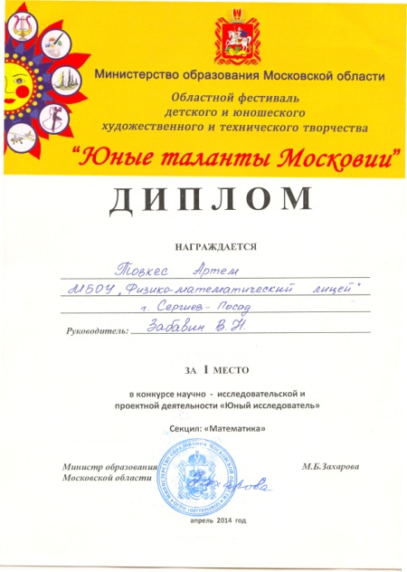
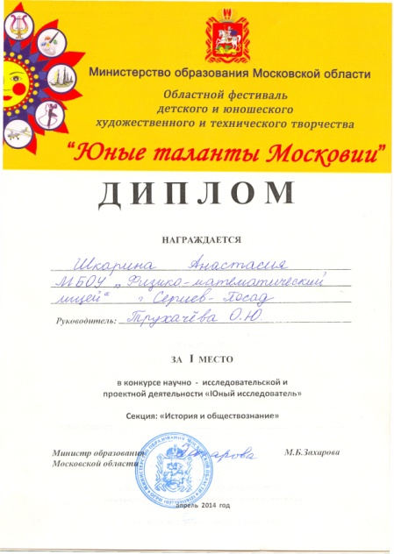
- Шкарина Анастасия (9 «А» класс) за исследовательскую работу «Отражение политики раскулачивания в судьбе Е.В. Москвининой», секция «Общественные науки», научный руководитель учитель истории и обществознания Трухачёва О.Ю.

Дипломы 2 степени:
- Иконников Антон и Галиева Мадина (9 «А» класс) за исследовательскую работу «Библейские и языческие мотивы в коротком рассказе Джона Стейнбека «Полёт», секция «Лингвистика», научный руководитель Титова М.М., учитель английского языка.

- Меркулова Анастасия (10 «А» класс) за исследовательскую работу «Об экстремальных свойствах правильных многогранников», секция «Точные науки», научный руководитель Забавин В.Н., доктор физико – математических наук, учитель математики Мрачковская Т.Г..

- Карпушина Валерия (10 «А» класс) за исследовательскую работу «По мотивам теоремы Наполеона», секция «Точные науки», научный руководитель Гавриленко Г.Ю., учитель математики.

- Плетнёва Дарья (10 «Б» класс) за исследовательскую работу «Создание образа Сергия Радонежского в картине М.В. Нестерова «Видение отроку Варфоломею», секция «Культурология», научный руководитель истории и обществознания Трухачёва О.Ю.
- Дергачёв Александр (10 «Б» класс) за исследовательскую работу «Сравнение захоронения радиоактивных отходов», секция «Естественнонаучное», научный руководитель Перепёлкин О.В., учитель химии и биологии.

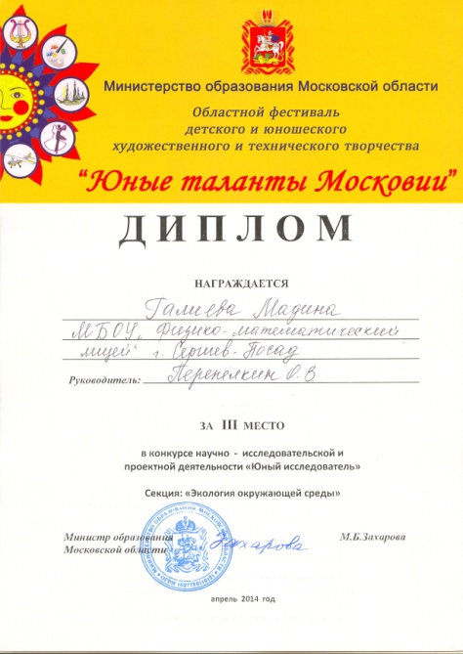
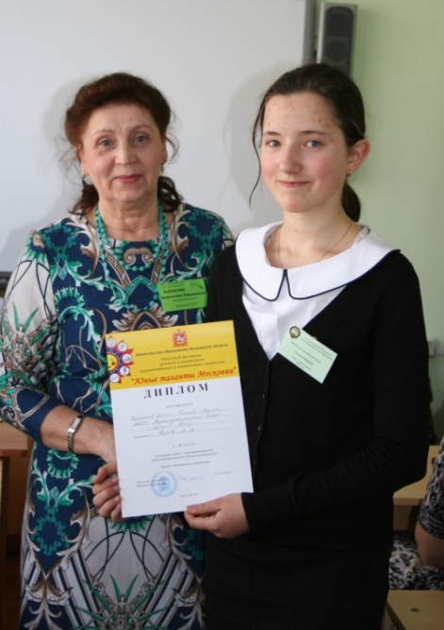
Диплом 3 степени:
- Галиева Мадина (9 «А» класс) за исследовательскую работу «Экологическое состояние. Лесное озеро. Историческое значение», секция «Естественнонаучное», научный руководитель Перепёлкин О.В., учитель химии и биологии.

Дипломом участника конференции отмечен Степанов Дмитрий (10 «А» класс) за исследовательскую работу «Святой Сергий – наставник и учитель. Традиции образования в граде Сергия», секция «Культурология», научные руководители Барулина Н.Н., учитель информатики и Макарова О.А., учитель русского языка.

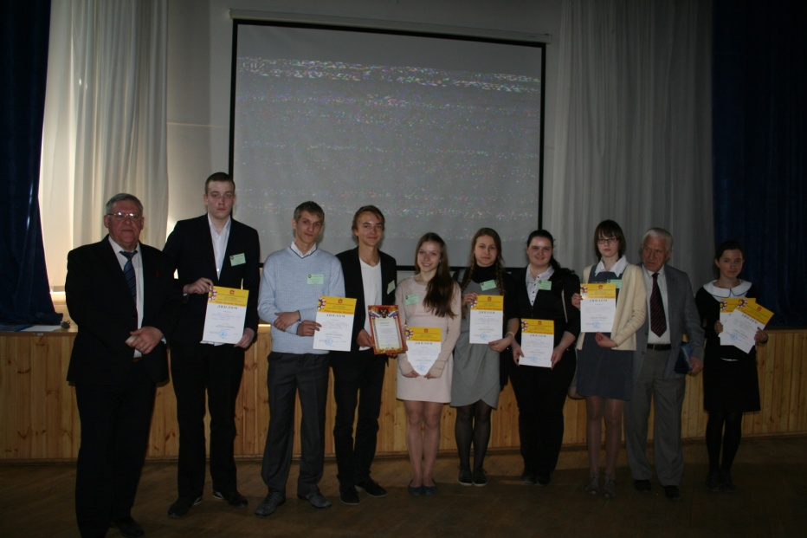
Чрезвычайно интересный и увлекательный подарок участникам конференции в День космонавтики преподнесли её организаторы. В строго определенное время был запущен в стратосферу стратостат, впервые при массовом участии зрителей. Чтобы запуск состоялся, надо было пройти много согласований и определить воздушный коридор. В шар, заполненный гелем, были помещены письма - пожелания участников запуска (около 300). Послание от нашего лицея было коротким, но ёмким: «Мира и счастья всем землянам. Сергиев Посад. ФМЛ. 12 апреля 2014 года». На высоте около 35000 метров шар лопнет и письма разлетятся. А стратостат на парашюте вернется на землю, где его будут ждать организаторы запуска (там есть JPS).
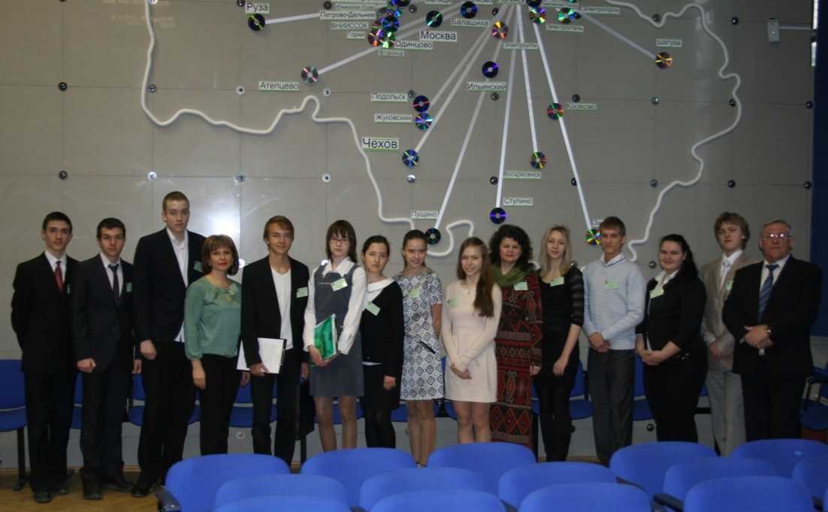
Скорость подъёма стратостата составляла от 10 до 25 метров в секунду в разные отрезки времени. От шара на тросу были укреплены парашют и приборы. Под аплодисменты все провожали его в далёкое и увлекательное путешествие. Из Черноголовки стратостат «пошёл» на Киржач, далее на Владимир.
Интересно отметить, что на стратостате было установлено определённое оборудование по замерам высоты, температуры, давления, излучения Солнца, а также проводился эксперимент по биологии (в особую капсулу помещены семена, растения и прочее). В режиме on-lain, установленная на стратостате камера, транслировала съёмку на большой экран в конференц-зале, и все участники наблюдали нашу красивую, голубую, освещённую Солнцем, планету Земля.

Региональная научно-практическая конференция МГОУ «Первые шаги в науку»
Школьная секция научно-практической студенческой конференции проектных работ учащихся по математике, информатике, физике и астрономии «Первые шаги в науку» является формой организации научной, проектной, учебно-исследовательской деятельности обучающихся Московской области.
Главные цели и задачи конференции:
- выявление и поддержка обучающихся, имеющих склонность к исследовательской деятельности;
- создание необходимых условий, способствующих реализации интеллектуального и творческого потенциала обучающихся.
- популяризация и пропаганда научных знаний и достижений точных и естественных наук (математика, информатика, физика, астрономия) в школьной среде и приобщение юношества к их фундаментальности;
- развитие творческих способностей и интереса к научной, проектной, учебно-исследовательской деятельности у обучающихся;
Организаторы конкурса:
- Министерство образования Московской области;
- физико-математический факультет Московского государственного областного университета;
- Государственный астрономический институт имени П. К. Штернберга МГУ имени М. В. Ломоносова.
25 апреля 2014 года - состоялся очный тур на физико-математическом факультет Московского государственного областного университета.
Авторитетное жюри оценивало работы учащихся по следующим критериям: использование знаний вне школьной программы, оригинальность подхода и степень новизны полученных результатов, практическая значимость, качество оформления работы, оформление и использование демонстрационного материала, четкость выводов.
Участниками научно-практической конференции по математике, информатике, физике и астрономии «Первые шаги в науку» являются обучающиеся 7-11 классов образовательных учреждений Московской области, успешно прошедшие школьный и (или) муниципальный этапы исследовательских конференций. От нашего лицея в конференции приняли участие Иванов Даниил, 11 класс, работа по физике «Высокоточный цифровой тюнер», научный руководитель Шутов В.И., Улитин Александр, 10 класс с работой по математике «Инверсия и анаморфные фигуры», научный руководитель Гавриленко Г.Ю.. Обе работы были отмечены дипломом победителя.

Международная научная конференция «XIV Колмогоровские чтения»
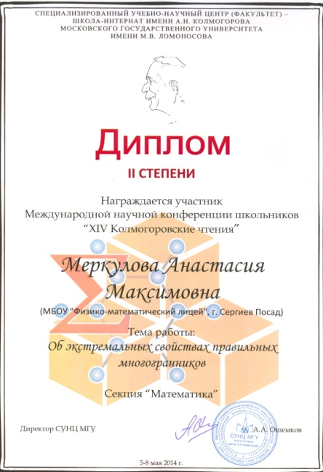

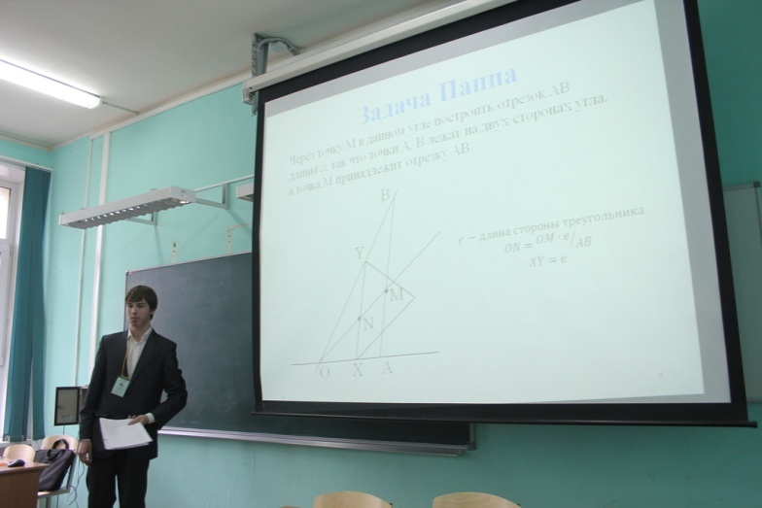
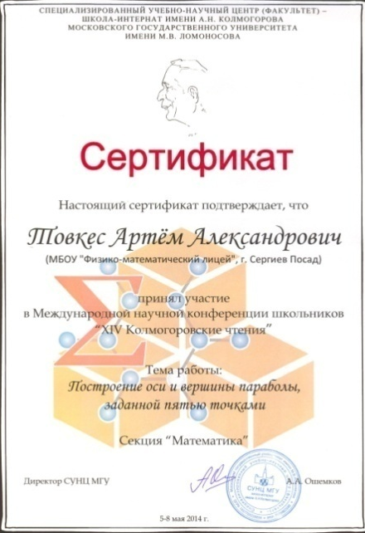
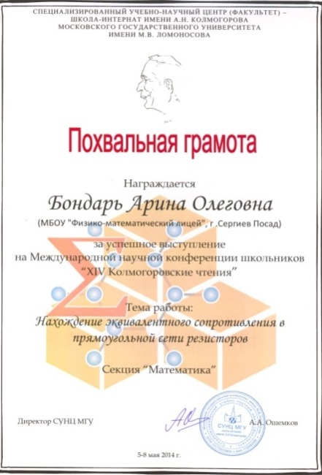
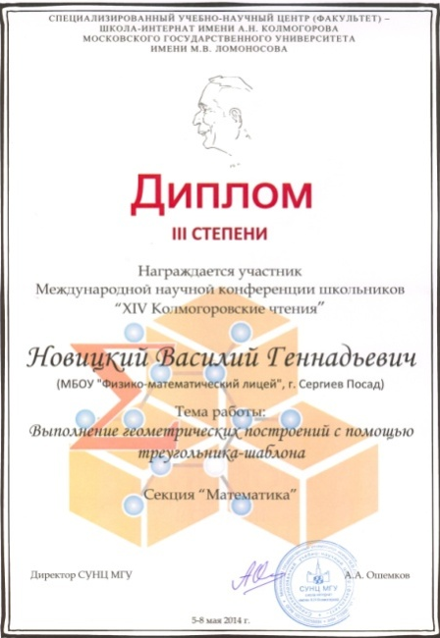
5-8 мая 2014 года на базе специализированного учебно-научного центра – школы-интерната имени А. Н. Колмогорова Московского государственного университете имени М.В.Ломоносова при участии ведущих факультетов университета, Российской академии наук, Российской академии образования, Научно-методического совета по математике Министерства образования и науки РФ проводилась Международная научная конференция «XIV Колмогоровские чтения». В конференции приняли участие ученики старших классов, а также их научные руководители из России, Казахстана, Украины, Белоруссии, Кореи и Таиланда. Работы учащихся рассматривались на секциях математика, физика, информатика, химия, биология.
Основной целью конференции является поиск и поддержка талантливых школьников, увлеченных наукой, знакомство участников с достижениями и традициями Московского государственного университета.
На пленарном заседании выступили известные ученые, которые рассказали о новых результатах в науке и современных направлениях научных исследований, проводились интеллектуальные соревнования школьников по различным дисциплинам.
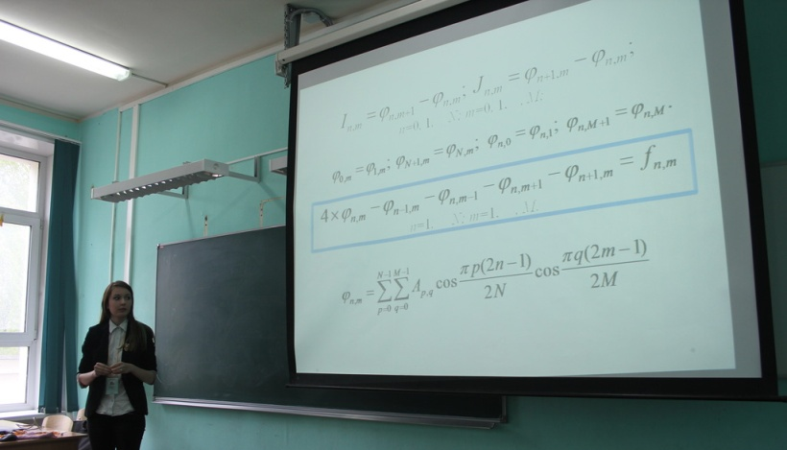
Физико-математический лицей на Колмогоровских чтениях в секции « Математика» представляли учащиеся 11 класса Новицкий Василий и Бондарь Арина и учащиеся 10 класса Меркулова Анастасия и Товкес Артем. Из четырех представленных работ, по решению жюри, награждены три работы: Меркуловой Анастасии «Об экстремальных свойствах правильных многогранников» - диплом 2 степени, Новицкого Василия «Выполнение геометрических построений с помощью треугольника – шаблона» - диплом 3 степени и Бондарь Арины «Нахождение эквивалентного сопротивления в прямоугольной сети резисторов» - похвальной грамотой.

Имея хорошие результаты в учебно-воспитательной и методической работе, взвешенно оценивая проблемы, лицей ставит следующие задачи:
- повышение мотивации обучающихся к предлагаемому лицеем образованию;
- усиление практической направленности обучения и повышение эффективности каждого урока;
- повышение качества знаний учащихся в 9 и 10 классах;
- расширение программ элективных курсов, факультативов, создание различных образовательных траекторий;
- значительное повышение уровня исследовательских работ учащихся;
- расширение использования нестандартных форм уроков (интегрированные уроки, семинары-практикумы, диспуты, конференции);
- формирование у учащихся потребностей к самообразованию, саморазвитию и самоопределению;
- использование и разработка новых информационно-коммуникационных технологий.

Анализ воспитательной работы

Целью воспитательной работы МБОУ «Физико-математический лицей» является создание условий для духовно-нравственного развития через систему урочной и внеурочной деятельности, создание условий, способствующих развитию творческих, личностных качеств учащихся, их социализации и адаптации в обществе. Педагоги стремятся воспитать человека, отличающегося высокой образованностью, развитыми интеллектуальными способностями, обладающего глубокими познаниями для продолжения образования в вузе. Выпускник лицея должен представлять собой духовно-нравственную личность, подготовленную к полноценной жизнедеятельности, социально-активную, знающую свои способности и возможности для самоопределения и самореализации. Воспитательная работа в лицее ведется по следующим программам:
- программа «Здоровье»: основная цель – пропаганда здорового образа жизни, обеспечение здорового образа жизни обучающихся в ОУ;
- программа «Эрудит»: основная цель - развитие познавательной активности обучающихся, создание условий для реализации интеллектуальных возможностей обучающихся;
- программа «Лидер»: основная цель – формирование у подростков активной жизненной позиции, обучение основам управленческой деятельности, развитие коллективных, организационных, деловых качеств.
- программа «Общение и культура»: основная цель – создание условий для социальной деятельности; развитие через творчество активности, инициативы обучающегося;
- программа «Мой край родной»: основная цель – расширение знаний о малой родине, воспитание чувства патриотизма.
- программа «Досуг»: основная цель – создание зоны для восстановления физических и духовных сил, развитие способностей и интересов обучающихся.
- программа «Лицей + семья»: основная цель – укрепление взаимопонимания семьи и лицея; взаимодействие педколлектива и родителей в воспитании детей.
Основные формы работы с обучающимися – это классные часы, классные часы – беседы, клуб творческих встреч: встречи с интересными людьми; «Минутки безопасности», Интернет – уроки, диспуты, экскурсии, театральные встречи, уроки краеведения, тематические праздники, игры – путешествия, трудовые десанты, занятия в кружках по интересам, олимпиады, вечера, викторины, конкурсы, спортивные мероприятия, Дни профилактики.
Физико - математический лицей проводит большую работу по поддержанию и формированию традиций. Традиции являются тем звеном, которое объединяет учителей, учеников, выпускников и родителей. Главные из них - это общешкольные традиции и традиции первичного коллектива. Общешкольные традиции способствуют сплочению классных коллективов, исключают разобщенность обучающихся разных классов, а также воспитывают чувство гордости за свой коллектив, веру в его силы, уважение к общественному мнению, позволяют формировать гражданина, семьянина и товарища. Традиции помогают воспитывать ответственность за результаты учёбы и творчества, чувство успеха и уверенность в себе, помогают реализовывать себя как индивидуальность. Гордость за свой лицей, как и за свою семью, воспитывает дух патриотизма, стимулирует учеников и педагогов к формированию новых традиций, к совместному творчеству. Традиционными мероприятиями в ФМЛ являются:
День знаний, день здоровья, день учителя, день лицеиста (Интеллектуальный марафон), вечер встречи выпускников, литературно – музыкальные композиции, посвященные Дню Защитника Отечества, Международному женскому дню, уроки памяти, уроки мужества, предметные недели, организация фотовыставок работ обучающихся и преподавателей, клуб интересных встреч, выпуск тематических электронных газет, праздник «Последний звонок», выпускной вечер.
Важно, что каждый год появляется новое мероприятия, которое является значимым для лицея и впоследствии становится доброй традицией. В этом учебном году продолжил свою работу «Клуб интересных встреч»: творческие встречи с преподавателями и аспирантами РАЖВиЗ Ильи Глазунова, руководителем творческого объединения LABORATORIUMSVIATOSLAVGOLITZIN; встреча с автором выставки картин «Мой город – Сергиев Посад» Горбуновым Алексеем Сергеевичем, членом Союза художников Российской Федерации.
С 2012 года в МБОУ «Физико – математический лицей» реализуется долгосрочная целевая Программа «Патриотическое воспитание и подготовка молодежи к военной службе на 2012 – 2015 годы», составленная на основе долгосрочной целевой программы Московской области «Патриотическое воспитание и подготовка молодежи к военной службе на 2012 – 2015 годы» (Постановление правительства Московской области от 31 августа 2011 года, № 924/35).
Программа нашего образовательного учреждения нацелена на информационно-мировоззренческую подготовку обучающихся, помощь им в определении смысла жизни в условиях осуществляемых преобразований, формирование самосознания, основанного на любви к Отечеству и осознании значимости национальной и военной безопасности государства; достойного выполнения воинского долга; воспитание уважения к закону, нормам коллективной жизни; развитие социальной и гражданской ответственности, формирование активной жизненной позиции, стремления лично участвовать в обеспечении защиты общества и государства; воспитание положительного отношения к труду.
Данные цели и задачи Программы достигаются путем проведения мероприятий гражданско - патриотической направленности. Стали традиционными Уроки мужества «Бородинское поле славы», «Битва под Москвой», «900 дней, которые потрясли мир. Блокада Ленинграда», «Сталинградская битва», «Загорск – город госпиталей»; классные часы «Солдаты великой Победы», посвящённые защитникам Отечества; литературно – музыкальные композиции «Помнит мир спасённый», «Наши родные фронтовики», «100 – летие Первой мировой войны», «Вахты Памяти», возложение цветов к мемориалу «Вечный огонь», патриотические акции «Георгиевская ленточка», «Память», «Мы граждане России», «Неделя воинской славы», Единый классный час (встреча с воинами – интернационалистами, участниками военных событий в Афганистане): «Афганистан – ты боль моей души…», Единый классный час, посвящённый 72 годовщине битвы под Москвой, Дню защитника Отечества, Дню Победы в Великой Отечественной войне. Особенно трогательно прошёл вечер памяти «Светлокосый солдат», посвящённый Дню Победы, ежегодный спортивно – оздоровительный праздник, посвящённый Дню защитника Отечества, участие в проведении региональных этапов Всероссийских спортивных соревнований школьников "Президентские состязания" и Всероссийских спортивных игр школьников "Президентские спортивные игры"; организация выставок фоторабот инвалида Великой Отечественной войны Корнеева Г.П. и другие.
Конечным результатом реализации Программы предполагается положительная динамика роста патриотизма обучающихся, развития духовности, повышение качественного уровня мероприятий гражданско-патриотической направленности и увеличение количества проведенных мероприятий патриотической направленности.
Работа с обучающимися по гражданско-правовому, гражданско - патриотическому воспитанию является одной из важных задач лицея и осуществляется через проведение ежегодных Декад правового просвещения, а также мероприятий: «Конституция РФ – основной закон страны»: 20 – лет со дня принятия Конституции Российской Федерации и выборов депутатов палат Федерального Собрания РФ, традиционный праздник: День лицеиста, посвященный
открытию Царскосельского лицея. Интеллектуальный марафон для обучающихся 9 –х классов: «В начале жизни школу помню я…», Единый урок нравственности « С именем преподобного Сергия» в рамках Х Районных Рождественских образовательных чтений.
Продолжена поисковая работа в рамках акция «Память», в ходе которой обучающиеся и преподаватели собрали материал (дополнили) о родственниках, участниках Великой Отечественной войны и оформили электронную «Книгу памяти», проведена акция «Георгиевская ленточка». В 2014 году для десятиклассников проведены военные сборы, в рамках которых организована встреча с сотрудниками подразделения ОМОНа ГУМВД России Московской области, г. Пересвет, посещение музея истории Сергиево – Посадской милиции. Мероприятия такой направленности способствуют формированию у обучающихся любви к своей Родине, постоянной готовности к ее защите, формированию активной гражданской позиции, осознание своего места в обществе. Гражданско-правовое и патриотическое воспитание в условиях построения цивилизованного, демократического государства является фундаментом воспитания истинного гражданина своей Родины. Данная работа ведётся в лицее систематически и реализуется с помощью программы «Мой край родной», основная цель которой – расширение знаний о малой родине, воспитание чувства патриотизма.
В этом учебном году основные мероприятия связаны с особой датой: 700 – летие со дня рождения преподобного Сергия Радонежского: уроки нравственности, участие в фотоконкурсе в рамках Х Районных Рождественских образовательных чтений «Святой град Сергиев Посад», в фестивале юношеских видео- и слайдфильмов в рамках Х Районных Рождественских образовательных чтений «Светлый образ Радонежского подвижника», в научно-творческая конференция в рамках Х Районных Рождественских образовательных чтений «Образ преподобного Сергия в русской культуре», организация выставки картин «Мой город – Сергиев Посад», художник Горбунов А.С., творческая встреча с автором, членом Союза художников Российской Федерации.
Образование – одно из приоритетных направлений работы лицея. На основе получения разнообразного спектра знаний и прикладных умений образовательное учреждение стремится воспитывать образованного, культурного человека, готового к самоопределению и самореализации.
Программа «Эрудит» позволяет развивать познавательную активность обучающихся, мотивацию стремления получать углублённые знания по предмету и поднимать престиж образования. Для профессионального самоопределения одаренных школьников важным является организация научно – исследовательской деятельности в образовательном учреждении. Приобщение учащихся к научному поиску – важная задача педагогического коллектива лицея. В «Физико-математическом лицее» первые шаги в науку ребята делают уже со школьной скамьи. Научное общество «Исследователь» является одной из организационных форм, способствующих развитию творчества лицеистов. Ценность данного движения в том, что научные проблемы решаются учениками совместно с учителями-наставниками. Споры, доказательства, поиски истины вызывают у школьников ощущение сопричастности к науке, к творчеству, что помогает личному усвоению общечеловеческих достижений в сопоставлении со своими достижениями. Темы проектов учеников лицея носят различный характер. Это проекты предметного характера, исследовательские, творческие, индивидуальные по физике, математике, краеведению, геометрии, обществознанию, экологии. В составе НОУ «Исследователь» работают 25 обучающихся 9-11 классов и научные руководители. В течение года проводились индивидуальные консультации учителей по организации проектной деятельности обучающихся, оформлению работ. Занимаясь исследовательской деятельностью, ученик начинает ориентироваться в мире научных книг, овладевать методикой исследований, учится классифицировать собранный материал, анализировать его, обобщать и делать выводы. Итогом работы ученического научного общества стала VI конференция научно-исследовательской и проектной деятельности обучающихся МБОУ ФМЛ, посвящённая 700 – летию со дня рождения преподобного Сергия Радонежского, на которой ребята представили плоды своего творческого и научного труда. Следующий этап достижения цели - участие в конкурсе «Юниор» (МИФИ), Международной конференции научно-технических работ школьников «Старт в науку», участие в Областном Конкурсе научно- исследовательской и проектной деятельности в рамках областного фестиваля детского и юношеского художественного и технического творчества «Юные таланты Московии» «Юный исследователь», г. Черноголовка Московской области, II школьной региональной научно – практическая секции студенческой конференции МГОУ проектных работ обучающихся МО по математике, информатике, физике и астрономии «Первые шаги в науку», конкурсе юношеских исследовательских работ им. В. И. Вернадского, VII Международной конференции «Математика и проектирование», Международная научная конференция школьников «XIV Колмогоровские чтения».
Велико значение вовлечения обучающихся в олимпиадное движение. Участие в первом (лицейском), муниципальном и региональном этапах Всероссийской олимпиады школьников по предметам, а также в олимпиадах Всероссийских и Международных способствует интеллектуальному развитию обучающихся, помогает определиться с будущей профессией. Общее количество участников олимпиад различного уровня – обучающихся лицея в 2013 – 2014 учебном году 1195, из них победителей и призёров 356.
Реализация программы «Здоровье» в рамках воспитательной работы в ОУ, направленная на обеспечение и достижение здорового образа жизни осуществляется в лицее через тематические классные часы, спортивные мероприятия, Единые дни здоровья, первенство лицея по баскетболу, шахматам, Единые дни питания, Интернет – уроки о вреде курения и алкоголизма, о профилактике наркомании, классные часы о соблюдении режима дня, озеленение кабинетов, организация родительского всеобуча «Школа за здоровый образ жизни»,организация работы «Кабинета здоровья».
В течение трёх лет ведёт свою работу «Кабинет здоровья» МБОУ ФМЛ. Группа ребят в течение года проводит мероприятия, направленные на пропаганду здорового образа жизни подростков: лекции, оформление уголка здоровья, выпуск электронных газет: «Народная академия здоровья», «Вакцинация – путь к здоровью нации»
«О правильном и здоровом питании», «О болезнях грязных рук», «Виды вакцинации», «Всё о личной гигиене», «Будь здоров!»; проведение классных часов: Единый классный час – беседа «Профилактическая прививка», познавательная игра «Моё здоровье – залог здоровья моего поколения».
Одним из направлений развития воспитательной деятельности лицея стало формирование системы ученического самоуправления, поскольку самоуправление способствует развитию личности ребенка, воспитывает у школьников гражданственность, стимулирует к социальному творчеству, умению совершенствовать себя в интересах общества. Ученическое самоуправление лицея на данный момент находится в стадии становления. Ему отводится вспомогательная роль в организации жизнедеятельности лицейского сообщества. Анализ проводимых мероприятий показывает, что их эффективность зависит, прежде всего от интересов самих детей, то есть если инициатива той или иной деятельности принадлежит самим учащимся, то и организация этих мероприятий удается.
Важную роль в системе воспитательной работы лицея играет дополнительное образование
Количество детей, посещающих учреждения:
- дополнительного образования - 52
- культуры - 35
- спорта - 151
кружки \ секции в "ФМЛ " - 42
Большую помощь в воспитательном процессе оказывают родители обучающихся. Они участвуют в заседаниях Совета лицея, Управляющего совета, решают текущие и острые проблемы на заседаниях родительского комитета. Члены родительской общественности наделены субъектными полномочиями в решении некоторых вопросов работы образовательного учреждения, участвуют в организации внеклассных мероприятий. Важно создать условия взаимодействия семьи и школы на основе сотрудничества, повысить педагогическую культуру родителей, вовлечь их в учебно- воспитательный процесс. Педагогический коллектив лицея использует различные формы работы с родителями: общешкольные родительские собрания; заседания обшешкольного родительского комитета; индивидуальное консультирование по вопросам обучения и воспитания; социальное консультирование малообеспеченных, неполных семей; анкетирование родителей, оказание помощи родителям в организации внеурочного времени учащихся; привлечение родителей к проведению общешкольных и классных мероприятий (праздники, концерты, спортивные соревнования).
Тематика родительских собраний и всеобуча разнообразная и отвечает требованиям времени: принятия нового Закона «Об образовании»: «Учебная деятельность лицеистов в условиях реализации Закона «Об образовании» и современных педагогических технологий. Цели и задачи лицея на 2013 -2014 учебный год», «Права, обязанности и ответственность в сфере образования родителей (законных представителей) несовершеннолетних обучающихся. Закон «Об образовании», Статья 44», «Изучение нормативных документов по вопросам итоговой аттестации и переводу учащихся в следующий класс (Закон «Об образовании», Статья 59.Итоговая аттестация)», «Учебные итоги 10-го класса – ступенька в будущее», «Роль традиций семьи и мнения родителей в выборе будущей профессии. О порядке проведения государственной итоговой аттестации в форме ЕГЭ (Закон «Об образовании», Статья 59.Итоговая аттестация)», «О проведении государственной итоговой аттестации по математике и русскому языку в новой форме. Ознакомление с приказом об организованном проведении выпускных экзаменов в форме ГИА, работа конфликтной комиссии».
Вовлечение родителей в учебно-воспитательный процесс - одна из главных задач педагогического коллектива. Существенной стороной в совместной работе семьи и школы является единый подход к реализации целевых установок и повышение содержательности образовательно- воспитательной работы с обучающимися. В лицее организованы Интернет – уроки для родителей «Это должен знать каждый» (по материалам сайта Федеральной службы Российской Федерации по контролю за оборотом наркотиков); организовано обсуждение за круглым столом, просмотр видеофильма «Территория безопасности».
Перспективный план воспитательной работы ОУ на новый учебный разрабатывается администрацией, педагогами и учениками в тесном сотрудничестве, учитываются результаты воспитательного процесса за прошлый учебный год.
В целом содержание и цели воспитательных мероприятий 2013 -2014 учебного года соответствовали достигнутым результатам, возрастным особенностям обучающихся. В подготовке и проведении различных внеклассных мероприятий было задействовано 100 % обучающихся лицея.

Выявлены проблемы воспитательной работы лицея, исходя из которых ставятся задачи на новый учебный год:
1.Формирование культуры здорового образа жизни.
2. Воспитание патриотов России, граждан правового государства, способных к социализации в условиях гражданского общества, уважающих права и свободы личности, обладающих высокой нравственной культурой.
3. Создание системы ученического самоуправления.
4. Продолжение работы над созданием индивидуальных программ развития для одаренных детей и детей-лидеров.
5. Направление взаимодействия семьи и школы на активное включение родителей учебно-воспита-тельный процесс, во внеурочную деятельность.

Раздел 5.

ПЛАН ДЕЯТЕЛЬНОСТИ ПО РЕАЛИЗАЦИИ ЦЕЛЕЙ И ЗАДАЧ
Годовая циклограмма работы
«Физико-математического лицея»
№ | Содержание работы | Сроки
Август
1 | Подготовка к новому учебному году | 23 - 28
2 | Уточнение списков учащихся по классам, распределение учащихся 9-х классов, вновь поступивших, по подгруппам: иностранный язык, информатика, математика, физика. | 23 -28
3 | Смотр готовности учебных кабинетов к началу учебного года | 23 - 28
4 | Обсуждение плана Дня знаний | 28
5 | Уточнение недельной нагрузки учителей-предметников и учителей, работающих по совместительству | 30
6 | Августовский педсовет «Анализ учебно-воспитательной работы прошлого учебного года и задачи на новый учебный год. Новое качество образования: запросы, оценки, пути достижения». Утверждение учебных планов, плана работы лицея, кружков, факультативов, элективных курсов | 30
7 | Подготовка документации для сдачи отчета ОШ-1 и тарификации | 30 - 31
8 | Подготовка расписания уроков | 23 - 28
9 | Проверка выполнения мероприятий комплексной безопасности в ОУ | 23 - 28
Сентябрь
1. Организационно-педагогические работы
1 | Совещание по первому дню занятий «Организованное начало нового учебного года» | 1
2 | Издание приказов:  - о комплектовании 9-х классов  - о распределении учебной нагрузки  - о распределении обязанностей между администрацией лицея  - о распределении классного руководства  - о заведовании кабинетами  - о назначении руководителей МО  - о соблюдении правил техники безопасности  - об антитеррористической защищенности ФМЛ  - об обеспечении противопожарной безопасности  - о создании группы по антитеррористической деятельности  - о распределении должностных обязанностей работников лицея по охране труда и технике безопасности  - об утверждении должностных обязанностей  - о введении электронного пропускного режима в лицее  - о режиме работы ФМЛ | 1-20
3 | Подготовка отчетов в Управление образования, тарификация | 1-10
4 | Обеспечение образовательного процесса педагогическими кадрами и распределение учебной нагрузки. Уточнение и корректировка нагрузки на учебный год | 1-10
5 | Проверка наличия учебников по классам | 3
6 | Проверка личных дел учащихся | 3-4
7 | Выдача и оформление классных журналов, инструктаж учителей | 8-10
8 | Составление расписания уроков согласно нормам СанПиН | 1-3
9 | Организация и проведение инструктажа по ТБ | 1 - 5
2. Руководство педагогическим коллективом
1 | Совещание при заместителе директора по УВР «Своевременность проведения инструктажа по технике безопасности при выполнении лабораторно-практических работ по физике и химии». | 1 - 10
2 | Ознакомление учителей с их должностными обязанностями | 1 - 10
3 | Взаимное посещение уроков и внеклассных мероприятий. Анализ системы работы учителя | 1 - 30
4 | Консультация для молодых специалистов по оформлению и ведению классных журналов, по составлению календарно-тематического планирования | 1 - 10
5 | Подготовка списков педагогов, которые будут повышать свою квалификацию в учебном году | 1 - 10
6 | Совещания при директоре и заместителе директора по УВР  О готовности работы администрации, МО в условиях модульной системы организации образовательного процесса: учебный план, учебные программы. Определение уровня готовности работы педагогического коллектива.  Функциональные обязанности администрации, руководителей методических объединений, учителей, классных руководителей, заведующих учебными кабинетами по реализации программы развития лицея. Утверждение плана подготовки лицея к проведению государственной итоговой аттестации в форме ЕГЭ в 11 кл. и в форме ОГЭ в 9 кл..
7 | Изучение, обобщение и распространение передового педагогического опыта | 1 - 30
8 | Организация преподавания элективных курсов. | 1 - 10
9 | Совместная работа с социальным педагогом | 1 - 30
10 | Проверка выполнения мероприятий комплексной безопасности в ОУ | 1 - 30
3. Контроль за учебно-воспитательным процессом
1 | Утверждение новых учебных программ и проверка календарно-тематического планирования | 1 - 10
2 | Составление графика контроля за выполнением практической части программы | 1 - 10
3 | Организация повторения учебного материала по 9-11-м классам, составление графика контрольных работ по повторению (русский язык, математика и физика) | 1 - 10
4 | Посещение уроков (внутришкольный контроль) | 1 - 30
5 | Контроль за использованием на уроках ТСО и компьютера | 10 - 30
6 | Оформление замены уроков временно отсутствующих учителей и ведение журнала  пропущенных и замещенных уроков | 1 - 30
7 | Проверка журналов «Соблюдение единого орфографического режима при заполнении журнала классными руководителями на начало учебного года» | 20
8 | Соблюдение техники безопасности и производственной санитарии на занятиях по физической культуре и спорту | 1 - 30
9 | Контроль за соблюдением техники безопасности на занятиях по экспериментальной физике | 1 - 30
10 | Посещаемость занятий учащимися. Выполнение закона РФ «Об образовании» в части посещаемости и получения обязательного образования | 1 - 30
4. Методическая работа и самообразование
1 | Изучение новых инструкций, положений в образовательном процессе | 1 - 30
2 | Оформление информационно-аналитических материалов | 1 - 30
3 | Организация работы с одаренными детьми совместно заместителем директора по науке | 1 - 30
4 | Работа с молодыми специалистами, учителями, вновь пришедшими в лицей | 1 - 30
5 | Заседание методического совета:  - итоги методической работы прошедший учебный год;  - планирование работы на новый учебный год;  - утверждение графика проведения предметных олимпиад лицея, проведения предметных недель;  - утверждение тем по самообразованию учителей лицея;  - организация (подготовка заданий) для входного контроля в соответствии с планом ВШК. | 25 - 30
6 | Составление графиков открытых уроков, открытых внеклассных мероприятий по предметам, семинаров, «круглых столов» и организация их проведения | 1 - 10
7 | Формирование банка данных о методической работе учителей и их профессиональных качествах | 1 - 30
5. Работа с родителями
1 | Родительские собрания «Учебная работа лицеистов в условиях реализации новых педагогических технологий. Цели и задачи лицея». | 25 - 30
2 | Прием родителей по учебно-воспитательным вопросам | 1 - 30
6. Укрепление материально-технической базы кабинетов
1 | Распределение ответственных за кабинеты. Санитарное состояние кабинетов, проверка документации по технике безопасности, паспорт кабинета. Работа с учителями - предметниками по организации охраны труда в кабинетах | 1 - 10
2 | Контроль за накоплением учебно - дидактического и наглядного материала в кабинете | 1 - 30
3 | Оснащение кабинетов, сохранность мебели | 1 - 30
Октябрь
1. Руководство педагогическим коллективом
1 | Совещания при заместителе директора по УВР «Итоги контрольных срезов по математике, физике, русскому языку в 9 классе». | 25 - 30
2 | Подготовка к педсовету (ноябрь) | 10 - 30
3 | Взаимное посещение уроков и внеклассных мероприятий. Анализ системы работы учителя | 1 - 30
4 | Административные совещания с учителями | 1 - 30
5 | Совещания при директоре и заместителе директора по УВР  Педагогические условия обеспечения качества проведения итоговой аттестации учащихся 11 классов в форме ЕГЭ  Повышение эффективности процесса овладения знаниями и способами деятельности в условиях модульного обучения  Итоги контрольных срезов по математике, физике, русскому языку в 9 классе. | 25 - 30
6 | Контроль за повышением квалификации учителей | 1 - 30
7 | Изучение, обобщение и распространение передового педагогического опыта | 1 - 30
8 | Совместная работа с социальным педагогом. Отслеживание результатов влияния программы психологической поддержки на адаптацию вновь принятых учащихся, поддержка одаренных детей | 1 - 30
9 | Организация и проведение лицейских предметных олимпиад. | 10 - 30
2. Контроль за учебно-воспитательным процессом
1 | Составление графика административных контрольных работ | 1 - 10
2 | Изучение системы текущего контроля и учета знаний, умений и навыков учащихся 9 классов по физике, математике и русскому языку Проведение контрольных срезов учащихся 9 классов (математика, русский язык, физика) | 1 - 30
3 | Посещение уроков (внутришкольный контроль) | 1 - 30
4 | Изучение и анализ системы работы аттестуемых учителей: посещение уроков, проверка тетрадей | 1 - 30
5 | Проверка тетрадей для контрольных и практических работ по математике, русскому языку, физике | 20 - 30
6 | Контроль за ведением школьной документации (личные дела учащихся, учителей, трудовые книжки). | 20 - 30
7 | Контроль за использованием на уроках ТСО и компьютера | 1 - 30
8 | Оформление замены уроков временно отсутствующих учителей и ведение журнала пропущенных и замещенных уроков | 1 - 30
9 | Проверка классных журналов «Соблюдение единого орфографического режима при заполнении журнала учителями-предметниками» | 20
10 | Индивидуальная работа с учащимися (собеседование по вопросам качества знаний) | 1 - 30
11 | Изучение деятельности классного руководителя по формированию благоприятного психологического климата в коллективах. Изучение успешности адаптации учащихся в новых условиях | 1 - 30
12 | Соблюдение техники безопасности на занятиях по физике, химии, информатике | 10 - 30
13 | Соблюдение техники безопасности и производственной санитарии на занятиях по физической культуре и спорту | 1 - 30
14 | Аудирование на уроках иностранного языка | 20 - 30
15 | Изучение состояния спортивно-оздоровительной деятельности в лицее. Изучение периодичности и эффективности спортивно-оздоровительных мероприятий в классах | 1 - 30
3. Методическая работа и самообразование
1 | Контроль за проведением предметной недели по физике | 20 - 30
2 | Заседание методического совета:  «Организация научно-методической работы в лицее по вопросу подготовки к итоговой аттестации в 9 и 11 классах» | 25 - 30
3 | Направление преподавателей на районные семинары по подготовке к проведению экзаменов в форме ОГЭ в 9 классах и в форме ЕГЭ в 11 классах. | 1 - 30
4 | Изучение новых инструкций, положений в образовательном процессе | 1 - 30
5 | Оформление информационно-аналитических материалов | 1 - 30
6 | Диагностика обученности учащихся, основные затруднения в учебном процессе | 1 - 30
7 | Контроль за созданием условий для индивидуальной работы с учащимися, имеющими высокий уровень организации учебно-познавательной деятельности, наличие различных форм учебно-методического обеспечения в рамках подготовки к итоговой аттестации | 1 - 30
4. Работа с родителями
1 | Прием родителей по учебно-воспитательным вопросам | 1 - 30
2 | Классные родительские собрания в 11 классах «О режиме работы и порядке окончания 11 класса. О выпускных экзаменах за курс средней школы (в форме ЕГЭ). Информация о результатах ЕГЭ прошедшего года» | 25 - 30
5. Укрепление материально-технической базы кабинетов
1 | Контроль за накоплением учебно-дидактического и наглядного материала в кабинете | 1 - 30
2 | Оснащение кабинетов, сохранность мебели | 1 - 30
Ноябрь
1. Руководство педагогическим коллективом
1 | Взаимное посещение уроков и внеклассных мероприятий. Анализ системы работы учителя | 1 - 30
2 | Совещание при заместителе директора по УВР «Педагогические условия обеспечения качества проведения итоговой аттестации учащихся 9 классов в форме ОГЭ и 11 классов в форме ЕГЭ» | 20 - 30
3 | Совещания при директоре  О работе МО по проблеме формирования познавательных мотивов учебной деятельности и мотивов саморазвития учащихся в условиях модульного обучения.  Итоги контрольных срезов по математике, физике, русскому языку в 11 классе.  Предварительные итоги успеваемости по математике, физике, русскому языку в 9 классе | 25 - 30
4 | Контроль за повышением квалификации учителей | 10 - 30
5 | Изучение, обобщение и распространение передового педагогического опыта | 10 - 30
6 | Аттестация учителей | 10 - 30
7 | Педсовет «О работе лицейских методических объединений. Общеучебные умения и навыки – необходимое условие успешности обучения» | 1 - 10
2. Контроль за учебно-воспитательным процессом
1 | Выявление уровня обученности учащихся. Проведение контрольных работ по математике и русскому языку в 11 классах | 20 - 30
2 | Контроль соблюдения единых требований к ведению рабочих тетрадей, тетрадей для контрольных, лабораторных и практических работ по математике, физике, информатике. О выполнении практической части учебных курсов физики, химии, географии и биологии | 10 - 30
3 | Состояние преподавания общественных наук. Изучение результативности и степени обученности | 10 - 15
4 | Контроль за использованием на уроках ТСО и компьютера | 10 - 30
5 | Индивидуальная работа с учащимися (собеседование по вопросам качества знаний) | 10 - 30
6 | Обеспечение дифференцированного подхода к учащимся, методики и формы работы учителей с высокомотивированными учащимися в рамках подготовки к итоговой аттестации | 10 - 30
7 | Оформление замены уроков временно отсутствующих учителей и ведение журнала  пропущенных и замещенных уроков | 10 - 30
8 | Проверка классных журналов «Своевременный учет посещаемости, систематичность опроса учащихся» | 20
9 | Посещение уроков (внутришкольный контроль) | 15 - 30
10 | Контроль за воспитывающей направленностью урока | 15 - 30
3. Методическая работа и самообразование
1 | Изучение новых инструкций, положений в образовательном процессе | 1 - 30
2 | Контроль за проведением недели гуманитарных предметов (русский язык, литература, история, иностранный язык.) | 10 - 20
3 | Диагностика педагогических затруднений в деятельности учителей, классных руководителей (анкетирование) | 15 - 30
4 | Инструктивно-методическая работа с классными руководителями, учителями-предметниками о технологиях проведения экзаменов в новой форме | 1 - 10
5 | Оформление информационно-аналитических материалов | 1 - 30
6 | Диагностика обученности учащихся, основные затруднения в учебном процессе | 10 - 30
4. Работа с родителями
1 | Прием родителей по учебно-воспитательным вопросам | 1 - 30
2 | Классные родительские собрания: «Развитие самостоятельности учащихся в условиях реализации модульной технологии обучения» | 25 - 30
5. Укрепление материально-технической базы кабинетов
1 | Контроль за накоплением учебно-дидактического и наглядного материала в кабинете | 1 - 30
2 | Оснащение кабинетов, сохранность мебели | 1 - 30
Декабрь
1. Организационно-педагогические работы
1 | Распоряжение об окончании первого полугодия | 1 - 10
2 | Проведение экзаменационной сессии в школе. Проведение тестовых работ по истории, химии, биологии в 9 классах. | 20 - 30
3 | Совещания при директоре и заместителе директора по УВР  Мониторинг успеваемости по предметам, выбираемым на экзамен в форме ЕГЭ. Контроль подготовки к ЕГЭ  Подведение итогов по качеству образования по ведущим темам программы, использование способов активизации обучения на модульных уроках. Итоги экзаменационной сессии.  Работа учителей с учащимися, претендующими на получение медали | 20 - 30
4 | Издание приказов:  - об организованном окончании первого полугодия;  - о проведении зимней сессии | 1 - 15
2. Руководство педагогическим коллективом
1 | Взаимное посещение уроков и внеклассных мероприятий. Анализ системы работы учителя | 1 - 30
2 | Отчеты учителей за первое полугодие. Выполнение программ, графика контрольных работ | 25 - 30
3 | Контроль за состоянием преподавания информатики и технологии | 1 - 10
4 | Состояние преподавания русского языка и литературы: уроки, внеклассная работа. | 10 - 20
5 | Оценка эффективности внедрения новых технологий | 1 - 10
6 | Неделя естественнонаучных предметов (химия, биология, география). | 1 - 10
7 | Контроль за повышением квалификации учителей | 1 - 30
8 | Изучение, обобщение и распространение передового педагогического опыта | 1 - 30
9 | Малые педагогические советы по предварительным итогам полугодия | 20 - 30
3. Контроль за учебно-воспитательным процессом
1 | Оформление замены уроков временно отсутствующих учителей и ведение журнала пропущенных и замещенных уроков | 1 - 30
2 | Проверка классных журналов «Объективность выставления полугодовых отметок, соответствие планированию, отражение в журнале контрольных, практических работ» | 25
3 | Качество и систематичность проведения элективных курсов по математике, физике, русскому языку. | 20 - 30
4 | Участие в муниципальных олимпиадах | 1 - 30
5 | Участие в традиционной Физико-математической олимпиаде (МФТИ) | 1 - 10
6 | Итоги мониторинга учебного процесса за I полугодие | 20 - 30
7 | Контроль за ведением школьной документации: классные журналы, тетради учащихся. Качество проверки тетрадей для контрольных и самостоятельных работ учащихся (аргументированность выставления оценок и объективность выставления оценок, организация работы над ошибками, соблюдение единого орфографического режима). Выполнение норм контрольных работ на день проверки. Соответствие сроков проведения контрольных работ утвержденному графику | 1 - 30
8 | Посещение уроков (внутришкольный контроль) | 1 - 30
9 | Контроль выполнения требований техники безопасности при проведении лабораторных и практических работ | 1 - 30
10 | Контроль работы педагогов с одаренными учащимися. Работа учителей с учащимися, претендующими на получение медали | 1-20
4. Методическая работа и самообразование
1 | Заседание методического совета:  - анализ проведения предметных недель (физики, гуманитарных предметов, естественнонаучных предметов);  - утверждение плана методической недели в лицее;  - подведение итогов предметных олимпиад;  - подготовка к научно-практической конференции;  - заседание членов педагогической лаборатории «Индивидуализация и дифференциация учебного процесса на основе психолого-педагогической диагностики». | 20 - 30
2 | Обобщение опыта работы учителей, проходящих аттестацию в текущем учебном году. | 1 - 30
3 | Анализ влияния различных методик преподавания и форм организации учебного процесса на уровень развития познавательной активности учащихся | 1 - 30
4 | Анализ выполнения теоретической и практической части образовательной программы | 25-30
5. Работа с родителями
1 | Прием родителей по учебно-воспитательным вопросам | 1 - 30
2 | Классные родительские собрания в 9 - 10 классах «Итоги успеваемости за 1 полугодие. Развитие познавательной активности учащихся. Участие лицеистов в олимпиадах различного уровня» | 25 - 30
3 | Анализ совместной работы с родителями по подготовке выпускников к успешному окончанию школы. Корректировка деятельности классных руководителей с родителями | 1 - 30
6. Укрепление материально-технической базы кабинетов
1 | Проверка соблюдения правил по техники безопасности в лабораториях, спортивных залах | 1 - 30
2 | Контроль за накоплением учебно-дидактического и наглядного материала в кабинете | 1 - 30
3 | Оснащение кабинетов, сохранность мебели | 1 - 30
Январь
1. Организационно-педагогические работы
1 | Корректировка расписания уроков на второе полугодие | 1 - 10
2 | Состояние учебников в школе. | 1 - 10
3 | Подготовка материалов для проведения репетиционных экзаменов в форме ЕГЭ в 11 классах | 1 - 10
4 | Оформление информационно-аналитических документов по итогам первого полугодия. Анализ учебной деятельности за первое полугодие | 1 - 10
5 | Проведение инструктажа с педагогическим и обслуживающим персоналом по вопросам антитеррористической деятельности, обеспечению безопасности и действиям в ЧС | 1 - 10
6 | Составление графика отпусков | 20 - 30
7 | Совещания при директоре и заместителе директора по УВР  Индивидуализация и дифференциация обучения в условиях модульной организации образовательного процесса.  Рассмотрение различных способов осуществления индивидуального подхода в обучении и воспитании с использованием опыта работы учителей лицея и соотнесение уровней субъектности с уровнями актуального и потенциального развития ребенка, анализ и обобщение данных исследований в рамках подготовки к январскому педагогическому совету | 10 - 30
2. Руководство педагогическим коллективом
1 | Взаимное посещение уроков и внеклассных мероприятий. Анализ системы работы учителя | 10 - 30
2 | Организация работы учителей-предметников с заданиями различной сложности по вариантам ЕГЭ | 15 - 30
3 | Работа учителей по формированию у выпускников умений и навыков работы с тестами в рамках подготовки к ЕГЭ. Контроль за проведением консультаций по подготовке к итоговой аттестации. | 15 - 30
4 | Изучение, обобщение и распространение передового педагогического опыта. | 15 - 30
5 | Заседание педагогического совета лицея «О состоянии совместной работы НИЯУ МИФИ, МФТИ и ФМЛ по выявлению и развитию творческих способностей школьников. Итоги успеваемости за первое полугодие. Правила приема в МБОУ ФМЛ». | 1 - 10
3. Контроль за учебно-воспитательным процессом
1 | Состояние преподавания естественных предметов в школе: химия, биология, география. Выполнение практической части учебных курсов физики, химии, географии | 15 - 25
2 | Проверка тетрадей по русскому языку, истории, обществознанию, химии, биологии, литературе. | 20 - 30
3 | Организация и проведение выездной Физико-математической олимпиады МФТИ | 25 - 30
4 | Посещение уроков (внутришкольный контроль) | 15 - 30
5 | Контроль за проведением консультаций по подготовке к итоговой аттестации | 15 - 30
6 | Индивидуальная работа с учащимися (собеседование по вопросам качества знаний) | 15 - 30
7 | Оформление замены уроков временно отсутствующих учителей и ведение журнала пропущенных и замещенных уроков | 10 - 30
8 | Контроль за преподаванием экспериментальной физики. Методы активизации познавательной деятельности на уроке. | 20 - 30
9 | Своевременность проведения инструктажа по технике безопасности при выполнении лабораторно-практических работ | 10 - 30
10 | Анализ санитарно-гигиенического режима и питания школьников | 10 - 30
4. Методическая работа и самообразование
1 | Изучение новых инструкций, положений в образовательном процессе | 1 - 30
2 | Работа учителей по методическим темам. | 1 - 30
3 | Заседания МО | 1 - 10
5. Работа с родителями
1 | Родительское собрание 11-х классов «Как подготовить ребенка и себя к будущим экзаменам. Участие выпускников лицея в репетиционных экзаменах. Итоги первого полугодия» | 25 - 30
2 | Прием родителей по учебно-воспитательным вопросам | 1 - 30
6. Укрепление материально-технической базы кабинетов
1 | Смотр учебных кабинетов и лабораторий | 1 - 10
2 | Проверка соблюдения правил по технике безопасности в учебных кабинетах | 1 - 10
3 | Контроль за накоплением учебно-дидактического и наглядного материала в кабинете | 1 - 30
Февраль
1. Организационно-педагогические работы
1 | Подготовка материалов для планирования работы лицея на новый учебный год, исходя из программы развития лицея | 1 - 25
2 | Медицинская комиссия юношей при постановке на воинский учет. | 1 - 25
3 | Организация и проведение репетиционных экзаменов в форме ЕГЭ | 1 - 25
2. Руководство педагогическим коллективом
1 | Совещание при директоре:  Собеседование с классными руководителями, учителями – предметниками по работе с будущими медалистами.  Система мониторинга качества образования в лицее. | 1 - 10
2 | Создание и инструктирование творческих групп по разработке плана работы лицея на новый учебный год | 1 - 25
3 | Взаимное посещение уроков и внеклассных мероприятий. Анализ системы работы учителя | 1 - 25
4 | Работа учителей по предупреждению дорожно-транспортного травматизма. | 20 - 25
5 | Составление рейтинговой карты «Творческая активность учителя». | 10 - 25
6 | Система деятельности лицея по формированию модели выпускника, работа педагогического коллектива по выполнению государственных учебных стандартов | 1 - 25
3. Контроль за учебно-воспитательным процессом
1 | Уровень знаний учащихся по математике, физике, русскому языку, проведение контрольных срезов в 10 классах | 10 - 25
2 | Проверка классных журналов «Своевременный учет посещаемости, наполняемость отметок». | 20
3 | Контроль за работой учителей - предметников по формированию умений и навыков написания сочинений, изложений, эссэ как приоритетных форм итоговой аттестации | 1 - 10
4 | Информатика (защита проектов) 9-11класс | 1 - 25
5 | Состояние преподавания иностранного языка. Проанализировать индивидуальную работу учителя на уроках. | 10 - 25
6 | Состояние научно-исследовательской деятельности учащихся | 1 - 10
7 | Контроль за проведением недели математики, информатики. | 15 - 25
8 | Посещение уроков (внутришкольный контроль) | 1 - 25
9 | Участие в олимпиаде имени академика И.В.Курчатова (МИФИ) | 1 - 10
10 | Индивидуальная работа с учащимися по вопросам качества знаний | 1 - 25
11 | Работа учителей по предупреждению дорожно-транспортного травматизма. | 1 - 25
12 | Оформление замены уроков временно отсутствующих учителей и ведение журнала пропущенных и замещенных уроков | 1 - 25
13 | Контроль за использованием на уроках ТСО и компьютера | 1 - 25
4. Методическая работа и самообразование
1 | Изучение новых инструкций, положений в образовательном процессе | 1 - 25
2 | Оформление информационно-аналитических материалов | 1 - 25
3 | Заседание методического совета:  подготовка учителей к аттестации на высшую и первую категории;  работа учителей по методическим темам;  утверждение регламента проведения лицейской конференции учащихся по проектной и исследовательской деятельности | 10 - 25
4 | Разработка методической рекомендации «Приемы стимулирования лицеистов» | 10 - 25
5 | Организация работы объединений дополнительного образования; выявление динамики сохраняемости контингента, соответствие программам, расписанию. | 1 - 25
5. Работа с родителями
1 | Прием родителей по учебно-воспитательным вопросам | 1 - 25
2 | Работа классных руководителей с родителями 9-х и 11-х классов по вопросу итоговой аттестации выпускников | 1 - 25
6. Укрепление материально-технической базы кабинетов
1 | Проверка соблюдения правил по технике безопасности | 1 - 25
2 | Контроль за накоплением учебно-дидактического и наглядного материала в кабинете | 1 - 25
3 | Оснащение кабинетов, сохранность мебели | 1 - 25
Март
1. Организационно-педагогические работы
1 | Оформление стендов по подготовке к переводным экзаменам (физика, математика) | 1 - 10
2 | Подготовка к итоговой аттестации выпускников лицея:  - знакомство учащихся и их родителей с Положением об итоговой аттестации выпускников;  - предварительные списки учащихся для сдачи экзаменов по выбору.  Совещание учителей и классных руководителей выпускных классов | 1 - 101
3 | Проведение инструктажа с педагогическим и обслуживающим персоналом по вопросам антитеррористической деятельности, обеспечению безопасности и действиям в ЧС | 1 - 20
2. Руководство педагогическим коллективом
1 | Взаимное посещение уроков и внеклассных мероприятий. Анализ системы работы учителя | 1 - 20
2 | Совещания при директоре:  Проведение в лицее квалификационной олимпиады «Физтех» для учащихся 11 классов города и района.  Модульная технология обучения. Влияние модульной технологии на уровни познавательной активности учащихся (творческие отчеты учителей по темам самообразования, педагогические чтения).  Выявление передового педагогического опыта и определение условий его использования, анализ резервов и перспектив опытно-экспериментальной работы. | 10 - 20
3 | Совещание при заместителе директора по УВР: «Итоги контрольных работ в 10-11 классах (математика, физика, русский язык)». | 1 - 10
4 | Совещание при заместителе директора по УВР: «Результаты проведения пробных экзаменов в форме ЕГЭ». | 1 - 10
5 | Контроль за повышением квалификации учителей | 1 - 20
6 | Изучение, обобщение и распространение передового педагогического опыта | 1 - 20
7 | Совещание при директоре: «Проведение в лицее открытой физико-математической олимпиады для учащихся 8-9 классов города и района». | 15 - 25
8 | Заседание педагогического совета «О состоянии научно-исследовательской работы учащихся. Итоги выступления учащихся ФМЛ на научно-практических конференциях («ЮНИОР», «Старт в науку», «Шаг в будущее», «Поиск» и прочее), олимпиадах НИЯУ МИФИ, МГУ имени М.В.Ломоносова, МФТИ». | 20 - 30
3. Контроль за учебно-воспитательным процессом
1 | Организация самостоятельной работы учащихся на уроках и дома. | 1 - 25
2 | Проверка работы педагогов дополнительного образования | 10 - 25
3 | Контроль за состоянием преподавания, уровнем знаний, умений и навыков учащихся по обществознанию. | 15 - 25
4 | Проверка классных журналов «Система опроса учащихся на уроках, индивидуальная работа с учащимися» | 20
5 | Контроль за работой учителей-предметников по подготовке выпускников 9-х классов к пробным экзаменам по математике и русскому языку в новой форме. | 1 - 25
6 | Неделя физвоспитания и пропаганда здорового образа жизни | 10 - 20
7 | Проверка работы педагогов дополнительного образования | 1 - 10
8 | Работа учителя по формированию творческого мышления учащихся | 1 - 25
9 | Оформление замены уроков временно отсутствующих учителей и ведение журнала пропущенных и замещенных уроков | 1 - 25
4. Методическая работа и самообразование
1 | Изучение новых инструкций, положений в образовательном процессе | 1 - 25
2 | Оформление информационно-аналитических материалов | 1 - 25
3 | Заседания МО | 20 - 25
4 | Научно-практическая конференция учащихся | 20 - 30
5 | Проведение методической недели в лицее.  Методическая консультация:  «Портфолио, как средство мониторинга профессионального развития педагога».  Педагогическая мастерская: « Компетентностный подход в образовании».  Круглый стол «Калейдоскоп профессионализма учителя» | 10 - 25
5 | Анкетирование:  - учителей «Оценка качества педагогической деятельности»,  - учащихся «Уровень мотивации учащихся к учению».  Методическая выставка рекомендаций:  «Использование интерактивной доски на уроке»,  «Нормативно-правовая база и методические рекомендации по вопросу аттестации педагогических работников»,  Методический семинар « Развитие мотивов достижения успеха» | 10 - 25
5. Работа с родителями
1 | Прием родителей по учебно-воспитательным вопросам | 1 - 25
2 | Беседа с родителями учащихся – претендентами на медаль | 20 - 25
3 | Классные родительские собрания в 9 классах «Итоги учебного года. Изучение нормативных документов по вопросам итоговой аттестации и переводу учащихся в следующий класс»  Классные родительские собрания в 10 классах «Учебные итоги 10-го класса – ступенька в будущее»  Классные родительские собрания в 11 классах «Роль традиций семьи и мнения родителей в выборе будущей профессии. О порядке проведения государственной итоговой аттестации в форме ЕГЭ» | 20 - 25
6. Укрепление материально-технической базы кабинетов
1 | Смотр кабинетов | 20 - 25
2 | Контроль за накоплением учебно-дидактического и наглядного материала в кабинете | 1 - 25
3 | Оснащение кабинетов, сохранность мебели | 1 - 25
Апрель
1. Организационно-педагогические работы
1 | Участие выпускников лицея в заключительном туре олимпиады «Росатома» по математике и физике | 1 - 15
2 | Составление расписания переводных и выпускных экзаменов, назначение экзаменационных комиссий | 1 - 10
3 | Организация и проведение пробных экзаменов в 9-х классах в новой форме | 10 - 25
4 | Организация летней практики учащихся. | 1 - 10
5 | Издание приказов:  - об организованном окончании учебного года;  - о проведении итоговой аттестации учащихся;  - о новом наборе учащихся | 1 - 10
2. Руководство педагогическим коллективом
1 | Организация уроков повторения в 11 классах. | 5 - 15
2 | Взаимное посещение уроков и внеклассных мероприятий. Анализ системы работы учителя | 1 - 30
3 | Совещания при директоре:  Организация итоговой аттестации выпускников лицея в форме ЕГЭ (11 класс) и в новой форме (9 класс). Использование методик определения уровня обученности и обучаемости при построении модульного обучения  Выявление и рассмотрение способов повышения качества образования, создания для учащихся соответствующей их возможностям и способностям среды в условиях внедрения модульной технологии обучения | 1 - 10
4 | Совещание при заместителе директора по УВР: «Организация повторения учебного материала». | 1 - 10
5 | Совещание при заместителе директора по УВР: «Результаты проведения пробных экзаменов в 9-х классах в новой форме». | 20 - 30
6 | Совещание при заместителе директора по УВР: «Качество проверки тетрадей для контрольных работ учащихся (объективность выставления оценок, организация работы над ошибками). Выполнение норм контрольных работ, соответствие сроков проведения». | 20 - 30
7 | Посещение уроков (внутришкольный контроль) | 1 - 30
8 | Контроль за повышением квалификации учителей | 1 - 30
9 | Изучение, обобщение и распространение передового педагогического опыта | 1 - 30
3. Контроль за учебно-воспитательным процессом
1 | Контроль за качеством проверки тетрадей для контрольных работ учащихся (объективность выставления оценок, организация работы над ошибками). Выполнение норм контрольных работ, соответствие сроков проведения. | 1-20
2 | Уровень знаний учащихся по математике, физике в 9-10 классах. | 20
3 | Проверка классных журналов «Организация повторения изученного материала, подготовка к итоговой аттестации» | 20
4 | Подготовка экзаменационного материала к переводным экзаменам | 20 - 30
5 | Оформление замены уроков временно отсутствующих учителей и ведение журнала пропущенных и замещенных уроков | 1 - 30
6 | Анализ работы классных руководителей по воспитанию ответственного отношения к учебе и подготовке учащихся к выпускным экзаменам | 1 - 30
4. Методическая работа и самообразование
1 | Изучение новых инструкций, положений в образовательном процессе | 1 - 30
2 | Оформление информационно-аналитических материалов | 1 - 30
3 | Неделя классного руководителя | 10 - 20
4 | Теоретический семинар «Нормативно-правовая база и методические рекомендации по вопросу аттестации педагогических работников» | 20 - 30
5. Работа с родителями
1 | Прием родителей по учебно-воспитательным вопросам | 1 - 30
6. Укрепление материально-технической базы кабинетов
1 | Проверка соблюдения правил техники безопасности в кабинетах, лабораториях, спортивных залах | 1 - 30
2 | Контроль за накоплением учебно-дидактического и наглядного материала в кабинете | 1 - 30
3 | Оснащение кабинетов, сохранность мебели | 1 - 30
Май
1. Организационно-педагогические работы
1 | Планирование работы на следующий год | 1 - 30
2 | Распоряжение об окончании второго полугодия и учебного года | 1 - 10
3 | Прием отчетов классных руководителей и учителей-предметников по итогам работы за второе полугодие и учебный год | 25 - 30
4 | Анализ учебной деятельности за второе полугодие и учебный год | 25 - 30
5 | Сдача отчетов в управление образования | 1 - 30
6 | Праздник «Последний звонок» | 25
7 | Составление расписания консультаций | 15 - 20
8 | Подготовка материалов для итоговой аттестации в 9-х и 11-х классах | 15 - 20
9 | Подготовка материалов к пропуску директоров и заместителей директоров | 1 - 20
10 | Издание приказов о проведении ЕГЭ по обязательным и выбранным предметам | 15 - 30
2. Руководство педагогическим коллективом
1 | Взаимное посещение уроков и внеклассных мероприятий. Анализ системы работы учителя | 1 - 20
2 | Организация подготовки и проведения переводных и выпускных экзаменов. | 1 - 25
3 | Совещание при директоре: «Итоги мониторинга учебного процесса за учебный год» | 25 - 30
4 | Совещание при заместителе директора по УВР: «Ознакомление с инструкцией о проведении экзаменов в форме ЕГЭ и ОГЭ, о требованиях к экзаменационному материалу». | 1 - 8
5 | Малые педагогические советы по предварительным итогам полугодия и учебного года | 10 - 20
6 | Предварительное комплектование курсов повышения квалификации | 1 - 20
7 | Контроль за повышением квалификации учителей | 1 - 20
8 | Изучение, обобщение и распространение передового педагогического опыта | 1 - 20
9 | Приказ о назначении комиссий для проведения экзаменов в 9 классах в новой форме | 1 - 10
10 | Педсовет о допуске учащихся 9 и 11 классов к итоговой аттестации, учащихся 10 классов к переводной аттестации | 18 - 20
3. Контроль за учебно-воспитательным процессом
1 | Проведение переводных экзаменов | 20 - 30
2 | Проверка школьной документации:  - журналов (объективность выставления годовых отметок, соответствие планированию, отражение в журнале контрольных, практических и лабораторных работ, соблюдение единого орфографического режима);  - личных дел учащихся | 20 - 30
3 | Итоги мониторинга учебного процесса за прошедший учебный год | 10 - 20
4 | Проведение итоговых контрольных работ межшкольного факультатива | 1 - 15
5 | Посещение внеклассных мероприятий | 1 - 15
6 | Оформление замены уроков временно отсутствующих учителей и ведение журнала пропущенных и замещенных уроков | 1 - 25
7 | Организация самостоятельной работы учащихся по повторению на уроках естественно-математического цикла, уроках русского языка и литературы | 1 - 15
4. Методическая работа и самообразование
1 | Заседание методического совета:  - анализ проведения предметных недель;  - результаты исследовательской деятельности;  - подготовка лицея к новому учебному году;  - проведение смотра кабинетов.  Подготовка анализа работы за учебный год.  Составление и обсуждение плана работы на следующий учебный год.  Реализация программы «Одаренные дети» | 10 - 20
2 | Прием отчетов руководителей МО. Анализ результативности работы МО. Анализ работы предметных МО по обеспечению непрерывной связи системы научно-методической работы с учебно-воспитательным процессом лицея | 15 - 20
3 | Заседания МО с повесткой дня «Утверждение экзаменационного материала. Выполнение учебной программы. Анализ работы за год. Задачи и планирование на новый учебный год» | 1 - 5
5. Работа с родителями
1 | Классные родительские собрания в 9 классах «О проведении ГИА в новой форме»; в 10 классах «О проведении переводных экзаменов. Летняя практика учащихся»; в 11 классах «Ознакомление с приказом об организованном проведении выпускных экзаменов в форме ЕГЭ, работа конфликтной комиссии. Об учете результатов ЕГЭ при выставлении итоговых отметок». | 10 - 20
2 | Прием родителей по учебно-воспитательным вопросам | 1 - 30
6. Укрепление материально-технической базы кабинетов
1 | Контроль за накоплением учебно-дидактического и наглядного материала в кабинете | 1 - 25
2 | Оснащение кабинетов, сохранность мебели | 1 - 25
Июнь
1 | Подготовка анализа результатов учебно-воспитательного процесса. Планирование работы на следующий учебный год | 1 - 25
2 | Проведение государственной итоговой аттестации выпускников лицея | 1 - 20
3 | Оформление и сдача классных журналов, аттестатов, личных дел учащихся | 1 - 25
4 | Педсовет «Об окончании основного общего (9 классов) и среднего (полного) общего образования (11 классов), о переводе учащихся 10 классов» | 20 - 25
5 | Совещание при директоре: «Собеседование с классными руководителями по оформлению школьной документации» | 10 - 15
6 | Оформление и выдача документов по результатам ЕГЭ | 20 - 25

Комплексно-целевая программа
подготовки и проведения государственной итоговой аттестации
по образовательным программам основного общего и среднего общего образования, в том числе единого государственного экзамена в 2014 – 2015 учебном году

Цель программы:
создать условия для успешной подготовки, организации и проведения выпускных экзаменов в 2014 – 2015 учебном году.

№ | Характер деятельности |  | Сроки
Организационно-методическая работа
Подготовка к экзаменам предполагает работу администрации лицея с учителями-предметниками, выпускниками лицея и их родителями, руководителями МО. Целью такой работы является повышение профессиональной компетентности учителей-предметников в период подготовки выпускников к государственной итоговой аттестации, совершенствование внутришкольного контроля преподавания учебных дисциплин, повышение уровня обученности и качества знаний учащихся.
Директор
1 | Проведение педсовета по итогам выпускных экзаменов 9 и 11 классов 2014 и вопросам подготовки к экзаменам 2015 года |  | август
2 | Ознакомление членов Управляющего совета школы с результатами итоговой аттестации учащихся, согласование с Управляющим советом КЦП подготовки школы к экзаменам 2015г. |  | сентябрь
3 | Совещание при директоре «Утверждение плана-графика по подготовке к аттестации» |  | сентябрь
4 | Приказ о посещении районных, областных семинаров по подготовке к экзаменам |  | сентябрь
5 | Корректировка плана проведения родительских собраний о подготовке учащихся к итоговой аттестации, о нормативной базе |  | сентябрь
6 | Назначение координатора ОГЭ и ЕГЭ, ответственных за подготовку информации об участниках ОГЭ и ЕГЭ лицея, ведение электронной базы данных |  | октябрь
7 | Совещание при директоре «Выполнение плана подготовки к экзаменам. Привлечение ресурсов дистанционного обучения и ресурсов Интернет для подготовки к ОГЭ, ЕГЭ» |  | ноябрь
8 | Знакомство педколлектива с Положением «О формах и порядке проведения государственной (итоговой) аттестации обучающихся, освоивших основные общеобразовательные программы основного общего и среднего общего образования», нормативной базой, правилами приёма и перечнем вступительных экзаменов в вузы 2015 |  | в течение года
9 | Совещание при директоре «Результаты диагностических работ в по русскому языку, математике, предметам по выбору» |  | декабрь, март
10 | Малый педсовет по итогам диагностических работ по математике, русскому языку, предметам по выбору в форме СтатГрад |  | январь
11 | Совещание при директоре «Отчёт классного руководителя о работе с выпускниками и родителями. Отчёт руководителей МО о работе по подготовке к ОГЭ, ЕГЭ» |  | март
12 | Приказ о назначении организаторов и экспертов ОГЭ и ЕГЭ |  | апрель
13 | Совещание при директоре «Анализ результатов пробного экзамена в форме ОГЭ» |  | апрель
14 | Педсовет о допуске учащихся 9 - го и 11-го класса к государственной (итоговой) аттестации, подготовка приказа о допуске учащихся к экзаменам |  | май
15 | Приказ об утверждении списков учащихся для сдачи итоговой аттестации |  | апрель
16 | Приказ о сопровождении учащихся на экзамены, контроль за оформлением пропусков учащихся на экзамен |  | май
17 | Совещание при директоре «Результаты итоговой аттестации учащихся» |  | июнь
18 | Выдача свидетельств с результатами экзаменов |  | июнь
19 | Педсовет «Результаты экзаменов. Обобщение опыта работы учителей» |  | август
Заместитель директора по УВР
1 |  | Оформление стенда «Готовимся к экзаменам», обновление странички сайта школы по проблеме ОГЭ и ЕГЭ | в течение года
2 |  | Знакомство педагогов и учащихся с интернет ресурсами по подготовке к экзаменам | сентябрь
3 |  | Корректировка плана ВШК в соответствии с графиком диагностических работ в системе «СтатГрад» | сентябрь
4 |  | Корректировка плана курсовой подготовки учителей по вопросам подготовки к экзаменам | сентябрь
5 |  | Совещание при завуче «Выработка стратегии психолого-педагогического сопровождения учащихся 9-го и 11-го классов» | сентябрь
6 |  | Семинар для учителей «Психологический комфорт на уроке как условие успешной подготовки к итоговой аттестации» | октябрь
7 |  | Совещание при завуче «План подготовки к итоговой аттестации» | октябрь
8 |  | Совещание при завуче «Формирование мотивационных установок участников образовательного процесса к организации и проведению аттестации» | ноябрь
9 |  | Совещание при завуче «Итоги I полугодия. Промежуточные результаты подготовки к экзаменам» | декабрь
10 |  | Информирование обучающихся и их родителей (законных представителей), о сроках, местах и порядке подачи заявлений на прохождение государственной итоговой аттестации, в том числе ЕГЭ. | декабрь
11 |  | Формирование предварительной базы данных участников, организаторов и экспертов | февраль
12 |  | Формирование списка учащихся на экзамены по выбору | декабрь,  февраль
13 |  | Малый педсовет по итогам диагностических работ по математике, русскому языку, предметам по выбору в форме СтатГрад | январь
14 |  | Совещание при завуче «Организация индивидуальной работы со слабоуспевающими учащимися для успешной сдачи ими экзаменов» | февраль
15 |  | Индивидуальные консультации педагогов, испытывающих затруднения в подготовке учащихся к экзаменам | март
16 |  | Организация работы по осуществлению аккредитации граждан в качестве общественных наблюдателей при проведении государственной итоговой аттестации | март
17 |  | Ознакомление учащихся с положением «О формах и порядке проведения государственной (итоговой) аттестации обучающихся, освоивших основные общеобразовательные программы основного общего и среднего общего образования», нормативной базой, правилами приема и перечнем вступительных экзаменов в вузы (под подпись) | ноябрь,  февраль, март
18 |  | Корректировка базы данных участников, организаторов и экспертов | март
19 |  | Организация родительских собраний о подготовке учащихся к экзаменам, о нормативной базе. Знакомство родителей с Положением о государственной (итоговой) аттестацией учащихся | в течение года
20 |  | Совещания при завуче «Нормативная база ОГЭ и ЕГЭ» | октябрь
21 |  | Подготовка расписания предэкзаменационных консультаций | май
22 |  | Организация работы «Телефона доверия» для учащихся и родителей | январь-май
23 |  | Посещение уроков итогового повторения с целью оказания методической помощи учителю при подготовке к ОГЭ, ЕГЭ | март-апрель
24 |  | Информирование обучающихся и их родителей (законных представителей), месте и сроках проведения ГИА, в том числе об основаниях для удаления с экзаменов, изменения или аннулирования результатов государственной итоговой аттестации, о ведении в пунктах проведения экзаменов видеозаписи, о времени и месте ознакомления с результатами экзаменов, о порядке подачи и рассмотрения апелляций. | апрель, май
25 |  | Проведение пробного экзамена по русскому языку в формате государственной итоговой аттестации выпускников 9 классов. | апрель
26 |  | Совещание при завуче «Анализ результатов пробных экзаменов. Организация работы над ликвидацией выявленных недостатков и пробелов в знаниях учащихся» | апрель
27 |  | Совещание при завуче «Рекомендации по проведению консультаций» | май
28 |  | Педсовет «Результаты ОГЭ, ЕГЭ. Обобщение опыта работы учителей» | август
Работа с педагогическими кадрами
Методическое сопровождение педагогических кадров включает такие позиции, как проведение плановых совещаний учителей-предметников, руководителей МО, организация семинаров, «круглых столов» по проблемам анализа результатов ОГЭ и ЕГЭ, нормативно-правовой базы экзаменов, особенностей содержания экзаменационной работы, методики преподавания предмета с учетом содержания итоговой аттестации, выстраивания алгоритма подготовки учащихся к ЕГЭ и новой форме итоговой аттестации.
Руководители методических объединений
1 |  | Анализ результатов ОГЭ-9 и ЕГЭ 2014. Принятие решения о корректировке плана работы методических объединений по подготовке е ЕГЭ | август
2 |  | Корректировка плана курсовой переподготовки и повышения квалификации по вопросам подготовки учащихся к ЕГЭ | август
3 |  | Корректировка тематического планирования учителей в плане подготовки к ЕГЭ | август
4 |  | Составление графика тренировочных и диагностических работ на основе предложенного графика в системе СтатГрад | сентябрь
5 |  | Заседание методического объединения «Методическая база организации проведения ЕГЭ» | сентябрь
6 |  | Изучения Положения «О формах и порядке проведения государственной (итоговой) аттестации обучающихся, освоивших основные общеобразовательные программы среднего (полного) образования», нормативной базой ЕГЭ, правилами приема и перечнем вступительных экзаменов в вузы в 2015 году | в течение года
7 |  | Ознакомление учителей и учащихся с интернет ресурсами по подготовке к ОГЭ и ЕГЭ | сентябрь
8 |  | Мониторинг результатов тренировочных и диагностических работ | по графику
9 |  | Семинар для учителей «Психологический комфорт на уроке как условие успешной подготовки к итоговой аттестации» | октябрь
10 |  | Индивидуальная помощь учителям по использованию интернет ресурсов для подготовки к ОГЭ, ЕГЭ | в течение года
11 |  | Организация посещения учителями семинаров по подготовке к ЕГЭ | по графику
12 |  | Заседания методических объединений «Психолого-педагогическое сопровождение ОГЭ, ЕГЭ» | январь
13 |  | Индивидуальные беседы с учителями о ходе подготовки учащихся к итоговой аттестации | ноябрь- апрель
14 |  | Разработка дифференцированных домашних заданий, памяток, алгоритмов по изучению трудных тем учебных курсов | декабрь - март
15 |  | Посещение уроков итогового повторения с целью оказания методической помощи учителю при подготовке к аттестации учащихся | март-апрель
16 |  | Обобщение опыта учителей по подготовке к экзаменам | апрель
17 |  | Педсовет «Результаты экзаменов. Обобщение опыта работы учителей» | август
Классный руководитель
1 |  | Сбор сведений об учащихся (ксерокопии паспортов), согласие на обработку персональных данных | сентябрь
2 |  | Информирование учащихся о сроках тренировочных и диагностических работ | сентябрь
3 |  | Проведение бесед с выпускниками по проблемам участия в ОГЭ и ЕГЭ 2015 | сентябрь
4 |  | Знакомство классных руководителей с результатами тренировочных и диагностических работ в форме СтатГрад | в течение года
5 |  | Родительское собрание «Подготовка к ЕГЭ» (знакомство родителей с нормативной базой, правилами поведения на ЕГЭ, интернет ресурсами по подготовке к ЕГЭ, информирование о демонстрационных вариантах ЕГЭ) | октябрь
6 |  | Посещение уроков в своем классе с целью выяснения, как учитываются индивидуальные особенности детей в ходе подготовки к экзаменам | октябрь -  март
7 |  | Формирование базы данных участников ЕГЭ и ОГЭ | ноябрь
8 |  | Проведение классных родительских собраний «Как подготовить ребенка и себя к будущим экзаменам», «Роль традиций семьи и мнения родителей в выборе будущей профессии. О порядке проведения государственной итоговой аттестации (Закон «Об образовании», Статья 59. Итоговая аттестация)» | январь, март, май
9 |  | Ознакомление родителей учащихся с результатами тренировочных и диагностических работ, индивидуальной траекторией подготовки учащихся, рекомендациями учителей-предметников | октябрь,  декабрь, март
10 |  | Знакомство классных руководителей с нормативной базой ЕГЭ, ОГЭ | в течение года
11 |  | Ознакомление родителей с положением «О формах и порядке проведения государственной (итоговой) аттестации обучающихся, освоивших основные общеобразовательные программы среднего (полного) образования», нормативной базой ЕГЭ, правилами приема и перечнем вступительных экзаменов в вузы в 2015 году (под подпись) | ноябрь,  февраль-март
12 |  | Классный час «Готовимся к поступлению в вуз» о правилах приема и перечнем вступительных экзаменов в вузы в 2015 году | декабрь
13 |  | Проведение индивидуальных консультаций для учителей по проблеме подготовки отдельных учащихся к итоговой аттестации | декабрь-апрель
14 |  | Индивидуальные беседы с родителями учащихся по вопросам подготовки к экзаменам | в течение года
15 |  | Подготовка памяток и рекомендаций для учащихся и родителей по проблеме проведения итоговой аттестации | в течение года
16 |  | Оформление стенда «Готовимся к экзаменам» | октябрь
17 |  | Контроль за успеваемостью учащихся, посещаемостью ими дополнительных занятий | в течение года
18 |  | Отчет классных руководителей о работе с учащимися и родителями по разъяснению нормативной базы ЕГЭ | февраль
19 |  | Корректировка базы данных участников ЕГЭ, ОГЭ | по плану
20 |  | Информирование обучающихся и их родителей (законных представителей), месте и сроках проведения ОГЭ, в том числе об основаниях для удаления с экзаменов, изменения или аннулирования результатов государственной итоговой аттестации, о ведении в пунктах проведения экзаменов видеозаписи, о времени и месте ознакомления с результатами экзаменов, о порядке подачи и рассмотрения апелляций. | апрель, май
21 |  | Ознакомление учащихся с расписанием экзаменов и консультаций | май
22 |  | Проведение пробного экзамена по русскому языку в формате государственной итоговой аттестации выпускников 9 классов | апрель
23 |  | Организация работы по осуществлению аккредитации граждан в качестве общественных наблюдателей при проведении государственной итоговой аттестации | март
Учитель
1 |  | Посещение курсов ПК «Подготовка учащихся к итоговой аттестации» | по плану
2 |  | Корректировка планирования учебного материала с учетом графика тренировочных и диагностических работ по предмету | август
3 |  | Изучение нормативной базы ОГЭ и ЕГЭ, демонстрационных вариантов ОГЭ и ЕГЭ по предмету, интернет ресурсов для подготовки к экзаменам | август-сентябрь
4 |  | Анализ результатов диагностических и тренировочных работ с целью корректировки плана подготовки к экзаменам | по плану
5 |  | Мониторинг уровня подготовки учащихся к ЕГЭ и ОГЭ по различным темам курса | в течение года
6 |  | Участие в семинаре «Психологический комфорт на уроке как условие успешной подготовки к итоговой аттестации» | октябрь
7 |  | Изучение положения «О формах и порядке проведения государственной (итоговой) аттестации обучающихся, освоивших основные общеобразовательные программы среднего (полного) образования», нормативной базой ЕГЭ, правилами приема и перечнем вступительных экзаменов в вузы в 2015 году | ноябрь
8 |  | Выступление на родительских собраниях с анализом результатов тренировочных и диагностических работ, рекомендациями для родителей и учащихся по подготовке к аттестации | октябрь,  декабрь, март
9 |  | Анализ результатов тренировочных и диагностических работ. Разработка индивидуальной траектории подготовки учащихся к экзаменам | ноябрь
10 |  | Посещение уроков | ВШК
11 |  | Индивидуальные беседы с представителем методического объединения о ходе подготовки учащихся к итоговой аттестации | ноябрь-апрель
12 |  | Посещение районных семинаров по подготовке к ОГЭ и ЕГЭ | по плану
13 |  | Оформление стенда «Готовимся к экзаменам» | октябрь
14 |  | Проведение « горячей линии» по вопросам проведения аттестации | март, апрель
15 |  | Индивидуальное консультирование учащихся по результатам диагностических, тренировочных работ | декабрь
16 |  | Разработка памяток для учащихся и родителей по подготовке к экзаменам | декабрь
17 |  | Контроль за индивидуальной работой учащихся в системе подготовки к ЕГЭ на сайте МИОО | в течение года
18 |  | Малый педсовет по итогам диагностических работ по математике, русскому языку, предметам по выбору в форме СтатГрад | январь
19 |  | Индивидуальные беседы с родителями учащихся о ходе подготовки к экзаменам | ноябрь-апрель
20 |  | Проведение пробного экзамена по русскому языку в формате государственной итоговой аттестации выпускников 9 классов | апрель
21 |  | Анализ результатов экзаменов | июнь
Работа с учащимися
Администрация лицея организует работу по подготовке учащихся к государственной итоговой аттестации, знакомит выпускников с правилами для участников ОГЭ и ЕГЭ, организует консультации в рамках подготовки к аттестации по различным предметам.
1 |  | Сдача копий паспортов классному руководителю | сентябрь
2 |  | Беседы завуча и классного руководителя по проблемам участия в ОГЭ, ЕГЭ | сентябрь-апрель
3 |  | Знакомство учащихся с планом подготовки к ЕГЭ по предметам, расписанием дополнительных занятий по подготовке к экзаменам, графиком диагностических и тренировочных работ | сентябрь
4 |  | Знакомство с демонстрационными вариантами ОГЭ, ЕГЭ, интернет ресурсами для подготовки к ОГЭ, ЕГЭ | сентябрь
5 |  | Знакомство учащихся с положением «О формах и порядке проведения государственной (итоговой) аттестации обучающихся, освоивших основные общеобразовательные программы среднего (полного) образования», нормативной базой ЕГЭ, правилами приема и перечнем вступительных экзаменов в вузы в 2015 году | ноябрь,  февраль-март
6 |  | Сдача письменных заявлений о выборе экзаменов | февраль
7 |  | Посещение индивидуальных консультаций по вопросам подготовки к экзаменам | декабрь-апрель
8 |  | Заполнение заявления об участии в ОГЭ | декабрь
9 |  | Изучения памяток по подготовке к экзаменам, разработанных учителями | декабрь
10 |  | Заполнение заявления об участии в ЕГЭ, листа ознакомления с Положением о государственной (итоговой) аттестации | февраль
11 |  | Участие в классном часе «Готовимся к поступлению в вуз», о правилах приема и перечнем вступительных экзаменов в вузы в 2015 | февраль
12 |  | Информирование обучающихся о месте и сроках проведения ГИА, в том числе об основаниях для удаления с экзаменов, изменения или аннулирования результатов государственной итоговой аттестации, о ведении в пунктах проведения экзаменов видеозаписи, о времени и месте ознакомления с результатами экзаменов, о порядке подачи и рассмотрения апелляций. | апрель, май
13 |  | Проведение пробного экзамена по русскому языку в формате государственной итоговой аттестации выпускников 9 классов | апрель
14 |  | Участие в тренировочных и диагностических работах, в работе по тренировке заполнения бланков ОГЭ, ЕГЭ | по  графику
15 |  | Тренинги «Сдадим экзамены успешно» | в течение года
16 |  | Индивидуальные беседы с учителями об оптимизации подготовки к экзаменам, использование интернет ресурсов при подготовке, работой над устранением пробелов в знаниях | сентябрь- май
17 |  | Беседы с учителями-предметниками « Как правильно организовывать повторение материала непосредственно в день подготовки перед экзаменом» | май
18 |  | Знакомство учащихся с расписанием экзаменов и консультаций | май
19 |  | Получение учащимися пропусков на ОГЭ, ЕГЭ | май
Работа с родителями
В обязанности администрации лицея входят вопросы проведения тематических родительских собраний, информации родителей по всем вопросам, касающихся данной формы итоговой аттестации, обеспечение свободного доступа заинтересованных лиц к информации о результатах подготовки учащихся в течение всего периода обучения, об организации и проведении государственной итоговой аттестации.
1 |  | Посещение индивидуальных консультаций по вопросам экзаменов у предметников | декабрь-апрель
2 |  | Знакомство родителей с планом подготовки к ОГЭ, ЕГЭ по предметам, расписанием дополнительных занятий по подготовке к экзаменам, графиком диагностических и тренировочных работ | сентябрь
3 |  | Участие в родительском собрании «Подготовка к экзаменам» (знакомство родителей с нормативной базой, правилами проведения ОГЭ, ЕГЭ, информирование о демонстрационных вариантах, интернет ресурсами по подготовке к ЕГЭ) | октябрь
4 |  | Знакомство родителей учащихся с результатами тренировочных и диагностических работ, индивидуальной траекторией подготовки учащихся, рекомендациями учителей-предметников | октябрь,  декабрь, март
5 |  | Проведение классных родительских собраний «Как подготовить ребенка и себя к будущим экзаменам», «Роль традиций семьи и мнения родителей в выборе будущей профессии. О порядке проведения государственной итоговой аттестации в форме ЕГЭ (Закон «Об образовании», Статья 59. Итоговая аттестация)» | январь, март, май
6 |  | Знакомство с информационным стендом о подготовке к экзаменам, со страничкой сайта лицея по вопросам экзаменов | январь-май
7 |  | Знакомство родителей с Положением «О формах и порядке проведения государственной (итоговой) аттестации обучающихся, освоивших основные общеобразовательные программы среднего (полного) образования», нормативной базой ЕГЭ, правилами приема и перечнем вступительных экзаменов в вузы в 2015 году (под подпись) | ноябрь
8 |  | Информирование родителей (законных представителей), о месте и сроках проведения ГИА, в том числе об основаниях для удаления с экзаменов, изменения или аннулирования результатов государственной итоговой аттестации, о ведении в пунктах проведения экзаменов видеозаписи, о времени и месте ознакомления с результатами экзаменов, о порядке подачи и рассмотрения апелляций. | апрель, май
9 |  | Индивидуальные беседы с учителями об оптимизации подготовки к экзаменам, использованию интернет ресурсов при подготовке, работой над устранением пробелов в знаниях | сентябрь-май
10 |  | Изучение памяток по подготовке к экзаменам | декабрь

Раздел 6.

УЧЕБНЫЙ ПЛАН И ЕГО ОБОСНОВАНИЕ

Пояснительная записка к учебному плану

В основе формирования учебного плана использована нормативно-правовая и конституционная база содержания предпрофильного и профильного обучения:
- концепция профильного обучения на старшей ступени общего образования;
- «Об утверждении федерального базисного учебного плана и примерных учебных планов для образовательных учреждений РФ, реализующих программы общего образования» (приказ МО РФ от 09.03.2004 г. № 1312);
- «Об утверждении федерального компонента государственных стандартов основного общего и среднего (полного) общего образования» (приказ МО РФ от 05.03.2004 г. №1089);
- «О внесении изменений в федеральный базисный учебный план и примерные учебные планы для образовательных учреждений Российской Федерации, реализующих программы общего образования, утвержденные приказом министерства образования Российской Федерации от 09.03.2004 г. № 1312» (приказ Минобрнауки России от 03.06.2011 г. № 1994);
- Постановление Главного Государственного санитарного врача Российской Федерации «Об утверждении СанПин 2.4.2.2821-10 «Санитарно-эпидемиологические требования к условиям и организации обучения в общеобразовательных учреждениях» от 29.12.2010 № 189, (зарегистрировано в Минюсте Российской Федерации 03.03.2011 № 19993);
- «Об утверждении регионального базисного учебного плана для общеобразовательных учреждений в Московской области» (приказ № 2604 от 07.06.2012 г.);
- Приказ Министра образования Московской области от 02.08.2013г. № 2958 «Об утверждении регионального базисного учебного плана для общеобразовательных учреждений в Московской области»;
- Письмо Министерства образования Московской области от 29.08.2013 № 10970-07/07 о нормативных документах, используемых при составлении учебного плана на 2013-2014 учебный год.
- Приказ Министра образования Московской области от 04.07.2014г. № 3086 «Об утверждении регионального базисного учебного плана для государственных общеобразовательных организаций Московской области, реализующих образовательные программы основного общего и среднего общего образования на 2014-2015 учебный год».

Учебный план разработан на основе федерального базисного учебного плана 2004 года, являющегося основой для формирования в муниципальных, государственных и негосударственных образовательных организациях, реализующих программы общего образования независимо от форм собственности, расположенных на территории Московской области, учебных планов общеобразовательных учреждений. Федеральный компонент базисного учебного плана выдержан полностью.
Учебный план лицея направлен на обеспечение универсального образования повышенного уровня с учетом индивидуальных склонностей, познавательных интересов и профессиональных ориентаций учащихся.
Учебный план состоит из двух частей:
инвариантной (базисной), реализующей образовательные стандарты;
вариативной, обеспечивающей повышенный уровень обучения, и включающей предметы, реализующие региональный компонент и компонент образовательного учреждения.
Основными элементами учебного плана являются обязательные учебные предметы и элективные курсы.
Программы по общеобразовательным предметам соответствуют существующим примерным и авторским программам и учитывают рекомендации МО РФ по переходу на ФГОС, содержащиеся в инструктивных письмах по содержанию преподавания отдельных предметов. Программы адаптированы к условиям лицея (высокий уровень учебной мотивации и образовательных возможностей учащихся) и реализуют повышенный уровень обучения за счет расширения тематики, усложнения образовательных задач, введения заданий повышенной сложности, повышенного уровня требований. Все программы обсуждены и согласованы на методических объединениях и утверждены директором лицея.
Программы элективных курсов направлены на решение конкретных образовательных задач и на создание дополнительных условий для их реализации. Эти программы обсуждены и согласованы на методических объединениях, прошли внутреннее рецензирование, рассмотрены и согласованы на педагогическом совете и утверждены директором лицея.
Часы компонента образовательного учреждения используются для углубленного изучения учебных предметов, для введения новых учебных предметов, факультативов, спецкурсов и практикумов, проведения индивидуальных и групповых занятий, для организации обучения по индивидуальным образовательным программам и самостоятельной работы обучающихся в лабораториях, на занятия проектной, исследовательской, экскурсионной и другими видами и формами учебной деятельности.
Данный учебный план рассчитан на введение профильного обучения на основной и старшей ступени общего образования в соответствии с концепцией профильного обучения и является одним из механизмов, обеспечивающих процесс реализации направлений модернизации общего образования. Учебный план определяет максимальный объем учебной нагрузки обучающихся, состав образовательных областей и учебных предметов, распределяет учебное время, отводимое на освоение содержания образования по классам, профильным группам, образовательным областям и предметам.
Учебный план включает две части, ориентированные на ступени общего образования: основного общего и среднего (полного) общего образования.
Учебный план соответствует действующему законодательству РФ в области образования, обеспечивает исполнение Федеральных государственных образовательных стандартов общего образования. В учебном плане соблюдается соотношение между федеральным и региональным компонентами.
Содержание образования, определяемое инвариантной частью, обеспечивает приобщение обучающихся к общекультурным и национально - значимым ценностям, формирует систему предметных навыков и личностных качеств, соответствующих требованиям стандарта, Общеобразовательное учреждение использует часы инвариантной части на различные виды деятельности по каждому предмету (элективные курсы, практические и лабораторные занятия, проектная деятельность). Вариативная часть, формируемая участниками образовательного процесса, обеспечивает региональные особенности содержания образования и индивидуальные потребности обучающихся. Содержание образования в лицее направлено на воспитание и развитие ключевых компетенций – целостной системы универсальных знаний, умений и навыков, самостоятельности, личностной ответственности.
Образовательная область «История» представлена учебным предметом история, в котором курсы «История России» и «Всеобщая история» изучаются, используя модульный и синхронно-параллельный подход, что позволяет формировать целостное представление о мире в историческом контексте, раскрывать общемировые закономерности исторического развития, уникальные роли и исторические судьбы России на различных этапах. Такой подход соответствует методическим рекомендациям по реализации исторического образования в соответствии со стандартами второго поколения, переход на которые – ближайшая перспектива образовательных организаций.
Учебный план скорректирован в соответствии с повышенным уровнем изучения предметов физико-математического профиля, недельная нагрузка не превышает предельно допустимую. Учебный план и логика его построения отражают основные задачи и цели, стоящие перед лицеем, и создают возможности для развития каждого ребенка с учетом его интересов и способностей. Продолжительность учебного года составляет 34 учебных недели с учетом экзаменационного периода, продолжительность учебной недели – 6 дней.

Особенности распределения часов компонента учебного учреждения на ступени
«Основное общее образование»

Часы вариантной части распределены в соответствии с актуальными потребностями учащихся и задачами лицейского образования и используются для увеличения количества часов на изучение обязательных предметов, на элективные и факультативные курсы с целью обеспечения повышенного уровня обучения и обеспечения возможностей успешной реализации стратегии непрерывного образования, с целью поэтапной подготовки к итоговой аттестации в форме ОГЭ.
Введение дополнительных часов на изучение математики, физики обусловлено необходимостью усиления физико-математической составляющей лицейского образования.
В 9 классе завершается общеобразовательная подготовка по базовым предметам основной школы и создаются условия для осознанного выбора обучающимися профиля обучения в старшем звене для получения общего среднего образования.

Математической подготовке обучающихся принадлежит значительная роль в формировании алгоритмического мышления, умения конструировать новые подходы в решении задач, в развитии творческих аспектов мышления. В связи с этим в 9 классе увеличено количество часов на изучение предметов физико-математического профиля (по профилю лицея) на 1 час (за счет предмета искусство). На основании приказа Министра образования Московской области от 04.07.2014 № 3086 «Об утверждении регионального базисного учебного плана для государственных общеобразовательных организаций Московской области, реализующих образовательные программы основного общего и среднего общего образования на 2014-2015 учебный год» учебные предметы предметной области «Математика» в 9 классах именуются «Математика (алгебра)», «Математика (геометрия)».

Предпрофильная подготовка обучающихся 9-х классов – комплексная подготовка к жизненно важному выбору дальнейшей образовательной траектории. Каждый выпускник основной школы должен своевременно получить информацию о возможных путях продолжения образования, о территориально доступных для него образовательных учреждениях, оценить свои желания и возможности и на основании анализа имеющейся информации принять осознанное решение. Реализация предпрофильной подготовки осуществляется посредством элективных курсов.
Элективные учебные курсы предпрофильной подготовки – учебные предметы по выбору обучающихся 9 классов из компонента общеобразовательного учреждения.
В 9 классе часы компонента образовательного учреждения используются на организацию профильной подготовки учащихся по физико-математическому профилю, для проведения элективных учебных курсов:

Предмет | Количество  часов (в неделю) | Особенности использования
математика (алгебра) | 2 | Теория и практика решения задач повышенной трудности по алгебре
математика (геометрия) | 1 | Теория и практика решения задач повышенной трудности по геометрии
физика | 2 | Теория и практика решения задач повышенной трудности и задач олимпиадного характера по физике

Образовательный процесс осуществляется в форме уроков, лекций (математика, физика), семинаров (математика, физика). При проведении учебных занятий по математике, физике, информатике и ИКТ, английскому языку, при проведении занятий элективных учебных предметов осуществляется деление класса на две группы. На реализацию вышеизложенного выделяются дополнительные часы в следующих объемах: математика (алгебра) – 4 часа; математика (геометрия) – 2 часа; физика – 4 часа; иностранный язык - 3 часа; информатика – 2 часа.

Особенности распределения часов компонента учебного учреждения на ступени
«Среднее общее образование»

Профильное обучение – средство дифференциации и индивидуализации обучения, которое позволяет за счет изменений в структуре, содержании и организации образовательного процесса более полно учитывать интересы, склонности и способности обучающихся, создавать условия для образования старшеклассников в соответствии с их профессиональными интересами и намерениями в отношении продолжения образования. При этом существенно расширяются возможности выстраивания обучающимся индивидуальной образовательной траектории.
Физико-математический лицей имеет договоры о сотрудничестве с Московским физико-техническим институтом (МФТИ), Московским инженерно-физическим институтом (НИЯУ МИФИ) и физическим факультетом МГУ имени М.В. Ломоносова. Анализ поступления в вузы свидетельствует о высоком качестве подготовки обучающихся. В вузы ежегодно поступает 100 % выпускников в соответствии с профилем обучения.
Профильные общеобразовательные учебные предметы - учебные предметы федерального компонента повышенного уровня, определяющие специализацию конкретного профиля обучения: «математика», «физика», «информатика и вычислительная техника», «информационные технологии».
На основании приказа Министра образования Московской области от 04.07.2014 № 3086 «Об утверждении регионального базисного учебного плана для государственных общеобразовательных организаций Московской области, реализующих образовательные программы основного общего и среднего общего образования на 2014-2015 учебный год» учебные предметы предметной области «Математика» в 10-11 классах именуются «Математика (алгебра и начала анализа)», «Математика (геометрия)».
Часы вариантной части распределены в соответствии с актуальными потребностями учащихся и задачами лицейского образования и используются для увеличения количества часов на изучение обязательных предметов, на элективные и факультативные курсы с целью обеспечения повышенного уровня обучения и обеспечения возможностей успешной реализации стратегии непрерывного образования, с целью поэтапной подготовки к итоговой аттестации в форме ЕГЭ.
Введение дополнительных часов на изучение математики, физики обусловлено необходимостью усиления физико-математической составляющей лицейского образования.

Предмет | Количество  часов (в неделю) | Особенности использования
10 КЛАСС
математика  (алгебра и начала анализа) | 2 | Теория и практика решения задач повышенной трудности по математике (алгебра и начала анализа)
математика  (геометрия) | 1 | Теория и практика решения задач повышенной трудности по математике (геометрия)
физика | 1 | Теория и практика решения задач повышенной трудности и задач олимпиадного характера по физике
химия | 1 | Избранные вопросы химии в курсе средней школы
обществознание | 1 | Формирование умений и отработка навыков решения заданий повышенной сложности
11 КЛАСС
математика  (алгебра и начала анализа) | 1 | Теория и практика решения задач повышенной трудности по математике (алгебра и начала анализа)
математика  (геометрия) | 1 | Теория и практика решения задач повышенной трудности по математике (геометрия)
физика | 1 | Теория и практика решения задач повышенной трудности и задач олимпиадного характера по физике
астрономия | 1 | Классическая и современная астрономия
химия | 1 | Избранные вопросы химии в курсе средней школы
обществознание | 1 | Формирование умений и отработка навыков решения заданий повышенной сложности

Образовательный процесс осуществляется в форме уроков, лекций (математика, физика, информатика), семинаров (математика, физика, информатика, технология), лабораторно-практических занятий, факультативов, групповых и индивидуальных консультаций.
При проведении занятий по иностранному языку, технологии (ИКТ), математике, физике, информатике, физкультуре, при проведении занятий элективных учебных предметов осуществляется деление классов на две группы. На реализацию вышеизложенного выделяются дополнительные часы в 10 и 11 классах в следующих объемах: математика (алгебра и начала анализа) – 4 часа; математика (геометрия) – 2 часа; физика – 4 часа; иностранный язык - 3 часа; информатика и ИКТ – 3 часа (10 класс) и 4 часа (11 класс); физкультура – 3 часа.

Основное общее образование
 | Учебные предметы | 9 класс | Всего
Инвариантная часть | Русский язык | 2 | 2
 | Литература | 3 | 3
 | Английский язык | 3 | 3
 | Математика (алгебра) | 3 | 3
 | Математика (геометрия) | 2 | 2
 | Информатика и ИКТ | 2 | 2
 | История | 2 | 2
 | Обществознание (включая экономику и право) | 1 | 1
 | География | 2 | 2
 | Физика | 3 | 3
 | Химия | 2 | 2
 | Биология | 2 | 2
 | Физическая культура | 3 | 3
 | Основы безопасности жизнедеятельности | 1 | 1
Итого: |  | 31 | 31
Вариантная часть | Компонент образовательного учреждения  Обязательные занятия по выбору обучающихся:  Математика (алгебра)  Элективные учебные курсы:  «Теория и практика решения задач повышенной трудности по математике (алгебра)»  «Теория и практика решения задач повышенной трудности по математике (геометрия)»  «Теория и практика решения задач повышенной трудности и задач олимпиадного характера по физике» | 1  1  1  2 | 1  1  1  2
 | Итого учебная нагрузка при 6-дневной учебной неделе | 36 | 36
Среднее общее образование
Физико-математический профиль

Учебные предметы | Число недельных учебных часов за два года обучения
I. Базовые учебные предметы | 10 класс | 11 класс | Итого
Русский язык | 1 | 1 | 2
Литература | 3 | 3 | 6
Английский язык | 3 | 3 | 6
История | 2 | 2 | 4
Обществознание (включая экономику и право) | 1 | 1 | 2
Биология | 1 | 1 | 2
Химия | 1 | 1 | 2
Физическая культура | 3 | 3 | 6
Основы безопасности жизнедеятельности | 1 | 1 | 2
II. Профильные учебные предметы
Математика (алгебра и начала анализа)  Математика (геометрия) | 4  2 | 4  2 | 8  4
Информатика и ИКТ | 3 | 3 | 6
Физика | 5 | 5 | 10
Технология | 1 | 1 | 2
Итого | 31 | 31 | 62
III. Региональный компонент
Обязательные занятия по выбору:  Химия  Обществознание (включая экономику и право) | 1  1 | 1  1 | 2  2
IV. Компонент образовательного учреждения
Элективные учебные курсы:  «Теория и практика решения задач повышенной трудности по математике (алгебра)»  «Теория и практика решения задач повышенной трудности по математике (геометрия)»  «Теория и практика решения задач повышенной трудности и задач олимпиадного характера по физике»  «Классическая и современная астрономия» | 2  1  1 | 1  1  1  1 | 3  2  2  1
Итого учебная нагрузка при 6-дневной учебной неделе | 37 | 37 | 74

Раздел 7.

ПРОГРАММНО-МЕТОДИЧЕСКОЕ И ТЕХНОЛОГИЧЕСКОЕ ОБЕСПЕЧЕНИЕ

УЧЕБНОГО ПЛАНА

7.1 Требования к уровню подготовки выпускников

Русский язык
(базовый уровень)
В результате изучения русского языка выпускник должен знать/понимать:
- связь языка и истории, культуру русского и других народов;
- смысл понятий: речевая ситуация и её компоненты, литературный язык, языковая норма, культура речи;
- основные единицы и уровни языка, их признаки и взаимосвязь;
- орфоэпические, лексические, грамматические, орфографические и пунктуационные нормы современного русского литературного языка; нормы речевого поведения в социально-культурной, учебно-научной, официально-деловой сферах общения;
уметь:
- информационно-смысловая переработка текста в процессе чтения и аудирования:
- адекватно воспринимать информацию и понимать читаемый и аудируемый текст. Комментировать и оценивать информацию исходного текста, определять позицию автора;
- использовать основные виды чтения (просмотровое, ознакомительно-изучающее. Ознакомительно-реферативное, сканирование и др.) в зависимости от коммуникативной задачи;
- осознавать коммуникативную цель слушания текста и в соответствии с этим организовывать процесс аудирования;
- осознавать языковые, графические особенности текста, трудности его восприятия и самостоятельно организовывать процесс чтения в зависимости от коммуникативной задачи;
- извлекать необходимую информацию из различных источников: учебно-научных тестов, справочной литературы, средств массовой информации, в том числе представленных в электронном виде на различных информационных носителях;
- свободно пользоваться справочной литературой по русскому языку;
- передать содержание прослушанного или прочитанного текста в виде развернутых или сжатых планов, полного и сжатого пересказа, схем, таблиц, резюме, конспектов, аннотаций, сообщений, докладов, рефератов; уместно употреблять цитирование;
- использовать информацию исходного текста других видов деятельности (при составлении рабочих материалов, при выполнении проектных заданий, подготовке докладов, рефератов);
создание устного и письменного речевого высказывания:
- создать устные и письменные монологические и диалогические высказывания различных типов и жанров в учебно-научной, социально-культурной и деловой сферах общения;
- формулировать основную мысль своего высказывания, развивать эту мысль, убедительно аргументировать свою точку зрения;
- выстраивать композицию письменного высказывания, обеспечивая последовательность и связность изложения, выбирать языковые средства, обеспечивающие правильность, точность и выразительность речи;
- высказывать свою позицию по вопросу, затронутому в прочитанном или прослушанном тексте, давать оценку художественным особенностям исходного текста;
- владеть основными жанрами публицистики, создавать собственные письменные тексты проблемного характера на актуальные социально-культурные, нравственно-этические, социально-бытовые темы, использовать в собственной речи многообразие грамматических форм и лексическое богатство языка;
- создавать устное высказывание на лингвистические темы;
- владеть приемами редактирования текста, используя возможности лексической и грамматической синонимии;
- оценивать речевое высказывание с опорой на полученные речеведческие знания;
- анализ текста и языковых единиц:
- проводить разные виды языкового разбора;
- опознавать и анализировать языковые единицы с точки зрения правильности, точности и уместности их употребления;
- анализировать тексты различных функциональных стилей и разновидностей языка с точки зрения содержания, структуры, стилевых особенностей, эффективности достижения поставленных коммуникативных задач и использования изобразительно-выразительных средств языка:
- соблюдение языковых норм и правил речевого поведения:
- применять в практике речевого общения основные орфоэпические, лексические, грамматические нормы современного русского литературного языка;
- соблюдать в процессе письма изученные орфографические и пунктуационные норы;
- эффективно использовать языковые единицы в речи;
- соблюдать нормы речевого поведения в социально-культурной, учебно-научной, официально-деловой сферах общения;
- участвовать в спорах, диспутах, дискуссиях, владеть умениями доказывать, отстаивать свою точку зрения, соглашаться или не соглашаться с мнением оппонента в соответствии с этикой речевого взаимодействия;
- фиксировать замеченные нарушения норм в процессе аудирования, различать грамматические ошибки и речевые недочеты, тактично реагировать на речевые погрешности в высказываниях собеседников.
Литература
(базовый уровень)
В результате изучения литературы на базовом уровне ученик должен
знать/понимать
- образную природу словесного искусства;
- содержание изученных литературных произведений;
- основные факты жизни и творчества писателей-классиков XIX-XX вв.;
- основные закономерности историко-литературного процесса и черты литературных направлений;
- основные теоретико-литературные понятия;
уметь
- воспроизводить содержание литературного произведения;
- анализировать и интерпретировать художественное произведение, используя сведения по истории и теории литературы (тематика, проблематика, нравственный пафос, система образов, особенности композиции, изобразительно-выразительные средства языка, художественная деталь); анализировать эпизод (сцену) изученного произведения, объяснять его связь с проблематикой произведения;
- соотносить художественную литературу с общественной жизнью и культурой; раскрывать конкретно-историческое и общечеловеческое содержание изученных литературных произведений; выявлять «сквозные» темы и ключевые проблемы русской литературы; соотносить произведение с литературным направлением эпохи;
- определять род и жанр произведения;
- сопоставлять литературные произведения;
- выявлять авторскую позицию;
- выразительно читать изученные произведения (или их фрагменты), соблюдая нормы литературного произношения;
- аргументировано формулировать свое отношение к прочитанному произведению;
- писать рецензии на прочитанные произведения и сочинения разных жанров на литературные темы.

Английский язык
(базовый уровень)
1. РЕЧЕВЫЕ УМЕНИЯ
I. Говорение
Диалогическая речь
Совершенствование умений участвовать в диалогах этикетного характера, диалогах-расспросах, диалогах-побуждениях к действию, диалогах - обменах информацией, а также в диалогах смешанного типа, включающих элементы разных типов
диалогов на основе новой тематики, в тематических ситуациях официального и неофициального повседневного общения. Развитие умений:
- участвовать в беседе/дискуссии на знакомую тему;
- осуществлять запрос информации;
- обращаться за разъяснениями;
- выражать свое отношение к высказыванию партнера, свое мнение по обсуждаемой теме.
Объем диалогов - до 6-7 реплик со стороны каждого учащегося.
Монологическая речь
Совершенствование умений выступать с устными сообщениями в связи с увиденным / прочитанным, по результатам работы над иноязычным проектом.
Развитие умений:
- делать сообщения, содержащие наиболее важную информацию по теме/проблеме;
- кратко передавать содержание полученной информации;
- рассказывать о себе, своем окружении, своих планах, обосновывая свои намерения/поступки;
- рассуждать о фактах/событиях, приводя примеры, аргументы, делая выводы;
- описывать особенности жизни и культуры своей страны и страны/стран изучаемого языка.
Объем монологического высказывания 12-15 фраз.
II. Аудирование
Дальнейшее развитие понимания на слух (с различной степенью полноты и точности) высказываний собеседников в процессе общения, а также содержания аутентичных аудио- и видеотекстов различных жанров и длительности звучания до 3 минут:
- понимания основного содержания несложных звучащих текстов монологического и диалогического характера: теле- и радиопередач в рамках изучаемых тем;
- выборочного понимания необходимой информации в объявлениях и информационной рекламе;
- относительно полного понимания высказываний собеседника в наиболее распространенных стандартных ситуациях повседневного общения.
Развитие умений:
- отделять главную информацию от второстепенной;
- выявлять наиболее значимые факты;
- определять свое отношение к ним, извлекать из аудио текста необходимую/интересующую информацию.
III. Чтение
Дальнейшее развитие всех основных видов чтения аутентичных текстов различных стилей: публицистических, научно-популярных, художественных, прагматических, а также текстов из разных областей знания (с учетом межпредметных связей):
- ознакомительное чтение - с целью понимания основного содержания сообщений, репортажей, отрывков из произведений художественной литературы, несложных публикаций научно-познавательного характера;
- изучающее чтение - с целью полного и точного понимания информации прагматических текстов (инструкций, рецептов, статистических данных);
- просмотровое/поисковое чтение - с целью выборочного понимания необходимой/интересующей информации из текста статьи, проспекта.
Развитие умений:
- выделять основные факты;
- отделять главную информацию от второстепенной;
- предвосхищать возможные события/факты;
- раскрывать причинно-следственные связи между фактами;
- понимать аргументацию;
- извлекать необходимую/интересующую информацию;
- определять свое отношение к прочитанному.
IV. Письменная речь
Развитие умений:
писать личное письмо, заполнять анкеты, бланки; излагать сведения о себе в форме, принятой в англоязычных странах (автобиография/резюме); составлять план, тезисы устного/письменного сообщения, в том числе на основе выписок из текста; расспрашивать в личном письме о новостях и сообщать их;
рассказывать об отдельных фактах/событиях своей жизни, выражая свои суждения и чувства; описывать свои планы на будущее.
2. КОМПЕНСАТОРНЫЕ УМЕНИЯ
Совершенствование следующих умений:
- пользоваться языковой и контекстуальной догадкой при чтении и аудировании;
- прогнозировать содержание текста по заголовку/началу текста, использовать текстовые опоры различного рода (подзаголовки, таблицы, графики, шрифтовые выделения, комментарии, сноски);
- игнорировать лексические и смысловые трудности, не влияющие на понимание основного содержания текста, использовать переспрос и словарные замены в процессе устного речевого общения; мимику, жесты.
3. УЧЕБНО-ПОЗНАВАТЕЛЬНЫЕ УМЕНИЯ
Дальнейшее развитие общеучебных умений, связанных с приемами самостоятельного приобретения знаний:
- использовать двуязычный и одноязычный (толковый) словари и другую справочную литературу, в том числе лингвострановедческую;
- ориентироваться в письменном и аудиотексте на английском языке, обобщать информацию, фиксировать содержание сообщений, выделять нужную/основную информацию из различных источников на английском языке.
Развитие специальных учебных умений:
  - интерпретировать языковые средства, отражающие особенности иной культуры, использовать выборочный перевод для уточнения понимания текста на английском языке.

4. СОЦИОКУЛЬТУРНЫЕ ЗНАНИЯ И УМЕНИЯ
Дальнейшее развитие социокультурных знаний и умений происходит за счет углубления:
- социокультурных знаний о правилах вежливого поведения в стандартных ситуациях социально-бытовой, социально-культурной и учебно-трудовой сфер общения в иноязычной среде (включая этикет поведения при проживании в зарубежной семье, при приглашении в гости, а также этикет поведения в гостях); о языковых средствах, которые могут использоваться в ситуациях официального и неофициального характера;
- межпредметных знаний о культурном наследии страны/стран, говорящих на английском языке, об условиях жизни разных слоев общества в ней/них, возможностях получения образования и трудоустройства, их ценностных ориентирах; этническом составе и религиозных особенностях стран.
Дальнейшее развитие социокультурных умений использовать:
  - необходимые языковые средства для выражения мнений (согласия/несогласия, отказа) в некатегоричной и неагрессивной форме, проявляя уважение к взглядам других;
- необходимые языковые средства, с помощью которых возможно представить родную страну и культуру в иноязычной среде, оказать помощь зарубежным гостям в ситуациях повседневного общения;
- формулы речевого этикета в рамках стандартных ситуаций общения.

5. ЯЗЫКОВЫЕ ЗНАНИЯ И НАВЫКИ
В старшей школе осуществляется систематизация языковых знаний школьников, полученных в основной школе, продолжается овладение учащимися новыми языковыми знаниями и навыками в соответствии с требованиями базового уровня владения английским языком.
Орфография
Совершенствование орфографических навыков, в том числе применительно к новому языковому материалу, входящему в лексико-грамматический минимум базового уровня.
Фонетическая сторона речи
Совершенствование слухопроизносительных навыков, в том числе применительно к новому языковому материалу, навыков правильного произношения; соблюдение ударения и интонации в английских словах и фразах; совершенствование ритмико-интонационных навыков оформления различных типов предложений.
Лексическая сторона речи
Систематизация лексических единиц, изученных в 5-9 классах; овладение лексическими средствами, обслуживающими новые темы, проблемы и ситуации устного и письменного общения. Лексический минимум выпускника полной средней школы составляет 1400 лексических единиц.
Расширение потенциального словаря за счет овладения интернациональной лексикой, новыми значениями известных и новых слов, образованных на основе продуктивных способов словообразования. Развитие навыков распознавания и употребления в речи лексических единиц, обслуживающих ситуации в рамках тематики основной и старшей школы, наиболее распространенных устойчивых словосочетаний, реплик-клише речевого этикета, характерных для культуры англоязычных стран; навыков использования словарей.
Грамматическая сторона речи
Продуктивное овладение грамматическими явлениями, которые ранее были усвоены рецептивно, и коммуникативно-ориентированная систематизация грамматического материала, усвоенного в основной школе.
Совершенствование навыков распознавания и употребления в речи изученных ранее коммуникативных и структурных типов предложений; систематизация знаний о сложносочиненных и сложноподчиненных предложениях, в том числе условных предложениях с разной степенью вероятности: вероятных, маловероятных и невероятных: Conditional I, II, III.
Формирование навыков распознавания и употребления в речи предложений с конструкцией I wish… (I wish I had my own room.), конструкцией so/such + that (I was so busy that forgot to phone to my parents.), эмфатических конструкций типа It’s him who…, It’s time you did sth.
Совершенствование навыков распознавания и употребления в речи глаголов в наиболее употребительных временных формах действительного залога: Present Simple, Future Simple и Past Simple,
Present и Past Continuous, Present и Past Perfect; модальных глаголов и их эквивалентов.
Знание признаков и навыки распознавания и употребления в речи глаголов в следующих формах действительного залога: Present Perfect Continuous и Past Perfect Continuous, и страдательного залога: Present Simple Passive, Future Simple Passive, Past Simple Passive, Present Perfect Passive.
Знание признаков и навыки распознавания при чтении глаголов в Past Perfect Passive и Future Perfect Passive; и неличных форм глагола (Infinitive, Participle I и Gerund) без различения их функций.
Формирование навыков распознавания и употребления в речи различных грамматических средств для выражения будущего времени: Simple Future, to be going to, Present Continuous.
Совершенствование навыков употребления определенного/неопределенного/нулевого артиклей, имен существительных в единственном и множественном числе (в том числе исключения).
Совершенствование навыков распознавания и употребления в речи личных, притяжательных, указательных, неопределенных, относительных, вопросительных местоимений; прилагательных и наречий, в том числе наречий, выражающих количество (many/much, few/a few, little/a little); количественных и порядковых числительных.
Систематизация знаний о функциональной значимости предлогов и совершенствование навыков их употребления: предлоги во фразах, выражающих направление, время, место действия; о разных средствах связи в тексте для обеспечения его целостности, например наречий (firstly, finally, at last, in the end, however, etc.).
Учащиеся должны:
- быстро просматривать тексты и диалоги, чтобы найти необходимую информацию;
- иметь мотивацию к самостоятельному чтению на английском языке, благодаря сюжетным диалогам, отрывкам из литературных произведений, разножанровым текстам;
- совершенствовать навыки письма;
- оценивать себя, планировать свою деятельность, формулировать задачи и способы решения поставленных целей, развивая, таким образом, умение работать самостоятельно.

История
(базовый уровень)
Знать/понимать:
- основные факты, процессы и явления, характеризующие целостность и системность отечественной и всемирной истории;
- периодизацию всемирной и отечественной истории;
- современные версии и трактовки важнейших проблем от и всемирной истории;
- историческую обусловленность современных общественных процессов;
- особенности исторического пути России, ее роль в мировом сообществе;
Уметь:
- проводить поиск исторической информации в источниках разного типа;
- критически анализировать источник исторической информации (характеризовать авторство источника, время, обстоятельства и цели его создания);
- анализировать историческую информацию, представленную в разных знаковых системах (текст, карта, таблица, схема, аудио-визуальный ряд);
- различать в исторической информации факты и мнения, исторические описания и исторические объяснения;
- устанавливать причинно-следственные связи между явлениями, пространственные и временные рамки изучаемых исторических процессов и явлений;
- участвовать в дискуссиях по историческим проблемам, формулировать собственную позицию по обсуждаемым вопросам, используя для аргументации исторические сведения;
- представлять результаты изучения исторического материала в формах конспекта, реферата, рецензии;
Использовать приобретенные умения и знания в практической деятельности и повседневной жизни:
- определение собственной позиции к явлениям современной жизни исходя из их исторической обусловленности;
- использования навыков исторического анализа при критическом восприятии получаемой извне социальной информации;
- соотнесение своих действий и поступков окружающих с исторически возникшими формами социального поведения;
- осознание себя как представителя исторически сложившегося гражданского, этнокультурного, конфессионального сообщества гражданина России.

обществознание
(базовый уровень)
Знать/понимать
- биосоциальную сущность человека, основные этапы и факторы социализации личности, место и роль человека в системе общественных отношений;
- тенденции развития общества в целом как сложной динамичной системы, а также важнейших социальных институтов;
- необходимость регулирования общественных отношений, сущность социальных норм, механизмы правового регулирования;
- особенности социально-гуманитарного познания.
Уметь:
- характеризовать основные социальные объекты, выделяя их существенные признаки, закономерности развития;
- анализировать актуальную информацию о социальных объектах, выявляя их общие черты и различия; устанавливать соответствия между существенными чертами и признаками изученных социальных явлений и обществоведческими терминами и понятиями;
- объяснять: причинно-следственные и функциональные связи изученных социальных
объектов (включая взаимодействия человека и общества, важнейших социальных институтов,
общества и природной среды, общества и культуры, взаимосвязи подсистем и элементов
общества);
- раскрывать на примерах изученные теоретические положения и понятия социально-экономических и гуманитарных наук;
- осуществлять поиск социальной информации, представленной в различных знаковых системах (текст, схема, таблица, диаграмма, аудиовизуальный ряд); извлекать из неадаптированных оригинальных текстов (правовых, научно-популярных, публицистических и др. ) знания по заданным темам; систематизировать, анализировать и обобщать неупорядоченную социальную информацию; различать в ней факты и мнения, аргументы и вывода;
- оценивать действия субъектов социальной жизни, включая личности, группы, организации, с точки зрения социальных норм, экономической рациональности;
- формулировать на основе приобретенных обществоведческих знаний собственные суждения и аргументы по определенным проблемам;
- подготовить устное выступление, творческую работу по социальной проблематике;
- применять социально-экономические и гуманитарные знания в процессе решения познавательных задач по актуальным социальным проблемам.
Использовать приобретенные знания и умения в практической деятельности и повседневной жизни для:
- успешного выполнения типичных социальных ролей; сознательного взаимодействия с различными социальными институтами;
- совершенствования собственной познавательной деятельности;
- критического восприятия информации, получаемой в межличностном общении и в массовой коммуникации; осуществления самостоятельного поиска, анализа и использования собранной социальной информации.
- решения практических жизненных проблем, возникающих в социальной деятельности;
- ориентировки в актуальных общественных событиях, определения личной гражданской позиции;
- предвидения возможных последствий определенных социальных действий;
- оценки происходящих событий и поведения людей с точки зрения морали и права;
- реализации и защиты прав человека и гражданина, осознанного выполнения гражданских обязанностей;
- осуществления конструктивного взаимодействия людей с разными убеждениями, культурными ценностями и социальным положением.
Программа предусматривает формирование у школьников общеучебных умений и навыков, универсальных способов деятельности и ключевых компетенций. В этом направлении приоритетами для учебного предмета «Обществознание» на этапе среднего (полного) общего образования являются:
- определение сущностных характеристик изучаемого объекта, сравнение, сопоставление, оценка и классификация объектов по указанным критериям;
- объяснение изученных положений на предлагаемых конкретных примерах;
- решение познавательных и практических задач, отражающих типичные социальные ситуации;
- применение полученных знаний для определения экономически рационального, правомерного и социально одобряемого поведения и порядка действий в конкретных ситуациях;
- умение обосновывать суждения, давать определения, приводить доказательства (в том числе от противного);
- поиск нужной информации по заданной теме в источниках различного типа и извлечение необходимой информации из источников, созданных в различных знаковых системах (текст, таблица, график, диаграмма, аудиовизуальный ряд и др.).
- отделение основной информации от второстепенной, критическое оценивание достоверности полученной информации, передача содержания информации адекватно поставленной цели (сжато, полно, выборочно);
- выбор вида чтения соответствии с поставленной целью (ознакомительное, просмотровое, поисковое и др.);
- • работа с текстами различных стилей, понимание их специфики; адекватное восприятие языка средств массовой информации;
- самостоятельное создание алгоритмов познавательной деятельности для решения задач творческого и поискового характера;
- участие в проектной деятельности, владение приемами исследовательской деятельности, элементарными умениями прогноза (умение отвечать на вопрос: «Что произойдет, если...»);
- формулирование полученных результатов;
- создание собственных произведений, идеальных моделей социальных объектов, процессов, явлений, в том числе с использованием мультимедийных технологий;
- пользование мультимедийными ресурсами и компьютерными технологиями для обработки, передачи, систематизации информации, создания баз данных, презентации результатов познавательной и практической деятельности; владение основными видами публичных выступлений (высказывание, монолог, дискуссия, полемика), следование этическим нормам и правилам ведения диалога (диспута).
Программа призвана помочь осуществлению выпускниками осознанного выбора путей продолжения образования или будущей профессиональной деятельности.
Результаты изучения курса «Обществознание» приведены в разделе «Требования к уровню подготовки выпускников», который полностью соответствует стандарту. Требования направлены на реализацию деятельностного, практикоориентированного и личностно ориентированного подходов; освоение учащимися интеллектуальной и практической деятельности; овладение знаниями и умениями, востребованными в повседневной жизни, позволяющими ориентироваться в социальной среде, делать сознательный выбор в условиях альтернатив.
Рубрика «Знать/понимать» включает требования к учебному материалу, который усваивается и осознанно воспроизводится учащимися.
Рубрика «Уметь» включает требования, основанные на более сложных видах деятельности, в том числе творческой: характеризовать, анализировать, объяснять, раскрывать на примерах, осуществлять поиск социальной информации, оценивать, формулировать собственные суждения и т.д.
В рубрике «Использовать приобретенные знания и умения в практической деятельности и повседневной жизни» представлены требования, выходящие за рамки учебного процесса и нацеленные на решение разнообразных жизненных задач.
Некоторые результаты обучения могут быть определены как прогнозируемые и не подлежат непосредственной проверке, поскольку связаны с личностными чертами и мировоззренческими установками выпускников.

география
(базовый уровень)
Учащиеся должны:
Знать (понимать):
- географические особенности природных регионов России; основные географические объекты;
- причины, обуславливающие разнообразие природы нашей Родины;
- связи между географическим положением, природными условиями и хозяйственными особенностями отдельных регионов страны;
- факторы размещения основных отраслей хозяйства России;
- основные отрасли хозяйства России, географию их размещения;
- крупнейшие городские агломерации нашей страны;
- причины возникновения геоэкологических проблем, а также меры по их предотвращению;
- географию народов, населяющих нашу страну.
Уметь:
- давать характеристики крупных регионов нашей страны, в том числе с использованием карт атласа;
- приводить примеры рационального природопользования; прогнозировать изменения природных объектов в результате хозяйственной деятельности человека;
- объяснять особенности хозяйства регионов России и их экономические связи.

Алгебра и начала анализа
(профильное обучение)
В результате изучения математики на профильном уровне ученик должен:
знать / понимать:
• значение математической науки для решения задач, возникающих в теории и практике; широту и ограниченность применения математических методов к анализу и исследованию процессов и явлений в природе и обществе;
• значение практики и вопросов, возникающих в самой математике, для формирования и развития математической науки;
• идеи расширения числовых множеств как способа построения нового математического аппарата для решения практических задач и внутренних задач математики;
• значение идей, методов и результатов алгебры и математического анализа для построения моделей реальных процессов и ситуаций;
• возможности геометрического языка как средства описания свойств реальных предметов и их взаимного расположения;
• универсальный характер законов логики математических рассуждений, их применимость в различных областях человеческой деятельности;
• различие требований, предъявляемых к доказательствам в математике, естественных, социально-экономических и гуманитарных науках, на практике;
• роль аксиоматики в математике; возможность построения математических теорий на аксиоматической основе; значение аксиоматики для других областей знания и для практики;
• вероятностный характер различных процессов и закономерностей окружающего мира.
уметь:
• выполнять арифметические действия, сочетая устные и письменные приемы, применение вычислительных устройств; находить значения корня натуральной степени, степени с рациональным показателем, логарифма, используя при необходимости вычислительные устройства; пользоваться оценкой и прикидкой при практических расчетах;
• применять понятия, связанные с делимостью целых чисел, при решении математических задач;
• находить корни многочленов с одной переменной, раскладывать многочлены на множители;
• проводить преобразования числовых и буквенных выражений, включающих степени, радикалы, логарифмы и тригонометрические функции;
• определять значение функции по значению аргумента при различных способах задания функции;
• строить графики изученных функций, выполнять преобразования графиков;
• описывать по графику и по формуле поведение и свойства функций;
• находить сумму бесконечно убывающей геометрический прогрессии;
• вычислять производные и первообразные элементарных функций, применяя правила вычисления производных и первообразных, используя справочные материалы;
• исследовать функции и строить их графики с помощью производной;
• решать задачи с применением уравнения касательной к графику функции;
• решать задачи на нахождение наибольшего и наименьшего значения функции на отрезке;
• решать уравнения, системы уравнений, неравенства, используя свойства функций и их графические представления;
• решать рациональные, показательные и логарифмические уравнения и неравенства, иррациональные и тригонометрические уравнения, их системы;
• доказывать несложные неравенства;
• решать текстовые задачи с помощью составления уравнений и неравенств, интерпретируя результат с учетом ограничений условия задачи;
• изображать на координатной плоскости множества решений уравнений и неравенств с двумя переменными и их систем.
• находить приближенные решения уравнений и их систем, используя графический метод;
• решать уравнения, неравенства и системы с применением графических представлений, свойств функций, производной.
Использовать приобретенные знания и умения в практической деятельности и повседневной жизни:
• для практических расчетов по формулам, включая формулы, содержащие степени, радикалы, логарифмы и тригонометрические функции, при необходимости используя справочные материалы и простейшие вычислительные устройства;
• для описания и исследования с помощью функций реальных зависимостей, представления их графически; интерпретации графиков реальных процессов;
• для решения геометрических, физических, экономических и других прикладных задач, в том числе задач на наибольшие и наименьшие значения с применением аппарата математического анализа;
• для построения и исследования простейших математических моделей.

Геометрия
(профильное обучение)
В результате изучения геометрии выпускники должны
знать/ понимать:
- Значение математической науки для решения задач, возникающих в теории и практике; широту и ограниченность применения математических методов к анализу и исследованию процессов и явлений в природе и обществе;
- Значение практики и вопросов, возникающих в самой математики, для формирования и развития математической науки;
- Идеи расширения числовых множеств как способа построения нового математического аппарата для решения практических задач и внутренних задач математики;
- Значение идей , методов и результатов алгебры и математического анализа для построения моделей реальных процессов и ситуаций;
- Возможности геометрии для описания свойств реальных предметов и их взаимного расположения;
- Универсальный характер законов логики математических рассуждений их применимость в различных областях человеческой деятельности;
- Различие требований, предъявляемых к доказательствам в математике, естественных, социально-экономических и гуманитарных науках, на практике;
- Роль аксиоматике в математике, возможность построения математических теорий на аксиоматической основе; значение аксиоматики для других областей знания и для практики;
- Вероятностный характер различных процессов и закономерностей окружающего мира.
Уметь:
- соотносить плоские геометрические фигуры и трехмерные объекты с их описаниями, чертежами, изображениями; различать и анализировать взаимное расположение фигур;
- изображать геометрические фигуры и тела, выполнять чертеж по условию задачи, строить изображения тел вращения, призм и пирамид, вписанных в них;
- решать задачи на нахождения полной и боковой поверхности многогранников и тел вращения, а также их объемов;
- выводить формулы вычисления площади поверхности и объема шара, шарового пояса, сектора и сегмента;
- корректно аргументировать утверждения, возникающих по ходу решения задач на комбинацию тел вращения и многогранников.

Информатика и ИКТ
(профильное обучение)
В результате изучения информатики и информационных технологий на профильном уровне ученик должен
знать/понимать:
- логическую символику;
- основные конструкции языка программирования;
- свойства алгоритмов и основные алгоритмические конструкции; тезис о полноте формализации понятия алгоритма;
- виды и свойства информационных моделей реальных объектов и процессов, методы и средства компьютерной реализации информационных моделей;
- общую структуру деятельности по созданию компьютерных моделей;
- назначение и области использования основных технических средств информационных и коммуникационных технологий и информационных ресурсов;
- виды и свойства источников и приемников информации, способы кодирования и декодирования, причины искажения информации при передаче; связь полосы пропускания канала со скоростью передачи информации;
- базовые принципы организации и функционирования компьютерных сетей;
- нормы информационной этики и права, информационной безопасности, принципы обеспечения информационной безопасности;
- способы и средства обеспечения надежного функционирования средств ИКТ;
уметь:
- выделять информационный аспект в деятельности человека; информационное взаимодействие в простейших социальных, биологических и технических системах;
- строить информационные модели объектов, систем и процессов, используя для этого типовые средства (язык программирования, таблицы, графики, диаграммы, формулы и т.п.);
- вычислять логическое значение сложного высказывания по известным значениям элементарных высказываний;
- проводить статистическую обработку данных с помощью компьютера;
- интерпретировать результаты, получаемые в ходе моделирования реальных процессов;
- устранять простейшие неисправности, инструктировать пользователей по базовым принципам использования ИКТ;
- оценивать числовые параметры информационных объектов и процессов: объем памяти, необходимый для хранения информации; скорость передачи и обработки информации;
- оперировать информационными объектами, используя имеющиеся знания о возможностях информационных и коммуникационных технологий, в том числе создавать структуры хранения данных; пользоваться справочными системами и другими источниками справочной информации; соблюдать права интеллектуальной собственности на информацию;
- проводить виртуальные эксперименты и самостоятельно создавать простейшие модели в учебных виртуальных лабораториях и моделирующих средах;
- выполнять требования техники безопасности, гигиены, эргономики и ресурсосбережения при работе со средствами информатизации; обеспечение надежного функционирования средств ИКТ;
использовать приобретенные знания и умения в практической деятельности и повседневной жизни для:
- поиска и отбора информации, в частности, относящейся к личным познавательным интересам, связанной с самообразованием и профессиональной ориентацией;
- представления информации в виде мультимедиа объектов с системой ссылок (например, для размещения в сети); создания собственных баз данных, цифровых архивов, медиатек;
- подготовки и проведения выступления, участия в коллективном обсуждении, фиксации его хода и результатов;
- личного и коллективного общения с использованием современных программных и аппаратных средств коммуникаций;
- соблюдения требований информационной безопасности, информационной этики и права.

информационные Технологии
(профильное обучение)
Учащиеся должны знать/понимать:
- что такое электронная таблица и табличный процессор;
- основные информационные единицы электронной таблицы: ячейки, строки, столбцы, блоки и способы их идентификации;
- какие типы данных заносятся в электронную таблицу; как табличный процессор работает с формулами;
- основные функции (математические, статистические), используемые при записи формул в электронную таблицу;
- графические возможности табличного процессора.
- технологии обработки текстовой информации;
- приемы редактирования и форматирования текстовых документов в текстовом процессоре;
- инструменты текстового процессора при создании рефератов.
- основные теги и атрибуты языка HTML;
- методы и средства создания и сопровождения сайта.
- форматы растровых и векторных графических файлов;
- технологию рисования графических примитивов;
- понятие мультимедийного продукта;
- наиболее распространенные программы для подготовки мультимедийного продукта;
- этапы создания мультимедийного продукта;
- критерии оценивания мультимедийного продукта.
Учащиеся должны уметь:
- редактировать содержимое ячеек; осуществлять расчеты по готовой электронной таблице;
- выполнять основные операции манипулирования с фрагментами электронной таблицы: копирование, удаление, вставку, сортировку;
- получать диаграммы с помощью графических средств табличного процессора;
- создавать электронную таблицу для несложных расчетов.
- редактировать и форматировать тексты большой сложной структуры;
- использовать системы проверки орфографии и грамматики;
использовать системы распознавания текстов
- создавать и размещать многостраничный Web-сайт.
- создавать, редактировать растровые и векторные графические объекты;
- представлять информацию в виде мультимедийных объектов с системой ссылок;
- готовить и проводить выступления, включающие сформированную заранее систему изображений на проекционном экране.

физика
(профильное обучение)
знать/понимать
- смысл понятий: физическое явление, физическая величина, модель, гипотеза, принцип, постулат, теория, пространство, время, инерциальная система отсчета, материальная точка, вещество, взаимодействие, идеальный газ, резонанс, электромагнитные колебания, электромагнитное поле, электромагнитная волна, атом, квант, фотон, атомное ядро, дефект массы, энергия связи, радиоактивность, ионизирующее излучение, планета, звезда, галактика, Вселенная;
- смысл физических величин: перемещение, скорость, ускорение, масса, сила, давление, импульс, работа, мощность, механическая энергия, момент силы, период, частота, амплитуда колебаний, длина волны, внутренняя энергия, средняя кинетическая энергия частиц вещества, абсолютная температура, количество теплоты, удельная теплоемкость, удельная теплота парообразования, удельная теплота плавления, удельная теплота сгорания, элементарный электрический заряд, напряженность электрического поля, разность потенциалов, электроемкость, энергия электрического поля, сила электрического тока, электрическое напряжение, электрическое сопротивление, электродвижущая сила, магнитный поток, индукция магнитного поля, индуктивность, энергия магнитного поля, показатель преломления, оптическая сила линзы;
- смысл физических законов, принципов и постулатов(формулировка, границы применимости): законы динамики Ньютона, принципы суперпозиции и относительности, закон Паскаля, закон Архимеда, закон Гука, закон всемирного тяготения, законы сохранения энергии, импульса и электрического заряда, основное уравнение кинетической теории газов, уравнение состояния идеального газа, законы термодинамики, закон Кулона, закон Ома для полной цепи, закон Джоуля-Ленца, закон электромагнитной индукции, законы отражения и преломления света, постулаты специальной теории относительности, закон связи массы и энергии, законы фотоэффекта, постулаты Бора, закон радиоактивного распада;
- вклад российских и зарубежных ученых, оказавших наибольшее влияние на развитие физики;
уметь
- описывать и объяснять результаты наблюдений и экспериментов: независимость ускорения свободного падения от массы падающего тела; нагревание газа при его быстром сжатии и охлаждение при быстром расширении; повышение давления газа при его нагревании в закрытом сосуде; броуновское движение; электризация тел при их контакте; взаимодействие проводников с током; действие магнитного поля на проводник с током; зависимость сопротивления полупроводников от температуры и освещения; электромагнитная индукция; распространение электромагнитных волн; дисперсия, интерференция и дифракция света; излучение и поглощение света атомами, линейчатые спектры; фотоэффект; радиоактивность;
- приводить примеры опытов, иллюстрирующих, что: наблюдения и эксперимент служат основой для выдвижения гипотез и построения научных теорий; эксперимент позволяет проверить истинность теоретических выводов; физическая теория дает возможность объяснять явления природы и научные факты; физическая теория позволяет предсказывать еще неизвестные явления и их особенности; при объяснении природных явлений используются физические модели; один и тот же природный объект или явление можно исследовать на основе использования разных моделей; законы физики и физические теории имеют свои определенные границы применимости;
- описывать фундаментальные опыты, оказавшие существенное влияние на развитие физики;
- применять полученные знания для решения физических задач;
- определять: характер физического процесса по графику, таблице, формуле; продукты ядерных реакций на основе законов сохранения электрического заряда и массового числа;
- измерять: скорость, ускорение свободного падения; массу тела, плотность вещества, силу, работу, мощность, энергию, коэффициент трения скольжения, влажность воздуха, удельную теплоемкость вещества, удельную теплоту плавления льда, электрическое сопротивление, ЭДС и внутреннее сопротивление источника тока, показатель преломления вещества, оптическую силу линзы, длину световой волны; представлять результаты измерений с учетом их погрешностей;
- приводить примеры практического применения физических знаний: законов механики, термодинамики и электродинамики в энергетике; различных видов электромагнитных излучений для развития радио- и телекоммуникаций; квантовой физики в создании ядерной энергетики, лазеров;
- воспринимать и на основе полученных знаний самостоятельно оценивать информацию, содержащуюся в сообщениях СМИ, научно-популярных статьях; использовать новые информационные технологии для поиска, обработки и предъявления информации по физике в компьютерных базах данных и сетях (сети Интернет);
использовать приобретенные знания и умения в практической деятельности и повседневной жизни для:
- обеспечения безопасности жизнедеятельности в процессе использования транспортных средств, бытовых электроприборов, средств радио- и телекоммуникационной связи;
- анализа и оценки влияния на организм человека и другие организмы загрязнения окружающей среды;
- рационального природопользования и защиты окружающей среды;
- определения собственной позиции по отношению к экологическим проблемам и поведению в природной среде.

Биология
(базовый уровень)
знать/понимать:
- основные положения биологических теорий (клеточная, эволюционная теория Ч.Дарвина); учение В.И.Вернадского о биосфере; сущность законов Г.Менделя, закономерностей изменчивости;
- строение биологических объектов: клетки; генов и хромосом; вида и экосистем (структура);
- сущность биологических процессов: размножение, оплодотворение, действие искусственного и естественного отбора, формирование приспособленности, образование видов, круговорот веществ и превращения энергии в экосистемах и биосфере;
- вклад выдающихся ученых в развитие биологической науки;
- биологическую терминологию и символику;

уметь:
- объяснять: роль биологии в формировании научного мировоззрения; вклад биологических теорий в формирование современной естественнонаучной картины мира; единство живой и неживой природы, родство живых организмов; отрицательное влияние алкоголя, никотина, наркотических веществ на развитие зародыша человека; влияние мутагенов на организм человека, экологических факторов на организмы; взаимосвязи организмов и окружающей среды; причины эволюции, изменяемости видов, нарушений развития организмов, наследственных заболеваний, мутаций, устойчивости и смены экосистем; необходимости сохранения многообразия видов;
- решать элементарные биологические задачи; составлять элементарные схемы скрещивания и схемы переноса веществ и энергии в экосистемах (цепи питания);
- описывать особей видов по морфологическому критерию;
- выявлять приспособления организмов к среде обитания, источники мутагенов в окружающей среде (косвенно), антропогенные изменения в экосистемах своей местности;
- сравнивать: биологические объекты (тела живой и неживой природы по химическому составу, зародыши человека и других млекопитающих, природные экосистемы и агроэкосистемы своей местности), процессы (естественный и искусственный отбор, половое и бесполое размножение) и делать выводы на основе сравнения;
- анализировать и оценивать различные гипотезы сущности жизни, происхождения жизни и человека, глобальные экологические проблемы и пути их решения, последствия собственной деятельности в окружающей среде;
- изучать изменения в экосистемах на биологических моделях;
- находить информацию о биологических объектах в различных источниках (учебных текстах, справочниках, научно-популярных изданиях, компьютерных базах данных, ресурсах Интернета) и критически ее оценивать;
использовать приобретенные знания и умения в практической деятельности и повседневной жизни для:
- соблюдения мер профилактики отравлений, вирусных и других заболеваний, стрессов, вредных привычек (курение, алкоголизм, наркомания); правил поведения в природной среде;
- оказания первой помощи при простудных и других заболеваниях, отравлении пищевыми продуктами;
- оценки этических аспектов некоторых исследований в области биотехнологии (клонирование, искусственное оплодотворение).

химия
(базовый уровень)
Знать:
- Важнейшие химические понятия: вещество, химический элемент, атом, молекула, относительная атомная масса, относительная молекулярная масса, ион, аллотропия, изотопы, химическая связь, электротрицательность, валентность, степень окисления, вещества молекулярного и немолекулярного строения, электролит, неэлектролит, раствор, электролитическая диссоциация, окислитель, восстановитель, окисление и восстановление, тепловой эффект, скорость химической реакции, катализ, химическое равновесие;
- основные законы химии: ЗСМВ, ЗПСВ, ПЗ.
- основные теории: ТЭД.
- важнейшие вещества и материалы: основные металлы и сплавы; серная, соляная, азотная кислоты; щелочи, аммиак;
Уметь:
- Называть вещества по тривиальной и или международной номенклатуре;
- определять: валентность и степень окисления элемента, тип химической связи, окислитель и восстановитель;
- характеризовать: элементы малых периодов по их положению в ПСХЭ; общие химические свойства классов неорганических соединений;
- объяснять: природу химической связи (ионной, ковалентной, металлической), зависимость скорости химической реакции и положения химического равновесия от различных факторов;
- выполнять химический эксперимент на распознавание хлорид-ионов, сульфат-ионов, ацетат-ионов, ионов аммония. Определять белки, глюкозу, глицерин по характерным свойствам;
- проводить самостоятельный поиск химической информации с использованием различных источников;
Использовать приобретенные знания и умения в практической деятельности и повседневной жизни:
- для объяснения химических явлений, происходящих в природе, быту и ан производстве;
- определения возможности протекания химических реакций в различных условиях и оценки их последствий;
- экологически грамотного поведения в окружающей среде;
- оценки влияния химического загрязнения окружающей среды на организм человека;
- безопасного обращения с горючими и токсичными веществами, лабораторным оборудованием;
- приготовления растворов с определенной концентрацией в быту и на производстве;
- критерии оценки достоверности химической информации, поступающей из различных источников.
основы безопасности жизнедеятельности
(базовый уровень)
В результате изучения основ безопасности жизнедеятельности на базовом уровне ученик должен
знать/понимать:
- основные составляющие здорового образа жизни и их влияние на безопасность жизнедеятельности личности; репродуктивное здоровье и факторы, влияющие на него; потенциальные опасности природного, техногенного и социального происхождения, характерные для региона проживания;
- основные задачи государственных служб по защите населения и территорий от чрезвычайных ситуаций;
- основы российского законодательства об обороне государства и воинской обязанности граждан;
- состав и предназначение Вооруженных Сил Российской Федерации;
- порядок первоначальной постановки на воинский учет, медицинского освидетельствования, призыва на военную службу;
- основные права и обязанности граждан до призыва на военную службу, во время прохождения военной службы и пребывания в запасе;
- основные виды военно-профессиональной деятельности; особенности прохождения военной службы по призыву и контракту, альтернативной гражданской службы;
- требования, предъявляемые военной службой к уровню подготовки призывника;
- предназначение, структуру и задачи РСЧС;
- предназначение, структуру и задачи гражданской обороны;
уметь:
- владеть способами защиты населения от чрезвычайных ситуаций природного и техногенного характера;
- владеть навыками в области гражданской обороны;
- пользоваться средствами индивидуальной и коллективной защиты;
- оценивать уровень своей подготовки и осуществлять осознанное самоопределение по отношению к военной службе;
использовать приобретенные знания и умения в практической деятельности и повседневной жизни для:
- ведения здорового образа жизни;
- оказания первой медицинской помощи;
- развития в себе духовных и физических качеств, необходимых для военной службы;
- обращения в случае необходимости в службы экстренной помощи.

физическая культура
(базовый уровень)
знать/понимать
- влияние оздоровительных систем физического воспитания на укрепление здоровья, профилактику профессиональных заболеваний и вредных привычек;
- способы контроля и оценки физического развития и физической подготовленности;
- правила и способы планирования систем индивидуальных занятий физическими упражнениями различной целевой направленности;
уметь
- выполнять индивидуально подобранные комплексы оздоровительной и адаптивной (лечебной) физической культуры, композиции ритмической и аэробной гимнастики, комплексы упражнений атлетической гимнастики;
- выполнять простейшие приемы самомассажа и релаксации;
- преодолевать искусственные и естественные препятствия с использованием разнообразных способов передвижения;
- выполнять приемы защиты и самообороны, страховки и самостраховки;
- осуществлять творческое сотрудничество в коллективных формах занятий физической культурой;
использовать приобретенные знания и умения в практической деятельности и повседневной жизни для
- повышения работоспособности, сохранения и укрепления здоровья;
- подготовки к профессиональной деятельности и службе в Вооруженных Силах Российской Федерации;
- организации и проведения индивидуального, коллективного и семейного отдыха, участия в массовых спортивных соревнованиях;
- активной творческой деятельности, выбора и формирования здорового образа жизни.

7.2. Перечень реализуемых программ
по учебным предметам, факультативным, элективным курсам
Кол-во  учащихся | Статус  программы | Программа (название, автор, год издания) | Учебник (название,  автор, год издания) | Кол-во часов
9 кл  54  чел | базовый уровень | Русский язык  Рабочая программа составлена на основе федерального компонента государственного стандарта среднего (полного) общего образования по русскому языку и примерной программы, авторы: Л.А. Тростенцова, Т.А. Ладыженская, А.Д.Дейкина, О.М. Александрова; науч. ред. Н.М. Шанский М.: Просвещение, 2011 г. | Русский язык, 9 класс  Тростенцова А.А., Ладыженская Т.А., Дейкина А.Д.,  Александрова О.М. М.: Просвещение 2011 г. | 68 ч
 | базовый уровень | Литература  Рабочая программа составлена на основе федерального компонента государственного стандарта среднего (полного) общего образования литературе и примерной программы, авторы: Коровина В.Я., Журавлёв В.П., Коровин В.И., Збарский И.С., Полухина В.П. М.: Глобус, 2009 г. | Литература, 9 класс, в 2-х частях  Коровина В.Я., Журавлёв В.П.,  Коровин В.И., Збарский И.С.,  Полухина В.П. М.: Просвещение 2011 г. | 102 ч
 | базовый уровень | История  Рабочая программа составлена на основе федерального компонента государственного стандарта среднего (полного) общего образования по истории и примерной программы, авторы Данилов А.А., Косулина Л.Г. «Россия 20 век»; Сороко – Цюпа А.О., Стреловова О.Ю. «Новейшая история зарубежных стран 20 – начала 21 века».- М.: Просвещение, 2007 | История России XX – начала XXI века.  Данилов А.А., Косулина Л.Г., Брандт М.Ю. М.: Просвещение 2011 г. Новейшая история зарубежных стран XX – начала XXI века. Сороко-Цюпа А.О., Стрелков О.Ю. М.: Просвещение 2009 г. | 68 ч
 | базовый уровень | Обществознание  Рабочая программа составлена на основе федерального компонента государственного стандарта среднего (полного) общего образования по обществознанию и примерной программы основного общего образования по обществознанию МО РФ, автор: Никитин А.Ф., 2004 г. | Обществознание, 9 класс  Никитин А.Ф.  М.: Дрофа 2010 г. | 34 ч
 | базовый уровень | Биология  Рабочая программа составлена на основе федерального компонента государственного стандарта среднего (полного) общего образования по биологии и авторской программы И.Н.Пономарева, Чередниченко И.П., Оданович М.В. - М.: Глобус, 2007 | Пономарёва И.Н. и др. Биология, учебное пособие для 9 классов. М.: Вентана-Граф 2012 г. | 68 ч
 | базовый уровень | Химия  Рабочая программа составлена на основе федерального компонента государственного стандарта среднего (полного) общего образования по химии и авторской программы Н.Н. Гара по курсу «Химия». - М.: Просвещение, 2008 | Рудзитис Г.Е., Фельдман Ф.Г. Химия, учебное пособие для 9 классов. М.: Просвещение 2011г. | 68 ч
 | базовый уровень | Английский язык  Программы основного общего образования по английскому языку, автор - В.П.Кузовлев, - М.: издательство «Дрофа», 2007 | Кузовлев В.П., Лапа Н.М., Перегудова Э.Ш. Английский язык, учебное пособие для 9 классов. М.: Просвещение. 2008 г. | 102 ч
 | базовый уровень | Информатика и ИКТ  Программа «Информатика и ИКТ» для 8 и 9 класса. Авторы: Семакин И.Г., Залогова Л.А., Русаков С.В., Шестакова Л.В. | Семакин И.Г., Залогова Л.А., Русаков С.В., Шестакова Л.В.  Информатика и ИКТ: учебник для 9 класса Информатика и ИКТ: задачник – практикум /под редакцией И.Г. Семакина, Е.К. Хеннера. М. БИНОМ. Лаборатория знаний, 2010г. | 68 ч
 | базовый уровень | География  «Программы по географии для 6-10 классов для общеобразовательных учреждений», автор – Домогатских Е.М.  М.: Русское слово, 2008г. | Домогатских Е.М., Алексеевский Н.И., Клюев Н.Н. География, учебное пособие для 9 классов. М.: Русское слово 2009 г. | 68 ч
 | базовый уровень | Основы безопасности жизнедеятельности  Примерная программа общеобразовательных учреждений по основам безопасности жизнедеятельности для 9класса - авторы В.Н. Латчук, В.В.Марков, М.И.Кузнецов, С.Н.Вангородский. М.: Дрофа, 2011 г. | «Основы безопасности жизнедеятельности», авторы В.Н. Латчук, В.В.Марков, М.И.Кузнецов, С.Н.Вангородский. М.: Дрофа 2008 | 34 ч
 | базовый уровень | Физическая культура  Рабочая программа составлена в соответствии с Государственным стандартом общего образования; автор-составитель программы А.П. Матвеев, М.: Просвещение, 2007 |  | 102 ч
 | углубленное изучение предмета | Алгебра  Рабочая программа составлена на базе авторской программы Зубаревой И.И., Мордковича А.Г. (Программы. Математика. 5-6 классы. Алгебра. 7-9 классы. Алгебра и начала математического анализа. 10-11 классы – 3-е изд., стер. – М.: Мнемозина, 2011) | А.Г.Мордкович, Н.П. Николаев Алгебра 9 класс Учебник (для классов с углубленным изучением математики) 2) Звавич Л.И., Рязановский А.Р., Семенов П.В. Алгебра 9 класс Задачник (для классов с углубленным изучением математики) М.: Мнемозина 2009 г. | 136 ч
 | углубленное изучение предмета | Геометрия  Рабочая программа разработана на основе Программы среднего (полного) общего образования по геометрии и авторской программы авт.-сост. Т.А. Бурмистрова. Геометрия 7-9 классы к УМК Л.С.Атанасяна, В.Ф. Бутузова, С.Б. Кадомцева и др.М.: Просвещение 2008 | Л.С.Атанасян, В.Ф.Бутузов, С.Б.Кадомцев, Э.Г.Поздняк, И.И.Юдина Геометрия 7-9 класс М.: Просвещение 2010г | 68 ч
 | углубленное изучение предмета | Физика  Рабочая программа составлена на основе федерального компонента государственного стандарта среднего (полного) общего образования по физике в соответствии с программой В.А.Коровина, В.А.Орлова. – М: Дрофа 2010 г | Пинский А.А., Разумовский В.Г., Бугаев А.И. и др. /Под ред. Пинского А.А., Разумовского В.Г. Физика, учебное пособие для 9 классов. М.: Просвещение 2008г. | 136 ч
 | элективные  курсы | «Введение в комбинаторику, теорию вероятностей и математическую статистику»  Авторские программы 7-9 классов по математике авторов – составителей Зубаревой И.И., Мордковича А.Г. по изучаемым разделам М.: Просвещение , 2008 | Е.А.Бунимович, В.А.Булычев «Основы статистики и вероятность» 5-11 классы, М. Дрофа, 2008г. | 34 ч
 | элективные  курсы | «Теория и практика решения задач повышенной трудности по алгебре»  Математика. 5-6 классы. Алгебра 7-9 классы. Алгебра и начала математического анализа. 10-11 классы/ авт.-сост. И.И. Зубарева, А.Г. Мордкович М.: Просвещение , 2008 | А.Г.Мордкович, Н.П. Николаев Алгебра 9 класс. Учебник (для классов с углубленным изучением математики)  Звавич Л.И., Рязановский А.Р., Семенов П.В. Алгебра 9 класс. Задачник (для классов с углубленным изучением математики) М.: Мнемозина 2009 г. | 68 ч
 | элективные  курсы | «Теория и практика решения задач повышенной трудности по геометрии»  Программа составлена на базе авторской программы по геометрии для углубленного изучения Атанасяна Л.С., Бутузова В.Ф. | Л.С.Атанасян, В.Ф.Бутузов, С.Б.Кадомцев, Э.Г.Поздняк, И.И.Юдина Геометрия 7-9 класс, М.: Просвещение 2010г. | 34 ч
 | элективные  курсы | «Решение задач повышенной трудности и олимпиадного характера по физике»  Программа составлена на базе авторской программы по физике для углубленного изучения В.А.Коровина, В.А.Орлова.– М: Дрофа 2010 г | Пинский А.А., Разумовский В.Г., Бугаев А.И. и др. /Под ред. Пинского А.А., Разумовского В.Г. Физика, учебное пособие для 9 классов. М.: Просвещение 2008г. | 102 ч
10 кл  52  чел | базовый уровень | Русский язык  Рабочая программа по русскому языку для 11 класса создана на основе примерной программы по русскому языку для средней общеобразовательной школы, авторской программы по русскому языку А.В.Власенков, Л.М.Рыбченкова, М.: Просвещение, - 2011 г. | Власенков А.И. , Рыбченкова Л.М., Русский язык, учебное пособие для 10-11 классов. М.: Просвещение 2012 г. | 34 ч
 | базовый уровень | Литература  Рабочая программа разработана на основе «Программы по литературе для 5-11 классов общеобразовательной школы» авторы-составители: Г.С. Меркин, С. А. Зинин, Чалмаев В. А., 2009 г. и соответствует Федеральному компоненту государственного стандарта общего образования по литературе. | Сахаров В.И., Зинин С.А. Литература (базовый и профильный уровень), учебное пособие для 10 классов. М.: Русское слово. 2009 г. | 102 ч
 | базовый уровень | История  Рабочая программа составлена на основе федерального компонента государственного стандарта среднего (полного) общего образования по предмету «История», «Всемирная история. История России и мира с древнейших времен до конца 19 века», «История России с древнейших времен до наших дней» - авторы: А.Н.Сахарова, А.Н.Боханова, С.И.Козленко М.: Русское слово, -2005 | Н.В. Загладин  Всемирная история. История России и мира с древнейших времен до конца XIX века. М.: Русское слово. 2010 г. | 68 ч
 | базовый уровень | Обществознание  Рабочая программа составлена на основе федерального компонента государственного стандарта, примерной программы основного общего образования по обществознанию. Сборник. – М.:Дрофа, 2007 и авторской программы по обществознанию Боголюбова Л.Н., Городецкой Н.И., - М.: Просвещение», 2007 | Боголюбов Л.Н., Аверьянов Ю.И., Городецкая Н.И. / Под ред. Боголюбова Л.Н. Обществознание, учебное пособие для 10 классов. М.: Просвещение 2009г. | 68 ч
 | базовый уровень | Химия  Рабочая программа по химии для 10 классов написана в соответствии с авторской программой для общеобразовательных учреждений И.Г.Остроумова, А.С.Боева, О.С.Габриеляна, данная программа соответствует требованиям федерального компонента Государственного стандарта общего образования. М.: Просвещение, 2007 | Габриэлян О.С. Химия (базовый уровень), учебное пособие для 10 классов. М.: Дрофа 2009 г. | 68 ч
 | базовый уровень | Биология  Рабочая программа по биологии написана в соответствии с авторской программой основного общего образования Пуговкина А.П., Н.А.Пуговкиной, которая соответствует требованиям федерального компонента Государственного стандарта общего образования и обеспечивает изучение предмета на базовом уровне. – М.: Академия, 2007 | Пуговкин А.П., Пуговкина Н.А. Биология (базовый уровень), учебное пособие для 10-11 классов. М.: Академия 2009 г. | 34 ч
 | базовый уровень | Английский язык  Рабочая программа составлена на основе федерального компонента государственного стандарта, примерной программы основного общего образования по английскому языку, М.: издательство «Дрофа», 2007 | Кузовлев В.П., Лапа Н.М., Перегудова Э.Ш. Английский язык, учебное пособие для 10-11 классов. М.: Просвещение 2009 г. | 102 ч
 | базовый уровень | Основы безопасности жизнедеятельности  Рабочая программа составлена на основе федерального компонента государственного стандарта, примерной программы общеобразовательных учреждений по основам безопасности жизнедеятельности для 5—11 классы / под общ. ред. В.Н.Латчука. — М.: Дрофа, 2007 г. | Латчук В.Н., Марков В.В., Миронов С.К. Основы безопасности жизнедеятельности (базовый уровень), учебное пособие для 10 классов. М.: Дрофа 2008 г. | 34 ч
 | базовый уровень | Физическая культура  Рабочая программа составлена в соответствии с Государственным стандартом общего образования; автор-составитель программы А.П. Матвеев, М.: Просвещение, 2007 |  | 102 ч
 | профильный  уровень | Алгебра и начала анализа  Рабочая программа составлена на базе авторской программы Зубаревой И.И., Мордковича А.Г. (Программы. Математика. 5-6 классы. Алгебра. 7-9 классы. Алгебра и начала математического анализа. 10-11 классы – 3-е изд., стер. – М.: Мнемозина, 2011) | учебник Мордкович А.Г., Семёнов П.В. Алгебра и начала математического анализа (профильный уровень) учебное пособие для 10 классов. М.: Мнемозина. 2009г. Задачник – авторы: А.Г.Мордкович, П.В.Семенов и др. | 136 ч
 | профильный  уровень | Геометрия  Программа курса геометрии для классов с углубленным и профильным изучением математики (к УМК Е.В. Потоскуева, Л.И. Звавича, 10-11 классы)/ авт.-сост. Е.В. Потоскуев, Л.И. Звавич М.: Дрофа 2010 г. | Потоскуев Е.В., Звавич Л.И. Геометрия (профильный уровень), учебное пособие для 10 классов. М.: Дрофа 2010 | 68 ч
 | профильный  уровень | Физика  Рабочая программа составлена на основе федерального компонента Государственного стандарта среднего (полного) общего образования по физике и авторской программы по физике профильного уровня О.Ф.Кабардина, В.А.Орлова М.: Просвещение, 2007 г. | Кабардин О.Ф., Орлов В.А., Эвенчик Э.Е. и др. / Под ред. Пинского А.А., Кабардина О.Ф. Физика (профильный уровень), учебное пособие для 10 классов. М.: Просвещение 2007 г. | 170 ч
 | профильный  уровень | Информатика  Рабочая программа составлена на основе Программы курса «Информатика и ИКТ» на профильном уровне на основе авторской программы Угриновича Н.Д.. Программы для общеобразовательных учреждение. Информатика. 2-11 классы: методическое пособие. - М.: Бином. Лаборатория знаний, 2009 | Угринович Н.Д., Информатика и ИКТ (профильный уровень), учебник для 10 класса. М.: Бином 2008 | 102 ч
 | профильный  уровень | Информационные технологии  Рабочая программа составлена на основе Программы курса «Информатика и ИКТ» на профильном уровне на основе авторской программы Угриновича Н.Д.. Программы для общеобразовательных учреждение. Информатика. 2-11 классы: методическое пособие. - М.: Бином. Лаборатория знаний, 2009 | Угринович Н.Д., Информатика и ИКТ (профильный уровень), учебник для 10 класса. М.: Бином 2008 | 34 ч
 | элективные  курсы | «Решение задач повышенной трудности и олимпиадного характера по физике» Программа составлена с учётом Государственного образовательного стандарта и содержанием основных программ курса физики базовой и профильной школы Авторская программа О.Ф.Кабардина, В.А.Орлова М.: Просвещение, 2007 г. | Кабардин О.Ф., Орлов В.А., Эвенчик Э.Е. и др. / Под ред. Пинского А.А., Кабардина О.Ф. Физика (профильный уровень), учебное пособие для 10 классов. М.: Просвещение 2007 г. | 34 ч
 | элективные  курсы | «Решение задач повышенной сложности по геометрии» Рабочая программа разработана на основе Программы среднего (полного) общего образования по геометрии и авторской программы Е.В.Потоскуева, Л.И.Звавича, Л.Я.Шляпочник М.: Дрофа 2010 | Потоскуев Е.В., Звавич Л.И. Геометрия (профильный уровень), учебное пособие для 10 классов. М.: Дрофа 2010 г. | 34 ч
 | элективные  курсы | «Теория и практика решения задач повышенной трудности по алгебре». Рабочая программа составлена на базе авторской программы Зубаревой И.И., Мордковича А.Г. (Программы. Математика. 5-6 классы. Алгебра. 7-9 классы. Алгебра и начала математического анализа. 10-11 классы – 3-е изд., стер. – М.: Мнемозина, 2011) | учебник  Мордкович А.Г., Семёнов П.В. Алгебра и начала математического анализа (профильный уровень) учебное пособие для 10 классов. М.: Мнемозина. 2009г.  Задачник Алгебра и начала анализа – авторы: А.Г.Мордкович, П.В.Семенов и др | 68 ч
11 кл  50 чел | базовый уровень | Русский язык  Рабочая программа по русскому языку для 11 класса создана на основе примерной программы по русскому языку для средней общеобразовательной школы, авторской программы по русскому языку А.В.Власенков, Л.М.Рыбченкова, М.: Просвещение, - 2011 г. | Власенков А.И. , Рыбченкова Л.М., Русский язык, учебное пособие для 10-11 классов. М.: Просвещение 2012 г. | 34 ч
 | базовый уровень | Литература  Рабочая программа по литературе создана на основе примерной программы по литературе для средней общеобразовательной школы, авторской программы по литературе С.А.Зинина, В.А Чалмаева | Чалмаев В.А., Зинин С.А. Литература (базовый и профильный уровни), учебное пособие для 11 классов. М.: Русское слово 2011 г. | 102 ч
 | базовый уровень | История  Рабочая программа составлена на основе федерального компонента государственного стандарта среднего (полного) общего образования по предмету «История». Программа курса и тематическое планирование курса «Всемирная история. История России и мира с древнейших времен до наших дней» 10-11 классы, М.: Русское слово, 2005 | Загладин Н.В., Симония Н.А. История России и мира в XX – начала XXI века (базовый уровень), учебное пособие для 11 классов. М.: Русское слово. 2009 г. | 68 ч
 | базовый уровень | Обществознание  Рабочая программа составлена в соответствии с Федеральной примерной программой в рамках нового базисного учебного плана и Программы общеобразовательных учреждений. «Обществознание. История» М., «Просвещение», 2008 | Боголюбов Л.Н., Городецкая Н.И., Матвеев А.И. / Под ред. Боголюбова Л.Н. Обществознание (базовый уровень), учебное пособие для 11 класса. М.: Просвещение 2009г | 68 ч
 | базовый уровень | Химия  Рабочая программа по химии написана в соответствии с авторской программой для общеобразовательных учреждений Остроумова И.Г., А.С.Боева, Габриеляна О.С., данная программа соответствует требованиям федерального компонента Государственного стандарта общего образования и обеспечивает изучение предмета на базовом уровне.- М.: «Просвещение», 2007. | Габриелян О.С. Химия (базовый уровень), учебное пособие для 11 классов. М.: Дрофа 2009 г. | 68 ч
 | базовый уровень | Биология  Рабочая программа по биологии для 11 класса написана в соответствии с авторской программой основного общего образования А.П.Пуговкина, Пуговкиной Н.А., которая соответствует требованиям федерального компонента Государственного стандарта общего образования. - М.: Академия, 2007 | Пуговкин А.П., Пуговкина Н.А. Биология (базовый уровень), учебное пособие для 10-11 классов. М.: Академия 2009 г. | 34 ч
 | базовый уровень | Английский язык  Рабочая программа составлена на основе федерального компонента государственного стандарта, примерной программы основного общего образования по английскому языку, М.: издательство «Дрофа», 2007 | Кузовлев В.П., Лапа Н.М., Перегудова Э.Ш. Английский язык, учебное пособие для 10-11 классов. М.: Просвещение 2009 г. | 102 ч
 | базовый уровень | Основы безопасности жизнедеятельности  Рабочая программа составлена на основе федерального компонента государственного стандарта, примерной программы общеобразовательных учреждений по основам безопасности жизнедеятельности для 5—11 классы / под общ. ред. В.Н.Латчука. — М.: Дрофа, 2007 г. | Марков В.В., Латчук В.Н., Миронов С.К. и др. Основы безопасности жизнедеятельности (базовый уровень), учебное пособие для 11 классов. М.: Дрофа 2012 г. | 34 ч
 | базовый уровень | Физическая культура  Рабочая программа составлена в соответствии с Государственным стандартом общего образования; автор-состави-тель программы А.П. Матвеев, М.: Просвещение, 2007 |  | 102 ч
 | профильный  уровень | Алгебра и начала анализа  Рабочая программа составлена на базе авторской программы Зубаревой И.И., Мордковича А.Г. (Программы. Математика. 5-6 классы. Алгебра. 7-9 классы. Алгебра и начала математического анализа. 10-11 классы – 3-е изд., стер. – М.: Мнемозина, 2011) | Мордкович А.Г., Семенов П.В. Алгебра и начала математического анализа (профильный уровень) учебное пособие для 11 классов. М.: Мнемозина 2010 г. Задачник Алгебра и начала анализа – авторы: А.Г.Мордкович, П.В.Семенов и др | 136 ч
 | профильный  уровень | Геометрия  Рабочая программа разработана на основе Программы среднего (полного) общего образования по геометрии и авторской программы Е.В.Потоскуева, Л.И.Звавича, Л.Я.Шляпочник М.: Дрофа 2010 г. | Потоскуев Е.В., Звавич Л.И. Геометрия (профильный уровень), учебное пособие для 11 классов. М.: Дрофа 2009 г. | 68 ч
 | профильный  уровень | Физика  Рабочая программа составлена на основе федерального компонента Государственного стандарта среднего (полного) общего образования по физике и авторской программы по физике профильного уровня О.Ф.Кабардина, В.А.Орлова М.: Просвещение, 2007 г. | Глазунов А.Т., Кабардин О.Ф., Малинин А.Н. и др. / Под ред. Пинского А.А., Кабардина О.Ф. Физика (профильный уровень), учебное пособие для 11 классов. М.: Просвещение 2007 г. | 170 ч
 | профильный  уровень | Информатика  Рабочая программа составлена на основе Программы курса «Информатика и ИКТ» на профильном уровне на основе авторской программы Угриновича Н.Д.. Программы для общеобразовательных учреждение. Информатика. 2-11 классы: методическое пособие. - М.: Бином. Лаборатория знаний, 2009 | Угринович Н.Д., Информатика и ИКТ (профильный уровень), учебник для 11 класса. М.: Бином 2009 г. | 102 ч
 | профильный  уровень | Информационные технологии  Рабочая программа составлена на основе Программы курса «Информатика и ИКТ» на профильном уровне на основе авторской программы Угриновича Н.Д.. Программы для общеобразовательных учреждение. Информатика. 2-11 классы: методическое пособие. - М.:Бином. Лаборатория знаний, 2009 | Угринович Н.Д., Информатика и ИКТ (профильный уровень), учебник для 11 класса. М.: Бином 2009 г. | 34 ч
 | элективные  курсы | «Решение задач повышенной трудности и олимпиадного характера по физике» Программа составлена с учётом Государственного образовательного стандарта и содержанием основных программ курса физики базовой и профильной школы Авторская программа О.Ф.Кабардина, В.А.Орлова | Глазунов А.Т., Кабардин О.Ф., Малинин А.Н. и др. / Под ред. Пинского А.А., Кабардина О.Ф. Физика (профильный уровень), учебное пособие для 11 классов. М.: Просвещение 2007 г. | 34 ч
 | элективные  курсы | «Решение задач повышенной трудности по геометрии»  Рабочая программа разработана на основе Программы среднего (полного) общего образования по геометрии и авторской программы Е.В.Потоскуева, Л.И.Звавича, Л.Я.Шляпочник. – М.: Дрофа 2010 г. | Потоскуев Е.В., Звавич Л.И. Геометрия (профильный уровень), учебное пособие для 11 классов. М.: Дрофа 2009 г. | 34 ч
 | элективные  курсы | «Теория и практика решения задач повышенной трудности по алгебре»  Рабочая программа составлена на базе авторской программы Зубаревой И.И., Мордковича А.Г. (Программы. Математика. 5-6 классы. Алгебра. 7-9 классы. Алгебра и начала математического анализа. 10-11 классы – 3-е изд., стер. – М.: Мнемозина, 2011) | учебник Мордкович А.Г., Семёнов П.В. Алгебра и начала математического анализа (профильный уровень) учебное пособие для 11 классов. М.: Мнемозина. 2009г. Задачник Алгебра и начала анализа – авторы: А.Г.Мордкович, П.В.Семенов и др | 34 ч
 | элективные  курсы | «Классическая и современная астрономия».  Рабочая программа составлена на основе федерального компонента государственного стандарта, примерной программы основного общего образования по астрономии и авторской программы по физике профильного уровня О.Ф. Кабардина, В.А.Орлова. Программы общеобразовательных учреждений. Физика.10-11 классы. – М.: Просвещение, 2007 | Левитан Е.П. Астрономия, учебное пособие для 11 классов. | 34 ч

7.3. Использование современных педагогических технологий

Педагогический процесс на основе педагогических технологий должен гарантировать достижение поставленных целей. Овладение педагогическими технологиями, умение самостоятельно разрабатывать конкретные воспитательные и образовательные технологии позволяет педагогу наилучшим образом осуществлять профессиональную деятельность, быстрее стать мастером своего дела.

Название технологии
Технологии формирующего обучения
Модульная технология
Осуществление взаимодействия педагога и обучающегося в учебном процессе на принципиально новой основе, обеспечение осознанного самостоятельного достижения обучающимися определенного уровня подготовки
Педагогика сотрудничества
Обучение в сотрудничестве
Применение групповых технологий обучения оптимизирует учебный процесс, делает его более эффективным и личностно направленным. У учащихся формируются и совершенствуются умения: добывать, обрабатывать, преобразовывать информацию, объяснять свою позицию, критически подходить к оценке своей и чужой работе, формулировать цель, составлять план действий. Во время работы в группах в классе улучшается психологический климат, снижается уровень тревожности. Может быть рассмотрена как образовательная, так и воспитательная технология. Педагогику сотрудничества надо рассматривать как особого типа «проникающую» технологию, так как её идеи вошли почти во все современные педагогические технологии
Информационно-коммуникационные технологии
Информационные технологии это процессы накопления, обработки, представления и использования информации с помощью электронных средств. Информационно-коммуникационные технологии особенно широко используются в лицее на семинарских и лекционных занятиях. Около 80% лекций идет с применением мультимедийной доски, что позволяет увеличить темп урока, объём изучаемого материала, уровень подачи материала
Тестовые технологии
Тестовые технологии помогают улучшить качество подготовки ученика, дифференцировать процесс обучения, достичь обратной связи в процессе диалога ученика и учителя. Они помогают воспитывать у учащихся собранность, внимание к деталям, развивают мышление, учат работать в соответствии с алгоритмом. Результатом применения тестовых технологий являются стабильно высокие баллы учащихся на ГИА и ЕГЭ
Технологии развивающего обучения
1. Проблемно-исследовательская
Развитие у учащихся критического мышления, опыта и инструментария учебно-исследовательской деятельности, возможности творчески осваивать новый опыт.
2. Проблемно-поисковая («проблемное изложение», «мозговая атака»)
3. Коммуникативно-диалоговая технология (дискуссия, диспут, др.)
Развитие диалоговой культуры учащегося, предполагающего обогащение опыта творческой деятельности учащихся
4. Технология моделирующего обучения (деловые игры)
5. Технология «Портфолио»
Это способ фиксирования, накопления и аутентичного оценивания индивидуальных образовательных результатов ученика
Технологии личностно – ориентированного обучения
Технология проектного обучения
Формирование такой обучающей среды, которая мотивирует учащихся самостоятельно искать и обрабатывать информацию, обмениваться ею, т.е. ориентироваться в информационном пространстве; создание условий, способствующих наиболее полному развитию способностей учащихся.
Здоровьесберегающая технология обучения, обеспечивающая формирование заинтересованного отношения обучающихся к собственному здоровью, здоровому образу жизни
информационно-обучающие,
технологии обеспечения безопасности жизнедеятельности
Технология коллективного творческого воспитания
Это система научно обоснованных приемов и методик, способствующих установлению таких отношений между субъектами процесса, при которых в непосредственном контакте достигается поставленная цель – приобщение воспитуемых к общечеловеческим культурным ценностям.
Содержательный компонент наряду с правильно поставленной диагностичной целью и определяет успешность и характер воспитательной технологии. От них зависит, будет ли воспитательная технология информативной или развивающей, традиционной или личностно – ориентированной, продуктивной или малоэффективной. В основном эффективность воспитательной технологии зависит от того, насколько концептуально увязаны между собой цели и содержание деятельности.

Раздел 8.

УПРАВЛЕНИЕ РЕАЛИЗАЦИЕЙ ОБРАЗОВАТЕЛЬНОЙ ПРОГРАММЫ
Программа реализуется на основе учебного плана, который представляет собой вариант соединения федерального, лицейского и регионального компонентов развития содержания образования, реализует основные направления концепции образования. В лицее создан коллектив единомышленников. Управление школой осуществляется администрацией на основе сотрудничества с опорой на инициативу и творчество всего педагогического коллектива. В лицее постоянно совершенствуется деятельность управления. В реализации данной программы заинтересованы и участвуют администрация, руководители МО, учителя, библиотекарь, - функциональные области, которых четко определены. Деятельность педагогического совета, методических объединений составляют основу выполнения программы. На данное время материально-техническое обеспечение лицея удовлетворительное, предусмотрено его укрепление и дальнейшее развитие.
Административное управление школой осуществляет директор, заместители директора. Ведущей функцией директора является: координация образовательного процесса. Заместители директора обеспечивают оперативное управление образовательным процессом и реализуют основные управленческие функции: анализ, планирование, организацию общественного контроля, самоконтроля, регулирования деятельности педагогического коллектива.
Общественное управление осуществляют:
- управляющий совет;
- педагогический совет;
- научно-методический совет.
Педагогический совет является постоянно действующим коллегиальным органом самоуправления педагогических работников лицея. Он рассматривает вопросы совершенствования учебно-воспитательного процесса, утверждает корректировку учебных планов и программ, а также индивидуальные планы и графики обучения школьников. Принимает решение о допуске к переводным и выпускным экзаменам, переводе учащихся в следующий класс, выпуске из лицея. Обсуждает план работы, выносит решение о представлении к награждению учителей и учащихся учреждения. В состав совета входят директор лицея (председатель), его заместители, учителя, библиотекарь.
Научно-методический совет несет на себе функции методической службы и экспертного совета.
Управление осуществляется дифференцированно на основе распределения функций и полномочий. Коллектив лицея предусматривает создать «картину» личности выпускника лицея и педагога и на этой основе проанализировать свои возможности по созданию такой образовательной среды, которая позволит готовить всесторонне развитых выпускников, успешно решающих проблемы дальнейшего образования и трудоустройства, в условиях жесткой конкуренции на рынке труда. Педагогический коллектив лицея считает, что решение задач предусмотренных данной образовательной программой, позволит нам успешно справиться с социальным заказом общества.

